РЕКОМЕНДАЦИИ
ПО ДЕЙСТВИЯМ В ЧРЕЗВЫЧАЙНЫХ СИТУАЦИЯХ

Составлены по материалам Краткой энциклопедии по действиям населения в чрезвычайных ситуациях / Под общ. ред. Воробьева ЮЛ.- Калуга: ГУП «ОБЛИЗДАТ», 2000, 1б0 с.

Список авторов: Акатьев В. А., Воронов М. Н., Губченко И. П., Губченко П. П.. Избаш Г. М., Крючёк Н. А., Ларионов В. И., Нигметов Г. М., Овсяник А. И., Олтян И. Ю., Пляскина И. В., Попов С. Е., Пучков В. А., Садов С. С., Сосунов И. В., Сущев С. П., Сюрсин В. Н., Шибеко А. В., Хлобыстин С. И.

Общая редакция - Воробьев Ю.Л.

Руководитель коллектива - Сюрсин В.Н.

Литературная обработка - Шибеко А.В.

Художественное оформление - Сюрсин А.В., Распутин А.О.

Оформление обложки - Олтян И.Ю.

Как помочь себе и своим близким, друзьям и знакомым в чрезвычайных ситуациях природного или техногенного характера, в бытовых экстремальных ситуациях? Как выжить, оказавшись наедине с дикой природой, вдали от цивилизации? Что необходимо сделать, чтобы беда не застала Вас врасплох? На эти и другие вопросы Вы получите ответы и рекомендации, которые могут быть полезны всем — от школьника до академика.

15ВN 5-89653-116-8

ОГЛАВЛЕНИЕ

1. ДЕЙСТВИЯ НАСЕЛЕНИЯ В ЧРЕЗВЫЧАЙНЫХ СИТУАЦИЯХ ПРИРОДНОГО ХАРАКТЕРА
ВУЛКАН
ГОЛОЛЕД
ЗАНОС СНЕЖНЫЙ
ЗАСУХА
ЗЕМЛЕТРЯСЕНИЕ
ЛАВИНА СНЕЖНАЯ
МОЛНИЯ
НАВОДНЕНИЕ
ОПОЛЗЕНЬ
ПОЖАРЫ В ЛЕСАХ И НА ТОРФЯНИКАХ
СЕЛЬ
УРАГАН, БУРЯ, СМЕРЧ
ЦУНАМИ

2. ДЕЙСТВИЯ НАСЕЛЕНИЯ В ЧРЕЗВЫЧАЙНЫХ СИТУАЦИЯХ ТЕХНОГЕННОГО ХАРАКТЕРА
ХИМИЧЕСКАЯ АВАРИЯ
РАДИАЦИОННАЯ АВАРИЯ
ГИДРОДИНАМИЧЕСКАЯ АВАРИЯ
ТРАНСПОРТНЫЕ АВАРИИ
Аварии на железнодорожном транспорте
Аварии на автомобильном транспорт
Аварии на воздушном транспорте
Аварии на водном транспорте
ВНЕЗАПНОЕ ОБРУШЕНИЕ ЗДАНИЯ
АВАРИИ НА КОММУНАЛЬНЫХ СИСТЕМАХ ЖИЗНЕОБЕСПЕЧЕНИЯ
АВАРИИ С УТЕЧКОЙ ГАЗА
ПОЖАРЫ И ВЗРЫВЫ

3. ДЕЙСТВИЯ НАСЕЛЕНИЯ ПРИ ЭКСТРЕМАЛЬНЫХ СИТУАЦИЯХ В БЫТУ
БЕЗОПАСНОСТЬ В ОБЩЕСТВЕННОМ ТРАНСПОРТЕ
БЕЗОПАСНОСТЬ НА ВОДЕ
БЕЗОПАСНОСТЬ В ГОРОДЕ
ДОРОЖНО-ТРАНСПОРТНОЕ ПРОИСШЕСТВИЕ
ТЕРРОРИСТИЧЕСКИЙ АКТ
ПРАВИЛА ПОВЕДЕНИЯ С СОБАКАМИ
ОПЬЯНЕНИЕ
ПОЖАР В ДОМЕ
БЕЗОПАСНОЕ ОБРАЩЕНИЕ С БЫТОВЫМИ ЭЛЕКТРОПРИБОРАМИ
НАПАДЕНИЕ НА ЧЕЛОВЕКА
БЕЗОПАСНОСТЬ В ЛИФТЕ
РЕБЕНОК ОДИН ДОМА

4. ОКАЗАНИЕ ПЕРВОЙ МЕДИЦИНСКОЙ ПОМОЩИ
5. ВЫЖИВАНИЕ В ДИКОЙ ПРИРОДЕ
Как действовать, если Вы заблудились
Как действовать при встрече с дикими животными, насекомыми
Оборудование укрытий от непогоды
Обеспечение огнем
Обеспечение водой
Обеспечение продуктами питания
Приготовление пищи

ОТ АВТОРОВ

В «Краткой энциклопедии» даются практические рекомендации населению о том, как правильно вести себя в чрезвычайных ситуациях природного и техногенного характера, а также при экстремальных ситуациях, происходящих в быту, как сократить возможный материальный ущерб и оказать доврачебную медицинскую помощь пострадавшим. Кроме того, отведено место для размещения адресов и номеров телефонов служб, осуществляющих организацию и проведение работ по спасению пострадавших в чрезвычайных ситуациях.
Материалы для энциклопедии подготовлены коллективами исполнителей факультета гражданской обороны Военно-инженерного университета МО РФ и Департамента гражданской защиты МЧС России под общей редакцией первого заместителя Министра МЧС России Ю.Л. Воробьева.
Просьба к читателям все замечания и пожелания по энциклопедии направлять в Департамент гражданской защиты МЧС России по адресу: 121357, г. Москва, ул. Ватутина, 1

ПРЕДИСЛОВИЕ

Несмотря на успехи в науке и технике, человечество зачастую бессильно перед стихийными бедствиями, Ежегодно землетрясения, извержения вулканов, ураганы, лавины и другие опасные явления уносят тысячи жизней.
Наряду с этим, высокое индустриальное развитие современного общества порождает негативные явления, связанные с высокой аварийностью промышленных предприятий и приводящие к гибели десятков тысяч людей.
Не менее опасны и экстремальные ситуации, возникающие в быту. Опасность поджидает человека везде - в транспорте, при купании в водоеме, прогулке по лесу или при пользовании электробытовыми приборами.
Чтобы избежать беды и не дать застигнуть себя врасплох, необходимо обладать элементарными знаниями по действиям в чрезвычайных ситуациях.
• В чем заключается опасность стихийных бедствии и промышленных аварии?
• Что нужно сделать, чтобы беда не застала Вас врасплох?
• Как действовать в чрезвычайных ситуациях?
• Как оказать первую медицинскую помощь пострадавшим ?
На эти и многие другие вопросы Вы получите правильные ответы, прочитав Краткую энциклопедию по действиям населения в чрезвычайных ситуациях.

ДЕЙСТВИЯ НАСЕЛЕНИЯ В ЧРЕЗВЫЧАЙНЫХ СИТУАЦИЯХ ПРИРОДНОГО ХАРАКТЕРА

ВУЛКАН

ВУЛКАН - это геологическое образование, возникающее над каналами и трещинами в земной коре, по которым на земную поверхность извергаются расплавленные горные породы (лава), пепел, горячие газы пары воды и обломки горных пород. Различают действующие, уснувшие и потухшие вулканы, а по форме — центральные, извергающиеся из центрального выводного отверстия, и трещинные, аппараты которых имеют вид зияющих трещин и ряда небольших конусов. Основные части вулканического аппарата:
- магматический очаг (в земной коре или верхней мантии);
- жерло — выводной канал, по которому магма поднимается к поверхности;
- конус — возвышенность на поверхности Земли из продуктов выброса вулкана;
- кратер — углубление на поверхности конуса вулкана.
Современные вулканы расположены вдоль крупных разломов и тектонически-подвижных областей. На территории России активно действующими вулканами являются: Ключевская Сопка и Авачинская Сопка (Камчатка).
0пасность для человека представляют потоки магмы (лавы), падение выброшенных из кратера вулкана камней и пепла, грязевые потоки и внезапные бурные паводки. Извержение вулкана может сопровождаться землетрясением.

КАК ПОДГОТОВИТЬСЯ К ИЗВЕРЖЕНИЮ ВУЛКАНА
Следите за предупреждениями о возможном извержении вулкана. Вы спасете себе жизнь, если своевременно покинете опасную территорию. При получении предупреждения о выпадении пепла двери и дымовые заслонки. Поставьте автомобили в гаражи. Поместите животных, в закрытые помещения. Запаситесь источниками освещения и тепла с автономным питанием, водой, продуктами питания на 3-5 суток.

КАК ДЕЙСТВОВАТЬ ВО ВРЕМЯ ИЗВЕРЖЕНИЯ ВУЛКАНА
Защитите тело и голову от камней и пепла. Извержение вулканов может сопровождаться бурным паводком, селевыми потоками, затоплениями, поэтому избегайте берегов рек и долин вблизи вулканов, старайтесь держаться возвышенных мест, чтобы не попасть в зону затопления или селевого потока

КАК ДЕЙСТВОВАТЬ ПОСЛЕ ИЗВЕРЖЕНИЯ ВУЛКАНА
Закройте марлевой повязкой рот и нос, чтобы исключить вдыхание пепла. Наденьте защитные очки и одежду, чтобы исключить ожоги. Не пытайтесь, ехать на автомобиле после выпадения пепла — это приведет к выходу его из строя. Очистите от пепла крышу дома, чтобы исключить ее перегрузку и разрушение.

ГОЛОЛЕД

ГОЛОЛЕД - это слой плотного льда, образовавшийся на поверхности земли, тротуарах, проезжей части улицы и на предметах (деревьях, проводах и т.д.) при намерзании переохлажденного дождя и мороси (тумана). Обычно гололед наблюдается при температуре воздуха от 0 градусов С до минус 3 градусов С. Корка намерзшего льда может достигать нескольких сантиметров.

ГОЛОЛЕДИЦА - это тонкий слой льда на поверхности земли, образующийся после оттепели или дождя в результате похолодания, а также замерзания мокрого снега и капель дождя.

КАК ПОДГОТОВИТЬСЯ К ГОЛОЛЕДУ (ГОЛОЛЕДИЦЕ)

Если в прогнозе погоды дается сообщение о гололеде или гололедице, примите меры для снижения вероятности получения травмы. Подготовьте малоскользяшую обувь, прикрепите на каблуки металлические набойки или поролон, а на сухую подошву наклейте лейкопластырь или изоляционную ленту, можете натереть подошвы песком (наждачной бумагой).

КАК ДЕЙСТВОВАТЬ ВО ВРЕМЯ ГОЛОЛЕДА (ГОЛОЛЕДИЦЫ)

Передвигайтесь осторожно, не торопясь, наступая на всю подошву. При этом ноги должны быть слегка расслаблены, руки свободны. Пожилым людям рекомендуется использовать трость с резиновым наконечником или специальную палку с заостренными шипами. Бели Вы поскользнулись, присядьте, чтобы снизить высоту падения. В момент падения постарайтесь сгруппироваться, и перекатившись, смягчить удар о землю. Гололед зачастую сопровождается обледенением. В этом случае особое внимание обращайте на провода линий электропередач, контактных сетей электротранспорта. Если Вы увидели оборванные провода, сообщите администрации населенного пункта о месте обрыва.

КАК ДЕЙСТВОВАТЬ ПРИ ПОЛУЧЕНИИ ТРАВМЫ

Обратитесь в травматологический пункт или пункт неотложной медицинской помощи, Оформите бюллетень или справку о травме, которые могут быть использованы Вами при обращении в суд по месту жительства или по месту получения травмы с исковым заявлением о возмещении ущерба.

ЗАНОС СНЕЖНЫЙ

ЗАНОС СНЕЖНЫЙ - это гидрометеорологическое бедствие, связанное с обильным выпадением снега при скорости ветра свыше 15 м/с и продолжительности снегопада более 12часов.
МЕТЕЛЬ - перенос снега ветром в приземном слое воздуха. Различают поземок, низовую и общую метель. При поземке и низовой метели происходит перераспределение ранее выпавшего снега, при общей метели, наряду с перераспределением, происходит выпадение снега из облаков. Снежные заносы и метели типичны для Приморского, Хабаровского краев, Сахалина, Камчатки, Курильских островов и других районов России. Их опасность для населения заключается в заносах дорог, населенных пунктов и отдельных зданий. Высота заноса может быть более 1м, а в горных районах до 5-6 м. Возможно снижение видимости на дорогах до 20-50 м, а также частичное разрушение легких зданий и крыш, обрыв воздушных линии электропередачи и связи.

КАК ПОДГОТОВИТЬСЯ К МЕТЕЛЯМ И ЗАНОСАМ
Если Вы получили предупреждение о сильной метели, плотно закройте окна, двери, чердачные люки и вентиляционные отверстия. Стекла окон оклейте бумажными, закройте ставнями или щитами. Подготовьте двухсуточный запас воды и пищи, запасы медикаментов, средств автономного освещения (фонари, керосиновые лампы, свечи), походную плитку, радиоприемник на батарейках. Уберите с балконов и подоконников вещи, которые могут быть захвачены воздушным потоком. Включите радиоприемники и телевизоры - по ним может поступить новая важная информация. Подготовьтесь к возможному отключению электроэнергии. Перейдите из легких построек в более прочные здания. Подготовьте инструмент для уборки снега.

КАК ДЕЙСТВОВАТЬ ВО ВРЕМЯ СИЛЬНОЙ МЕТЕЛИ
Лишь в исключительных случаях выходите из зданий. Запрещается выходить в одиночку. Сообщите членам семьи, или соседям, куда Вы идете и когда вернетесь. В автомобиле можно двигаться только по большим дорогам и шоссе. При выходе из машины не отходите от нее за пределы видимости. Остановившись на дороге, подайте сигнал тревоги прерывистыми гудками, поднимите капот или повесьте яркую ткань на антенну, ждите помощи в автомобиле. При этом можно оставить мотор включенным, приоткрыв стекло для обеспечения вентиляции и предотвращения отравления угарным газом. Если Вы потеряли ориентацию, передвигаясь пешком вне населенного пункта, зайдите в первый попавшийся дом, уточните место Вашего нахождения и, по возможности, дождитесь окончания метели. Если Вас покидают силы, ищите укрытие и оставайтесь в нем. Будьте внимательны и осторожны при контактах с незнакомыми Вам людьми, так как во время стихийных бедствий резко возрастает число краж из автомобилей, квартир и служебных помещений.

КАК ДЕЙСТВОВАТЬ ПОСЛЕ СИЛЬНОЙ МЕТЕЛИ
Если в условиях сильных заносов Вы оказались блокированным в помещении, осторожно, без паники выясните, нет ли возможности выбраться из-под заносов самостоятельно (используя имеющийся инструмент и подручные средства). Сообщите в управление по делам ГО и ЧС или в администрацию населенного пункта о характере заносов и возможности их самостоятельном разборки. Если самостоятельно разобрать снежный занос не удается, попытайтесь установить связь со спасательными подразделениями. Включите радиотрансляционный приемник (телевизор) и выполняйте указания местных властей. Примите меры к сохранению тепла и экономному расходованию продовольственных запасов.

ПЕРВАЯ ПОМОЩЬ ПРИ ОБМОРОЖЕНИИ
В отапливаемом помещении согрейте обмороженную часть тела, растерев сухой мягкой тканью, затем поместите ее в теплую воду и постепенно доведите температуру воды до 40-45 градусов. Если боль проходит и чувствительность восстанавливается, то вытрите руку (ногу) насухо, наденьте носки (перчатки) и, по возможности, обратитесь к хирургу.
ЗАСУХА

ЗАСУХА - продолжительный и значительный недостаток осадков, чаще при повышенной температуре и пониженной влажности воздуха.
СИЛЬНАЯ ЖАРА – характеризуется превышением среднеплюсовой температуры окружающего воздуха на 10 и более градусов в течение нескольких дней.
Опасность заключается в тепловом перегревании человека, т. е. угрозе повышения температуры его тела выше 37,1^{о}С или нарушении теплового обмена - приближении температуры тела к 38,8^{о}С. Нарушение теплового обмена наступает при длительном и (или) сильном перегревании способном привести к тепловому удару или нарушению сердечной деятельности. Симптомами перегревания являются: покраснение кожи, сухость слизистых оболочек, сильная жажда. В дальнейшем возможна потеря сознания, остановка сердца и дыхания.

КАК ПОДГОТОВИТЬСЯ К ЗАСУХЕ (СИЛЬНОЙ ЖАРЕ)
Запаситесь дополнительными емкостями и при необходимости заранее заполните их водой. Приготовьте приемлемую для условий жары одежду, электробытовые приборы (вентиляторы, кондиционеры). Если Вы находитесь в сельской местности — оборудуйте навесы, беседки, колодцы, а также ставни (плотные шторы) для окон. По возможности приобретите автономный источник электроэнергии для обеспечения работы электробытовых приборов. Экономно расходуйте воду. Научитесь сами и обучите членов своей семьи правильным действиям при тепловом поражении.

КАК ДЕЙСТВОВАТЬ ВО ВРЕМЯ ЗАСУХИ (ПРИ СИЛЬНОЙ ЖАРЕ)
Избегайте воздействия повышенной температуры. Носите светлую воздухопроницаемую одежду (желательно из хлопка) с головным убором. Помните, что обожженная кожа перестает выделять пот и охлаждаться. Передвигайтесь не спеша, старайтесь чаще находиться в тени. Не употребляйте пиво и другие алкогольные напитки, это приведет к ухудшению общего состояния организма. Посоветуйтесь с врачом, требуется ли вам дополнительное употребление соли во время жары. При тепловом поражении немедленно перейдите в тень, на ветер или примите душ, мед ленно выпейте много воды. Постарайтесь охладить свое тело, чтобы избежать теплового удара. В случае потери сознания кем-то из окружающих проведите реанимационные мероприятия (делайте непрямой массаж сердца и искусственное дыхание). Помните, что во время засухи возрастает вероятность пожаров.

КАК ДЕЙСТВОВАТЬ ПОСЛЕ ЗАСУХИ (СИЛЬНОЙ ЖАРЫ)
Свяжитесь с местными органами власти для получения информации о стихийном бедствии и об оказываемой населению помощи. Будьте готовы к тому, что бедствие может повториться.

ЗЕМЛЕТРЯСЕНИЕ
ЗЕМЛЕТРЯСЕНИЕ - это подземные толчки и колебания земной поверхности, возникающие в результате внезапных смещений и разрывов в земной коре или верхней мантии и передающиеся на большие расстояния в виде упругих колебаний. Точку в земной коре, из которой расходятся сейсмические волны, называют гипоцентром землетрясения. Место на земной поверхности над гипоцентром землетрясения по кратчайшему расстоянию называют эпицентром.
Интенсивность землетрясения оценивается по 12-ти бальной сейсмической шкале (ММSК-86), для энергетической классификации землетрясений пользуются магнитудой. Условно землетрясения подразделяются на слабые (1-4 балла), сильные (5-7 баллов) и разрушительные (8 и более баллов).
При землетрясениях лопаются и вылетают стекла, с полок падают лежащие на них предметы, шатаются книжные шкафы, качаются люстры, с потолка осыпается побелка, а в стенах и потолках появляются трещины. Все это сопровождается оглушительным шумом. После 10-20 секунд тряски подземные толчки усиливаются, в результате чего происходят разрушения зданий и сооружений. Всего десяток сильных сотрясений разрушает все здание. В среднем землетрясение длится 5-20 с. Чем дольше длятся сотрясения, тем тяжелее повреждения. При землетрясении в г. Нефтегорске Сахалинской области (1995 г.) под обломками разрушенного города погибло около 2 тыс. человек.

КАК ПОДГОТОВИТЬСЯ К ЗЕМЛЕТРЯСЕНИЮ
Заранее продумайте план действий во время землетрясения при нахождении дома, на работе, в кино, театре, на транспорте и на улице. Разъясните членам своей семьи, что они должны делать во время землетрясения и обучите их правилам оказания первой медицинской помощи.
Держите в удобном месте документы, деньги, карманный фонарик и запасные батарейки. Имейте дома запас питьевой воды и консервов в расчете на несколько дней. Уберите кровати от окон и наружных стен. Закрепите шкафы, полки и стеллажи в квартирах, а с верхних полок и антресолей снимите тяжелые предметы. Опасные вещества (ядохимикаты, легковоспламеняющиеся жидкости) храните в надежном, хорошо изолированном месте. Все жильцы должны знать, где находится рубильник, магистральные газовые и водопроводные краны, чтобы в случае необходимости отключить электричество, газ и воду.

КАК ДЕЙСТВОВАТЬ ВО ВРЕМЯ ЗЕМЛЕТРЯСЕНИЯ
Ощутив колебания здания, увидев качание светильников, падение предметов, услышав нарастающий гул и звон бьющегося стекла, не поддавайтесь панике (от момента, когда Вы почувствовали первые толчки, до опасных для здания колебаний у Вас есть 15-20 секунд). Быстро выйдите из здания, взяв документы, деньги и предметы первой необходимости. Покидая помещение, спускайтесь по лестнице, а не на лифте. Оказавшись на улице, оставайтесь там, но не стойте вблизи зданий, а перейдите на открытое пространство.
Сохраняйте спокойствие и постарайтесь успокоить других! Если Вы вынужденно остались в помещении, то встаньте в безопасном месте: у внутренней стены, в углу, во внутреннем стенном проеме или у несущей опоры. Если возможно, спрячьтесь под стол он защитит вас падающих предметов и обломков. Держитесь подальше от окон и тяжелой мебели. Если с Вами дети — укройте их собой. Не пользуйтесь свечами, спичками, зажигалками - при утечке газа возможен пожар. Держитесь в стороне от нависающих балконов, карнизов, парапетов, опасайтесь оборванных проводов. Если Вы находитесь в автомобиле, оставайтесь на открытом месте, но не покидайте автомобиль, пока толчки не прекратятся, Будьте готовы оказать помощь при спасении других людей.

КАК ДЕЙСТВОВАТЬ ПОСЛЕ ЗЕМЛЕТРЯСЕНИЯ
Окажите первую медицинскую помощь нуждающимся. Освободите попавших в легкоустранимые завалы. Будьте осторожны! Обеспечьте безопасность детей, больных, стариков. Успокойте их. Без крайней нужды не занимайте телефон. Включите радиотрансляцию. Подчиняйтесь указаниям местных властей, штаба по ликвидации
последствий стихийного бедствия. Проверьте, нет ли повреждении электропроводки. Устраните неисправность или отключите электричество в квартире. Помните, что при сильном землетрясении электричество в городе отключается автоматически. Проверьте, нет ли повреждений газо- и водопроводных сетей. Устраните неисправность или отключите сети. Не пользуйтесь открытым огнем. Спускаясь по лестнице. будьте осторожны, убедитесь в ее прочности. Не подходите к явно поврежденным зданиям, не входите в них. Будьте готовы к сильным повторным толчкам, так как наиболее опасны первые 2-3 часа после землетрясения. Не входите в здания без крайней нужды. Не выдумывайте и не передавайте никаких слухов о возможных повторных толчках. Пользуйтесь официальными сведениями. Если Вы оказались в завале, спокойно оцените обстановку, по возможности окажите себе медицинскую помощь. Постарайтесь установить связь с людьми, что зажигать огонь нельзя, а трубы и батареи можно использовать для подачи сигнала. Экономьте силы. Человек может обходиться без пищи более полумесяца.

ЛАВИНА СНЕЖНАЯ

ЛАВИНА СНЕЖНАЯ - это масса снега, падающая или соскальзывающая с крутых склонов гор и движущаяся со скоростью 20-30 м/с. Падение лавины сопровождается образованием воздушной предлавинной волны, производящей наибольшие разрушения. Лавиноопасными районами России являются: Кольский полуостров, Урал, Северный Кавказ, Восточная и Западная и Сибирь, Дальний Восток.
Причинами схода снежной лавины являются: длительный снегопад, интенсивное таяние снега, землетрясение, взрывы и другие виды деятельности людей, вызывающие сотрясение горных склонов и колебания воздушной среды. "Сходящие" лавины снега могут вызывать разрушения зданий, инженерных сооружений, засыпать уплотнившимся снегом дороги и горные тропы. Жители горных селений, туристы, альпинисты, геологоразведчики, пограничники и другие категории населения, захваченные лавиной, могут получить травмы и оказаться под толщей снега.

КАК ДЕЙСТВОВАТЬ, ЕСЛИ ВЫ НАХОДИТЕСЬ В ЗОНЕ ОПАСНОСТИ
Соблюдайте основные правила поведения в районах схода лавин:
- не выходите в горы в снегопад и непогоду;
- находясь в горах, следите за изменением погоды;
- выходя в горы. знайте места возможного схода снежных лавин в районе своею пути или прогулки .
Избегайте мест возможного схода лавин. Они чаше всего сходят со склонов крутизной более 30^{о}: если склон без кустарника и деревьев — при крутизне более 20^{о}. При крутизне более 45^{о} лавины сходят практически при каждом снегопаде.
Помните, что в лавиноопасный период в горах создаются спасательные отряды.

ПРЕДУПРЕДИТЕЛЬНЫЕ МЕРОПРИЯТИЯ
В условиях угрозы схода лавин организуется контроль за накоплением снега на лавиноопасных направлениях, вызывается искусственный сход формирующихся лавин, строятся защитные сооружения на лавиноопасных направлениях, подготавливаются спасательные средства и планируются спасательные работы. В любую погоду не следует переходить (пересекать) лощины со склонами более 30°, а после снегопада переходить лощины с крутизной склонов более 20° можно лишь через 2-3 дня. Помните, что наиболее опасный период схода лавин - весна и лето, с 10 часов утра до захода солнца.

КАК ДЕЙСТВОВАТЬ ПРИ СХОДЕ ЛАВИНЫ
Если лавина срывается достаточно высоко, ускоренным шагом или бегом уйдите с пути лавины в безопасное место или укройтесь за выступом скалы, в выемке (нельзя прятаться за молодыми деревьями). Если от лавины невозможно уйти, освободитесь от вещей, примите горизонтальное положение, поджав колени к животу и сориентировав тело по направлению движения лавины.

КАК ДЕЙСТВОВАТЬ. ЕСЛИ ВАС НАСТИГЛА ЛАВИНА
Закройте нос и рот рукавицей, шарфом, воротником; двигаясь в лавине плавательными движениями рук старайтесь держаться на поверхности лавины, перемещаясь к краю, где скорость ниже. Когда лавина остановилась, попробуйте создать пространство около лица и груди, оно поможет дышать. Если представится возможность, двигайтесь в сторону верха (верх можно определить с помощью слюны, дав ей вытечь изо рта). Оказавшись в лавине, не кричите — снег полностью поглощает звуки, а крики и бессмысленные движения только лишают Вас сил, кислорода и тепла. Не теряйте самообладания, не давайте себе уснуть, помните, что Вас ищут (известны случаи, когда из-под лавины спасали людей на пятые и даже тринадцатые сутки).

КАК ДЕЙСТВОВАТЬ ПОСЛЕ СХОДА ЛАВИНЫ
Если Вы оказались вне зоны схода лавины, сообщите любыми способами о происшедшем в администрацию ближайшего населенного пункта и приступайте к поиску и спасению пострадавших.
Выбравшись из-под снега самостоятельно или с помощью спасателей, осмотрите свое тело и при необходимости окажите себе помощь. Добравшись до ближайшего населенного пункта, сообщите о происшедшем в местную администрацию. Обратитесь в медпункт или к врачу, даже если считаете, что здоровы. Далее действуйте по указанию врача или руководителя спасательного отряда.
Сообщите своим родным и близким о своем состоянии и местонахождении.

МОЛНИЯ

МОЛНИЯ – это искровой разряд электростатического заряда кучевого облака, сопровождающийся ослепительной вспышкой и резким звуком (громом).
Опасность. Молниевой разряд характеризуется большими токами, и его температура доходит до 300 000 °С. Дерево при ударе молнии расщепляется и даже может загореться. Расщепление дерева происходит вследствие внутреннего взрыва из-за мгновенного испарения внутренней влаги древесины.
Прямое попадание молнии для человека обычно заканчивается смертельным исходом. Ежегодно в мире от молнии погибает около 3000 человек.
Куда ударяет молния? Разряд статического электричества обычно проходит по пути наименьшего электрического сопротивления. Так как между самым высоким предметом, среди аналогичных, и кучевым облаком расстояние меньшее, значит, меньше и электрическое сопротивление. Следовательно, молния поразит в первую очередь высокий предмет (мачту, дерево и т.п.).

КАК ПОДГОТОВИТЬСЯ К МОЛНИИ
Для снижения опасности поражения молнией объектов экономики, зданий и сооружений устраивается молниезащита в виде заземленных металлических мачт и натянутых высоко над сооружениями объекта проводами. Перед поездкой на природу уточните прогноз погоды. Если предсказывается гроза, то перенесите поездку на другой день.
Если Вы заметили грозовой фронт, то в первую очередь определите примерное расстояние до него по времени задержки раската грома от вспышки молнии, а также оцените приближается или удаляется фронт. Поскольку скорость света огромна (300 000 км/с), то вспышку молнии мы наблюдаем мгновенно. Следовательно, задержка звука будет определяться расстоянием и его скоростью (около 340 м/с).
Пример: Если после вспышки до грома прошло 5 с, то расстояние до грозового фронта равно 340 м/с < 5 с = 1700 м. Если запаздывание звука растет, то грозовой фронт удаляется. а если запаздывание звука сокращается, то грозовой фронт приближается.

КАК ДЕЙСТВОВАТЬ ВО ВРЕМЯ ГРОЗЫ
Молния опасна тогда, когда вслед за вспышкой следует раскат грома. В этом случае срочно примите меры предосторожности.
Если Вы находитесь в сельской местности, закройте окна, двери, дымоходы и вентиляционные отверстия. Не растапливайте печь, поскольку высокотемпературные газы, выходящие из печной трубы, имеют низкое сопротивление. Не разговаривайте по телефону молния иногда попадает в натянутые между столбами провода.
Во время ударов молнии не подходите близко к электропроводке, молниеотводу, водостокам с крыш, антенне, не стойте рядом с окном, по возможности выключите телевизор, радио и другие электробытовые приборы. Если Вы находитесь в лесу, то укройтесь на низкорослом участке леса. Не укрывайтесь вблизи высоких деревьев, особенно сосен, дубов и тополей. При нахождении в водоеме выйдите из воды, отойдите от берега; спуститесь с возвышенного места в низину. В степи, поле или при отсутствии укрытия (здания) не ложитесь на землю, подставляя электрическому току все свое тело, а сядьте на корточки в ложбине, овраге или другом естественном углублении, обхватив ноги руками, Если грозовой фронт настиг Вас во время занятий спортом, то немедленно прекратите их. Металлические предметы (мотоцикл, велосипед, ледоруб и г.д.) положите в сторону, отойдите от них на 20-30 м. Если гроза застала Вас в автомобиле, не покидайте его, при этом закройте окна и опустите антенну радиоприемника.

НАВОДНЕНИЕ
НАВОДНЕНИЕ - это значительное затопление местности в результате подъема уровня воды в реке, озере или море в период снеготаяния, ливней, ветровых нагонов воды, при заторах, зажорах и
т.п. К особому типу относятся на- волнения, вызываемые ветровым -нагоном воды в устья рек. Наводнения приводят к разрушениям мостов, дорог, зданий, сооружений, приносят значительный материальный ущерб, а при больших скоростях движения воды (более 4 м/с) и большой высоте подъема воды (более 2 м) вызывают гибель людей и животных. Основной причиной разрушений являются воздействия на здания и сооружения гидравлических ударов массы воды, плывущих с большой скоростью льдин, различных обломков, плавсредств и т. п. Наводнения могут возникать внезапно и продолжаться от нескольких часов до 2-3 недель.

КАК ПОДГОТОВИТЬСЯ К НАВОДНЕНИЮ
Если Ваш район часто страдает от наводнений, изучите и запомните границы возможного затопления, а также возвышенные, редко затапливаемые места, расположенные в непосредственной близости от мест проживания, кратчайшие пути движения к ним. Ознакомьте членов семьи с правилами поведения при организованной и индивидуальной эвакуации, а также в случае внезапного и бурно развивающегося наводнения. Запомните места хранения лодок, плотов и строительных материалов для их изготовления. Заранее составьте перечень документов, имущества и медикаментов, вывозимых при эвакуации. Уложите в специальный чемодан или рюкзак ценности, необходимые теплые вещи, запас продуктов, воды и медикаментов.

КАК ДЕЙСТВОВАТЬ ВО ВРЕМЯ НАВОДНЕНИЯ
По сигналу оповещения об угрозе наводнения и об эвакуации безотлагательно, в установленном порядке выходите (выезжайте) из опасной зоны возможного катастрофического затопления в назначенный безопасный район или на возвышенные участки местности, захватив с собой документы, ценности, необходимые вещи и двухсуточный запас непортящихся продуктов питания. В конечном пункте эвакуации зарегистрируйтесь. Перед уходом из дома выключите электричество и газ, погасите огонь в отопительных печах, закрепите все плавучие предметы, находящиеся вне зданий, или разместите их в подсобных помещениях. Если позволяет время, ценные домашние переместите на верхние этажи или на чердак жилого дома. Закройте окна и двери, при необходимости и наличии времени забейте снаружи досками (щитами) окна и двери первых этажей. При отсутствии организованной эвакуации, до прибытия помощи или спада воды, находитесь на верхних этажах и крышах зданий, на деревьях или других возвышающихся предметах. При этом постоянно подавайте сигнал бедствия: днем — вывешиванием или размахиванием хорошо видимым полотнищем, подбитым к древку, а в темное время - световым сигналом и периодически голосом. При подходе спасателей спокойно, без паники и суеты, с соблюдением мер предосторожности переходите в плавательное средство. При этом неукоснительно соблюдайте требования спасателей, не допускайте перегрузки плавсредсв. Во время движения не покидайте установленных мест, не садитесь на борта, строго выполняйте требования экипажа. Самостоятельно выбираться из затопленного района рекомендуется только при наличии таких серьезных причин, как необходимость оказания медицинской помощи пострадавшим, продолжающийся подъем уровня воды, при угрозе затопления верхних этажей (чердака). При этом необходимо иметь надежное плавательное средство и знать направление движения. В ходе самостоятельного выдвижения не прекращайте подавать сигнал бедствия. Оказывайте помощь людям, плывущим в воде и утопающим.

ЕСЛИ ТОНЕТ ЧЕЛОВЕК
Бросьте тонущему человеку плавающий предмет, ободрите его, позовите помощь. Добираясь до пострадавшего вплавь, учтите течение реки. Если тонущий не контролирует свои действия, подплывите к нему сзади и, захватив его за волосы, буксируйте к берегу.

КАК ДЕЙСТВОВАТЬ ПОСЛЕ НАВОДНЕНИЯ
Перед тем, как войти в здание, проверьте, не угрожает ли оно обрушением или падением какого-либо предмета. Проветрите здание (для удаления накопившихся газов). Не включайте электроосвещение, не пользуйтесь источниками открытого огня, не зажигайте спичек до полного проветривания помещения и проверки исправности системы газоснабжения. Проверьте исправность электропроводки, трубопроводов газоснабжения, водопровода и канализации. Не пользуйтесь ими до тех пор, пока не убедитесь в их исправности с помощью специалистов. Для просушивания помещений откройте все двери и окна, уберите грязь с пола и стен, откачайте воду из подвалов. Не употребляйте пищевые продукты, которые были в контакте с водой. Организуйте очистку колодцев от нанесенной грязи и удалите из них воду.

ОПОЛЗЕНЬ

ОПОЛЗЕНЬ — скользящее смещение (сползание) масс грунтов и горных пород вниз по склонам гор и оврагов, крутых берегов морей, озер и рек под влиянием силы тяжести. Причинами оползня чаще всего являются подмыв склона, его переувлажнение обильными осадками, землетрясения или деятельность человека (взрывные работы и др.). Объем грунта при оползне может достигать десятков и сотен тысяч кубических метров, а в отдельных случаях и более. Скорость смещения оползня колеблется от нескольких метров в год до нескольких метров в секунду. Наибольшая скорость смещения оползня отмечается при землетрясении. Сползание масс грунта может вызвать разрушения и завалы жилых и производственных зданий, инженерных и дорожных сооружений, магистральных трубопроводов и линий электропередачи, а также поражение и гибель людей.

КАК ПОДГОТОВИТЬСЯ К ОПОЛЗНЮ
Изучите информацию о возможных местах и примерных границах оползней, запомните сигналы оповещения об угрозе возникновения оползня, а также порядок действия при подаче этого сигнала. Признаками надвигающегося оползня являются заклинивание дверей и окон зданий, просачивание воды на оползнеопасных склонах. При появлении признаков приближающегося оползня сообщите об этом на ближайший пост оползневой станции, ждите оттуда информации, а сами действуйте в зависимости от обстановки.

КАК ДЕЙСТВОВАТЬ ПРИ ОПОЛЗНЕ
При получении сигналов об угрозе возникновения оползня отключите электроприборы, газовые приборы и водопроводную сеть, приготовьтесь, к немедленной эвакуации по заранее разработанным планам. В зависимости от выявленной оползневой станцией скорости смещения оползня действуйте, сообразуясь с угрозой. При слабой скорости смещения (метры в месяц) поступайте в зависимости от своих возможностей (переносите строения на заранее намеченное место, вывозите мебель, вещи и т.д.). При скорости смещения оползня более 0,5-1,0 м в сутки эвакуируйтесь в соответствии с заранее отработанным планом. При эвакуации берите с собой документы, ценности, а в зависимости от обстановки и указаний администрации теплые вещи и продукты.

ДЕЙСТВИЯ ПОСЛЕ СМЕЩЕНИЯ ОПОЛЗНЯ
После смещения оползня в уцелевших строениях и сооружениях проверьте состояние стен, перекрытий, выявите повреждения линий электро-, газо- и водоснабжения. Если Вы не пострадали, то вместе со спасателями извлекайте из завала пострадавших и оказывайте им помощь.

ПОЖАРЫ В ЛЕСАХ И НА ТОРФЯНИКАХ

Массовые пожары в лесах и на торфяниках могут возникать в жаркую и засушливую погоду от ударов молний, неосторожного обращения с огнем, очистки поверхности земли выжигом сухой травы и других причин. Пожары могут вызвать возгорания зданий в населенных пунктах, деревянных мостов, линий электропередачи и связи на деревянных столбах, складов нефтепродуктов и других сгораемых материалов, а также поражение людей и сельскохозяйственных животных. Наиболее часто в лесных массивах возникают низовые пожары, при которых выгорают лесная подстилка, подрост и подлесок, травянисто-кустарничковый покров, валежник, корневища деревьев и т.п. В засушливый период при ветре могут возникать верховые пожары, при которых огонь распространяется также и по кронам деревьев, преимущественно хвойных пород. Скорость распространения низового пожара от 0,1 до 3 м в минуту, а верхового — до 100 м в минуту по направлению ветра. При горении торфа и корней растений могут возникать подземные пожары, распространяющиеся в разные стороны. Торф может самовозгораться и гореть без доступа воздуха и даже под водой. Над горящими торфяниками возможно образование "столбчатых завихрений" горячей золы и горящей торфяной пыли, которые при сильном ветре могут переноситься на большие расстояния и вызывать новые загорания или ожоги у людей и животных.

ПРЕДУПРЕДИТЕЛЬНЫЕ МЕРОПРИЯТИЯ
Для защиты населения и снижения ущерба при массовых пожарах заблаговременно проводятся мероприятия по прокладыванию и расчистке просек и грунтовых полос шириной 5-Ю м в сплошных лесах и до 50 м в хвойных лесах. В населенных пунктах устраиваются пруды и водоемы, емкость которых принимается из расчета не менее 30 кубических метров на 1 га площади поселка или населенного пункта.
При пожарах п лесах и на торфяниках в населенных пунктах организуется дежурство противопожарных звеньев для наблюдения за пожарной обстановкой в лесах, расположенных вблизи населенных пунктов; производится расчистка грунтовых полос между застройкой и примыкающими лесными массивами; заполняются пожарные водоемы из расчета не менее 10 л воды на 1 метр длины лесной опушки, примыкающей к границам застройки населенных пунктов и дачных поселков; восстанавливаются колодцы и пруды; изготавливаются ватно-марлевые повязки, респираторы и другие средства защиты органов дыхания; ограничивается режим посещения лесов в засушливый период лета (особенно на автомобилях).

ЕСЛИ ВЫ ОКАЗАЛИСЬ ВБЛИЗИ ОЧАГА ПОЖАРА В ЛЕСУ ИЛИ НА ТОРФЯНИКЕ
Если Вы оказались вблизи очага пожара в лесу или на торфянике и у Вас нет возможности своими силами справиться с его локализацией, предотвращением распространения и тушением пожара, немедленно предупредите всех находящихся поблизости людей о необходимости выхода из опасной зоны. Организуйте их, выход на дорогу или просеку, широкую поляну, к берегу реки или водоема, в поле. Выходите из опасной зоны быстро, перпендикулярно к направлению движения огня. Если невозможно уйти от пожара, войдите в водоем или накройтесь мокрой одеждой. Выйдя на открытое пространство или поляну, дышите воздухом возле земли - там он менее задымлен, рот и нос при этим прикройте ватно-марлевой повязкой или тряпкой.
После выхода из зоны пожара сообщите о месте, размерах и характере пожара в администрацию населенного пункта, лесничество или противопожарную службу, а также местному населению. Знайте сигналы оповещения о приближении зоны пожара к населенному пункту и принимайте участие в организации тушения пожаров.
Пламя небольших низовых пожаров можно сбивать, захлестывая его ветками лиственных пород, заливая водой, забрасывая влажным грунтом, затаптывая ногами. Торфяные пожары тушат перекапыванием горящего торфа с поливкой водой. При тушении пожара действуйте осмотрительно, не уходите далеко от дорог и просек, не теряйте из виду других участников, поддерживайте с ними зрительную и звуковую связь. При тушении торфяного пожара учитывайте, что в зоне горения могут образовываться глубокие воронки, поэтому передвигаться следует осторожно, предварительно проверив глубину выгоревшего слоя.

СЕЛЬ

СЕЛЬ — временный поток смеси воды и большого количества обломков горных пород от глинистых частиц до крупных камней и глыб, внезапно возникающий руслах горных рек и лощинах. Сели возникают на Северном Кавказе, в некоторых районах Урала, Восточной Сибири и Дальнего Востока. Селевой поток рождается после длительных и обильных дождей, интенсивного таяния снега или ледников, прорыва водоемов, землетрясений и извержений вулканов. Он возникает внезапно, движется с большой скоростью (до 10 м/с и даже более) и проходит чаще всего несколькими волнами за время от десятков минут до нескольких часов. Крутой передний фронт селевой волны может быть высотой до 15 м и более. Грохот и рев движущегося селевого потока слышен на больших расстояниях. В бедствии могут оказаться люди (туристы, геологоразведчики, пограничники, местные жители), жилые дома, инженерные и дорожные сооружения.

КАК ПОДГОТОВИТЬСЯ К СЕЛЮ
Обычно места, где могут сходить селевые потоки, известны. Перед выходом в горы изучите эти места на маршруте своего движения и избегайте их, особенно после обильных дождей. Помните, что от селевого потока можно спастись, только избежав его. Перед оставлением дома, при заблаговременной эвакуации, отключите электричество, газ и водопровод. Плотно закройте двери, окна и вентиляционные отверстия.

ЗАБЛАГОВРЕМЕННЫЕ МЕРОПРИЯТИЯ ПО ПРЕДУПРЕЖДЕНИЮ СЕЛЕЙ
В селеопасных районах устраиваются противоселевые дамбы и плотины, сооружаются обводные каналы, снижается уровень горных озер, укрепляется земля на склонах путем посадки деревьев, проводятся наблюдения, организуется система оповещения и планируется эвакуация.

КАК ДЕЙСТВОВАТЬ ПРИ СЕЛЕВОМ ПОТОКЕ
Услышав шум приближающегося селевого потока, немедленно следует подняться со дна лощины вверх по склону не менее чем на 50-100 м. При этом нужно помнить, что из ревущего потока на большие расстояния могут выбрасываться камни большого веса, угрожающие жизни.

ДЕЙСТВИЯ ПОСЛЕ СХОДА СЕЛЕВОГО ПОТОКА
Окажите помощь пострадавшим и содействие формированиям и органам, разбирающим завалы и заносы по пути движения селя и в местах выноса основной массы селя. Если Вы пострадали — постарайтесь оказать себе доврачебную помощь. Пораженные участки тела, по возможности, нужно держать в приподнятом положении, наложить на них лед (мокрую материю), давящую повязку. Обратитесь к врачу.

УРАГАН, БУРЯ, СМЕРЧ

УРАГАН - это атмосферный вихрь больших размеров со скоростью ветра до 120 км/ч, а в приземном слое — до 200 км/ч.
БУРЯ - длительный, очень сильный ветер со скоростью более 20 м/с, наблюдается обычно при прохождении циклона и сопровождается сильным волнением на море и разрушениями на суше.
СМЕРЧ - атмосферный вихрь, возникающий в грозовом облаке и распространяющийся вниз, часто до самой поверхности Земли в виде темного облачного рукава или хобота диаметром в десятки и сотни метров. Существует недолго, перемещаясь вместе с облаком. Опасность для людей при таких природных явлениях заключается в разрушении дорожных и мостовых покрытий, сооружений, воздушных линий электропередачи и связи, наземных трубопроводов, а также поражении людей обломками разрушенных сооружений, осколками стекол, летящими с большой скоростью. Кроме того, люди могут погибнуть и получить травмы в случае полного разрушения зданий. При снежных и пыльных бурях опасны снежные заносы и скопления пыли ("черные бури") на полях, дорогах и населенных пунктах, а также загрязнение воды. Основными признаками возникновения ураганов, бурь и смерчей являются: усиление скорости ветра и резкое падение атмосферного давления; ливневые дожди и штормовой нагон воды; бурное выпадение снега и грунтовой пыли. Если Вы проживаете в районе, подверженном воздействию ураганов, бурь и смерчей (Дальневосточный, Центральный и другие экономические районы Российской Федерации), ознакомьтесь с:
- сигналами оповещения о приближающихся стихийных бедствиях;
- способами защиты людей и повышения устойчивости зданий (сооружений) к воздействию ураганного ветра и штормового нагона воды;
- правилами поведения людей при наступлении ураганов, снежных и песчаных бурь, смерчей;
- способами и средствами ликвидации последствий ураганов, смерчей, штормового нагона воды, снежных и песчаных бурь., а также приемами оказания помощи пострадавшим, оказавшимся в завалах разрушенных зданий и сооружений;
- местами укрытия в ближайших подвалах, убежищах или наиболее прочных и устойчивых зданиях членов Вашей семьи, родственников и соседей;
- путями выхода и районами размещения при организованной эвакуации из зон повышенной опасности;
- адресами и телефонами управления ГО и ЧС, администрации и комиссии по чрезвычайным ситуациям Вашего населенного пункта.
- После получения сигнала о штормовом предупреждении приступайте к:
- укреплению крыши, печных и вентиляционных труб;
- заделыванию окон в чердачных помещениях (ставнями, щитами из досок или фанеры);
- освобождению балконов и территории двора от пожароопасных предметов
- к сбору запасов продуктов и воды на 2-3 суток на случай эвакуации в безопасный район, а также автономных источников освещения (фонарей, керосиновых ламп, свечей);
- переходу из легких построек в более прочные здания или в защитные сооружения гражданской обороны.

КАК ДЕЙСТВОВАТЬ ВО ВРЕМЯ УРАГАНА, БУРИ, СМЕРЧА
Если ураган (буря, смерч) застал Вас в здании, отойдите от окон и займите безопасное место у стен внутренних помещений, в коридоре, у встроенных шкафов, в ванных комнатах, туалете, кладовых, в прочных шкафах, под столами. Погасите огонь в печах, отключите электроэнергию, закройте краны на газовых сетях. В темное время суток используйте фонари, лампы, свечи; включите радиоприемник для получения информации управления ГО и ЧС и комиссии по чрезвычайным ситуациям; по возможности, находитесь в заглубленном укрытии, в убежищах, погребах и т. п. Если ураган, буря или смерч застали Вас на улицах населенного пункта, держитесь как можно дальше от легких построек, зданий, мостов, эстакад, линий электропередачи, мачт, деревьев, рек, озер и промышленных объектов. Для защиты от летящих обломков и осколков стекла используйте листы фанеры, картонные и пластмассовые ящики, доски и другие подручные средства. Старайтесь быстрее укрыться в подвалах, погребах и противорадиационных укрытиях, имеющихся в населенных пунктах. Не заходите в поврежденные здания, так как они могут обрушиться при новых порывах ветра. При снежной буре укрывайтесь в зданиях. Если вы оказались в поле или на проселочной дороге, выходите на магистральные дороги, которые периодически расчищаются и где большая вероятность оказания Вам помощи. При пыльной буре закройте лицо марле- вой повязкой, платком, куском ткани, а глаза очками .При поступлении сигнала о приближении смерча необходимо немедленно спуститься в укрытие, подвал дома или погреб, либо укрыться под кроватью и другой прочной мебелью. Если смерч застанет Вас на открытой местности, укрывайтесь на дне дорожного кювета, в ямах, рвах, узких оврагах, плотно прижимаясь к земле, закрыв голову одеждой или ветками деревьев. Не оставайтесь в автомобиле, выходите из него и укрывайтесь так, как указано выше.

ЦУНАМИ
ЦУНАМИ - это опасное природное явление, представляющее собой морские волны, возникающие главным образом в результате сдвига вверх или вниз протяженных участков морского дна при подводных и прибрежных землетрясениях. Цунами опасными районами нашей страны являются Курилы, Камчатка, Сахалин, побережье Тихого океана. Сформировавшись в каком-либо месте, цунами может распространяться с большой скоростью (до 1000 км/ч) на несколько тысяч километров, при этом высота цунами в области возникновения от 0,1 до 5 метров. При достижении мелководья высота волны резко увеличивается, достигая высоты от 10 до 50 метров. Огромные массы воды, выбрасываемые на берег, приводят к затоплению местности, разрушению здании и сооружений, линий электропередачи и связи, дорог, мостов, причалов, а также к гибели людей и животных. Перед водяным валом распространяется воздушная ударная волна. Она действует аналогично взрывной волне, разрушая здания и сооружения. Волна цунами может быть не единственной. Очень часто это серия волн, накатываемая на берег с интервалом в 1 час и более. Возможные масштабы разрушений определяются балльностью цунами: слабые (1-2 балла); средние (3 балла); сильные (4 балла); разрушительные (5 баллов).

ПРИЗНАКИ ЦУНАМИ Естественным сигналом предупреждения о возможности цунами является землетрясение. Перед началом цунами, как правило, вода отступает далеко от берега, обнажая морское дно на сотни метров и даже несколько километров. Этот отлив может длиться от нескольких минут до получаса. Движение волн может сопровождаться громоподобными звуками, которые слышны до подхода волн цунами. Иногда перед волной цунами происходит подтопление побережья водяным "ковром". Возможно появление трещин в ледяном покрове у берегов. Признаком приближающегося стихийного бедствия может быть изменение обычного поведения животных, которые заранее чувствуют опасность и стремятся переместиться на возвышенные места.

КАК ПОДГОТОВИТЬСЯ К ЦУНАМИ. Следите за сообщениями по прогнозу цунами, помня об их предвестниках. Запомните и разъясните членам своей семьи сигналы оповещения об опасности цунами, установленные для Вашего региона. Заранее продумайте план действий во время цунами. Добейтесь, чтобы все члены Вашей семьи, сослуживцы и знакомые знали, что нужно делать во время цунами. Оцените, не находится ли Ваше жилище или место работы о районе возможного действия цунами. Помните, что наиболее опасные места - устья рек, сужающиеся бухты, проливы. Знайте границы наиболее опасных зон и кратчайшие пути выхода в безопасные места. Составьте перечень документов, имущества и медикаментов, вывозимых при эвакуации. Имущество и медикаменты целесообразно уложить в специальный чемодан или рюкзак. Продумайте заранее порядок эвакуации. Решите, где члены Вашей семьи встретятся, если поступит сигнал об опасности цунами. В ходе повседневной деятельности дома и на работе не загромождайте коридоры и выходы громоздкими вещами, шкафами, велосипедами, колясками. Следите, чтобы все проходы были свободны для быстрой эвакуации. Изучите правила поведения в случае опасности возникновения цунами. Продумайте последовательность Ваших действий, если Вы окажетесь во время цунами в помещении, на открытой местности, в воде. Документы, одежду, личные вещи и двухсуточный запас непортящихся продуктов, необходимые на случай быстрой эвакуации, заранее сложите в определенном месте Вашей квартиры. Поддерживайте общественные программы подготовки к цунами, активно участвуйте в посадке лесозащитных полос на побережье. Поддерживайте усилия местных властей по укреплению бухт волноломами н береговыми дамбами.

ЧТО ДЕЛАТЬ ВО ВРЕМЯ ЦУНАМИ. При поступлении сигнала об опасности цунами реагируйте немедленно. Каждую минуту используйте для обеспечения личной безопасности и защиты окружающих людей. Вы можете располагать временем от нескольких минут до получаса и более, поэтому, если будете действовать спокойно и продуманно, сможете увеличить Ваши шансы уберечься от воздействия цунами. Если находитесь в помещении - немедленно покиньте его. предварительно выключив свет, газ, и переместитесь в безопасное место. Кратчайшим путем переберитесь на возвышенное место высотой 30-40 м над уровнем моря или быстро переместитесь на 2-3 км от берега. Если Вы едете на автомобиле — следуйте в безопасном направлении, забрав по пути следования бегущих людей. При невозможности укрыться в безопасном месте, когда времени на перемещении не осталось, поднимитесь как можно выше на верхние этажи здания, закройте окна и двери. Если есть возможность, переберитесь в наиболее надежное здание.
Если Вы будете укрываться в помещении, помните, что наиболее безопасными зонами считаются места у капитальных внутренних стен, у колонн, в углах, образованных капитальными стенами. Уберите от себя стоящие рядом, особенно стеклянные, предметы, которые могут упасть. Если Вы все-таки оказались вне помещения, постарайтесь забраться на дерево или укрыться в месте, которое менее подвержено удару. В крайнем случае, необходимо зацепиться за ствол дерева или прочную преграду. Оказавшись в воде, освободитесь от обуви и намокшей одежды, попробуйте зацепиться за плавающие на воде предметы. Будьте внимательны, так как волна может нести с собой крупные предметы и их обломки. После прихода первой волны подготовьтесь к встрече со второй и последующими волнами, а если есть возможность - покиньте опасный район. При необходимости окажите первую медицинскую помощь пострадавшим.

ЧТО ДЕЛАТЬ ПОСЛЕ ЦУНАМИ. Ждите сигнал отбоя тревоги. На прежнее место возвращайтесь после того, как убедитесь, что на море в течение двух-трех часов не было высоких волн. Входя в дом, проверьте его прочность, сохранность окон и дверей. Убедитесь в отсутствии трещин в стенах и перекрытиях, прочности фундамента. Внимательно проверьте наличие утечек газа в помещениях, состояние электропроводки.
Сообщите в комиссию по чрезвычайным ситуациям о состоянии Вашего дома. Активно включайтесь в работу команды по проведению спасательных н других неотложных работ в поврежденных зданиях, розыску пострадавших и оказанию им необходимой помощи.

ДЕЙСТВИЯ НАСЕЛЕНИЯ В ЧРЕЗВЫЧАЙНЫХ СИТУАЦИЯХ ТЕХНОГЕННОГО ХАРАКТЕРА

ХИМИЧЕСКАЯ АВАРИЯ

ХИМИЧЕСКАЯ АВАРИЯ - это. нарушение технологических процессов на производстве, повреждение трубопроводов, емкостей, хранилищ, транс- портных средств, приводящее к выбросу аварийно химически опасных веществ (АХОВ) в атмосферу в количествах, представляющих опасность для жизни и здоровья людей, функционирования биосферы.
Крупными запасами АХОВ, главным образом хлора, аммиака, фосгена, синильной кислоты, сернистого ангидрида и других веществ, располагают химические, целлюлозно-бумажные и перерабатывающие комбинаты, заводы минеральных удобрений, черной и цветной металлургии, а также хладокомбинаты, пивзаводы, кондитерские фабрики, овощебазы и водопроводные станции.
Опасность химической аварии для людей и животных заключается в нарушении нормальной жизнедеятельности организма и возможности отдаленных генетических последствий, а при определенных обстоятельствах - в летальном исходе при попадании АХОВ в организм через органы дыхания, кожу, слизистые оболочки, раны и вместе с пищей. Химическая авария может сопровождаться взрывами и пожарами.

КАК ПОДГОТОВИТЬСЯ К ХИМИЧЕСКОЙ АВАРИИ
Уточните, находится ли вблизи места Вашего проживания или работы химически опасный объект. Если да, то ознакомьтесь со свойствами, отличительными признаками и потенциальной опасностью АХОВ, имеющихся на дан- ном объекте. Запомните характерные особенности сигнала оповещения населения об аварии "Внимание всем!" (вой сирен и прерывистые гудки предприятий), порядок действий при его получении, правила герметизации помещения, защиты продовольствия и воды.
Изготовьте и храните в доступном месте ватно-марлевые повязки для себя и членов семьи, а также памятку по действиям населения при аварии на химически опасном объекте. При возможности приобретите противогазы с коробками, защищающими от соответствующих видов АХОВ.

КАК ДЕЙСТВОВАТЬ ПРИ ХИМИЧЕСКОЙ АВАРИИ
При сигнале "Внимание всем!" включите радиоприемник и телевизор для получения достоверной информации об аварии и рекомендуемых действиях. Закройте окна, отключите электробытовые приборы и газ. Наденьте резиновые сапоги, плащ, возьмите документы, необходимые теплые вещи, 3-х суточный запас непортящихся продуктов, оповестите соседей и быстро, но без паники, выходите из зоны возможного заражения перпендикулярно направлению ветра, на расстояние не менее 1,5 км от предыдущего места пребывания. Для защиты органов дыхания используйте противогаз, а при его отсутствии — ватно-марлевую повязку или подручные изделия из ткани, смоченные с виде, 2-5%-ном растворе пищевой соды (для защиты от хлора), 2%-ном растворе лимонной или уксусной кислоты (для защиты от аммиака).
При невозможности покинуть зону заражения плотно закройте двери, окна, вентиляционные отверстия и дымоходы. Имеющиеся в них щели заклейте бумагой или скотчем. Не укрывайтесь на первых этажах зданий, в подвалах и полуподвалах.
При авариях на железнодорожных и автомобильных магистралях, связанных с транспортировкой АХОВ, опасная зона устанавливается в радиусе 200 м от места аварии. Приближаться к этой зоне и входить в нее категорически запрещено.

КАК ДЕЙСТВОВАТЬ ПОСЛЕ ХИМИЧЕСКОЙ АВАРИИ
При подозрении на поражение АХОВ исключите любые физические нагрузки, примите обильное питье (молоко, чай) и немедленно обратитесь к врачу. Вход в здания разрешается только после контрольной проверки содержания в них АХОВ. Если Вы попали под непосредственное воздействие АХОВ, то при первой возможности примите душ. Зараженную одежду постирайте, невозможности стирки - выбросите. Проведите тщательную влажную уборку помещения. Воздержитесь от употребления водопроводной (колодезной) воды, фруктов и овощей из огорода, мяса скота и птицы, забитых после аварии, до официального заключения об их безопасности.

РАДИАЦИОННАЯ АВАРИЯ

РАДИАЦИОННАЯ АВАРИЯ – это нарушение правил безопасной эксплуатации ядерно-энергетической установки, оборудования или устройства, при котором произошел выход радиоактивных продуктов или ионизирующего излучения за предусмотренные проектом пределы их безопасной эксплуатации, приводящий к облучению населения и загрязнению окружающей среды.
Основными поражающими факторами таких аварий являются радиационное воздействие и радиоактивное загрязнение. Аварии могут сопровождаться взрывами и пожарами.
Радиационное воздействие на человека заключается в нарушении жизненных функций различных органов (главным образом органов кроветворения, нервной системы, желудочно-кишечного тракта) и развитии лучевой болезни под влиянием ионизирующих излучений. Радиоактивное загрязнение вызывается воздействием альфа-, бета- и гамма- ионизирующих излучений и обуславливается выделением при аварии непрореагированных элементов и продуктов деления ядерной реакции (радиоактивный шлак, пыль, осколки ядерного продукта), а также образованием различных радиоактивных материалов и предметов (например, грунта) в результате их облучения.

КАК ПОДГОТОВИТСЯ К РАДИАЦИОННОЙ АВАРИИ. Уточните наличие вблизи вашего местоположения радиационно опасных объектов и получите, возможно более подробную и достоверную информацию о них. Выясните в ближайшем территориальном управлении ГОЧС способы и средства оповещения населения при аварии на интересующем Вас радиационно опасном объекте и убедитесь п исправности соответствующего оборудования. Изучите инструкции о порядке Ваших действий в случае радиационной аварии.
Создайте запасы необходимых средств, предназначенных для использования в случае аварии (герметизирующих материалов, йодных препаратов, продовольствия, соды и т.д.).

КАК ДЕЙСТВОВАТЬ ПРИ ОПОВЕЩЕНИИ О РАДИАЦИОННОЙ АВАРИИ. Находясь на улице, немедленно защитите органы дыхания платком (шарфом) и верхнюю одежду и обувь, поместите их в пластиковый пакет и примите душ. Закройте окна и двери. Включите телевизор и радиоприемник для получения дополнительной информации об аварии и указаний местных властей. Загерметизируйте вентиляционные отверстия, щели на окнах (дверях) и не подходите к ним без необходимости. Сделайте запас воды в герметичных емкостях. Открытые продукты заверните в полиэтиленовую пленку и поместите в холодильник (шкаф). Для зашиты органов дыхания используйте респиратор, ватно-марлевую повязку или подручные изделия из ткани, смоченные водой для повышения их фильтрующих свойств.
При получении указаний через СМИ проведите йодную профилактику, принимая в течение 7 дней по одной таблетке (0.125 г) йодистого калия, а для детей до 2-х лет -'/₄., часть таблетки (0,04 г). При отсутствии йодистого калия используйте йодистый раствор: три-пять капель 5% раствора йода на стакан волы, детям до 2-х лет - одну-две капли.

КАК ДЕЙСТВОВАТЬ НА РАДИОАКТИВНО ЗАГРЯЗНЕННОЙ МЕСТНОСТИ. Для предупреждения или ослабления воздействия на организм радиоактивных веществ:
- выходите из помещения только в случае необходимости и на короткое время, используя при этом респиратор, плащ, резиновые сапоги и перчатки;
- на открытой местности не раздевайтесь, не садитесь на землю и не курите, исключите купание в открытых водоемах и сбор лесных ягод, грибов;
- территорию возле дома периодически увлажняйте, а в помещении ежедневно проводите тщательную влажную уборку с применением моющих средств:
- перед входом в помещение вымойте обувь, вытряхните и почистите влажной щеткой верхнюю одежду;
- воду употребляйте только из проверенных источников, а продукты питания приобретенные в магазинах;
- тщательно мойте перед едой руки и полощите рот 0.5%-ным раствором питьевой соды.
- Соблюдение этих рекомендаций поможет избежать лучевой болезни.

КАК ДЕЙСТВОВАТЬ ПРИ ЭВАКУАЦИИ. Готовясь к эвакуации, приготовьте средства индивидуальной зашиты, в том числе подручные (накидки, плащи из пленки, резиновые сапоги, перчатки), сложите в чемодан или рюкзак одежду и обувь по сезону, однодневный запас продуктов, нижнее белье, документы, деньги и другие необходимые вещи. Оберните чемодан (рюкзак) полиэтиленовой пленкой. Покидая при эвакуации квартиру, отключите все электро- и газовые приборы, вынесите в мусоросборник быстропортящиеся продукты, а на дверь прикрепите объявление "В квартире №__ никого нет". При посадке на транспорт или формировании пешей колонны зарегистрируйтесь у представителя эвакокомиссии. Прибыв в безопасный район, примите душ и смените белье и обувь на незараженные.

ГИДРОДИНАМИЧЕСКАЯ АВАРИЯ

ГИДОДИНАМИЧЕСКАЯ АВАРИЯ - это чрезвычайная ситуация , связанная с выходом из строя (разрушением) гидротехнического сооружения или его части, и неуправляемым перемещением больших масс воды, несуших разрушения и затопления обширных территорий.
К основным потенциально опасным гидротехническим сооружениям относятся плотины, водозаборные и водосборные сооружения (шлюзы).
Разрушение (прорыв) гидротехнических сооружений происходит в результате действия сил природы (землетрясений, ураганов, размывов плотин) или воздействия человека (нанесения ударов ядерным или обычным оружием по гидротехническим сооружениям, крупным естественным плотинам, диверсионных актов), а также из-за конструктивных дефектов или ошибок проектирования.
Последствиями гидродинамических аварий являются:
- повреждение и разрушение гидроузлов и кратковременное или долговременное прекращение выполнения ими своих функций;
- поражение людей и разрушение сооружений волной прорыва, образующейся в результате разрушения гидротехнического сооружения, имеющей высоту от 2 до 12 м и скорость движения от 3 до 25 км/ч (для горных районов до 100 км/ч),
- катастрофическое затопление обширных территорий слоем воды от 0,5 до 10 м и более.

КАК ПОДГОТОВИТЬСЯ К ГИДРОДИНАМИЧЕСКОЙ АВАРИИ
Если Вы проживаете на прилегающей к гидроузлу территории, уточните, попадает ли она в зону воздействия волны прорыва и возможного катастрофического затопления.
Узнайте, расположены ли вблизи места Вашего проживания возвышенности, и каковы кратчайшие пути движения к ним.
Изучите сами и ознакомьте членов семьи с правилами поведения при воздействии волны прорыва и затоплении местности, с порядком общей и частной эвакуации. Заранее уточните место сбора эвакуируемых, составьте перечень документов и имущества, вывозимых при эвакуации.
Запомните места нахождения лодок, плотов, других плавсредств и подручных материалов для их изготовления.

КАК ДЕЙСТВОВАТЬ ПРИ УГРОЗЕ ГИДРОДИНАМИЧЕСКОЙ АВАРИИ
При получении информации об угрозе затопления и об эвакуации безотлагательно, в установленном порядке выходите (выезжайте) из опасной зоны в назначенный безопасный район или на возвышенные участки местности. Возьмите с собой документы, ценности, предметы первой необходимости и запас продуктов питания на 2-3 суток. Часть имущества, которое требуется сохранить от затопления, но нельзя взять с собой, перенесите на чердак, верхние этажи здания, деревья и т.д.
Перед уходом из дома выключите электричество и газ, плотно закройте окна, двери, вентиляционные и другие отверстия.

КАК ДЕЙСТВОВАТЬ В УСЛОВИЯХ НАВОДНЕНИЯ ПРИ ГИДРОДИНАМИЧЕСКИХ АВАРИЯХ
При внезапном затоплении для спасения от удара волны прорыва срочно займите ближайшее возвышенное место, заберитесь на крупное дерево или верхний этаж устойчивого здания. В случае нахождения в воде, при приближении волны прорыва нырните в глубину у основания волны.
Оказавшись в воде, вплавь или с помощью подручных средств выбирайтесь на сухое место, лучше всего на дорогу или дамбу, по которым можно добраться до незатопленной территории.
При подтоплении Вашего дома отключите его электроснабжение, подайте сигнал о нахождении в доме (квартире) людей путем вывешивания из окна днем флага из яркой ткани, а ночью - фонаря. Для получения информации используйте радиоприемник с автономным питанием. Наиболее ценное имущество переместите на верхние этажи и чердаки. Организуйте учет продуктов питания и питьевой воды, их защиту от воздействия прибывающей воды и экономное расходование. Готовясь к возможной эвакуации по воде, возьмите документы, предметы первой необходимости, одежду и обувь с водоотталкивающими свойствами, подручные спасательные средства (надувные матрасы, подушки).
Не пытайтесь эвакуироваться самостоятельно. Это возможно только при видимости незатопленной территории, угрозе ухудшения обстановки, необходимости получения медицинской помощи, израсходовании продуктов питания и отсутствии перспектив в получении помощи со стороны.

КАК ДЕЙСТВОВАТЬ ПОСЛЕ ГИДРОДИНАМИЧЕСКОЙ АВАРИИ
Перед тем, как войти в здание, убедитесь в отсутствии значительных повреждений перекрытий и стен. Проветрите здание для удаления накопившихся газов. Не используйте источники открытого огня до полного проветривания помещения и проверки исправности системы газоснабжения. Проверьте исправность электропроводки, труб газоснабжения, водопровода и канализации. Пользоваться ими разрешается только после заключения специалистов об исправности и пригодности к работе. Просушите помещение, открыв все двери и окна. Уберите грязь с пола и стен, откачайте воду из подвалов. Не употребляйте пищевые продукты, которые находились в контакте с водой.

ТРАНСПОРТНЫЕ АВАРИИ

В настоящее время любой вид транспорта представляет потенциальную угрозу здоровью и жизни человека. Технический прогресс одновременно с комфортом и скоростью передвижения принес и значительную степень угрозы. В зависимости от вида транспортной аварии возможно получение множественных травм и ожогов, в том числе опасных для жизни человека.

АВАРИИ НА ЖЕЛЕЗНОДОРОЖНОМ ТРАНСПОРТЕ
Основными причинами аварии катастроф на железнодорожном транспорте являются неисправности пути, подвижного состава, средств сигнализации, централизации и блокировки, ошибки диспетчеров, невнимательность и халатность машинистов.
Чаще всего происходит сход подвижного состава с рельсов, столкновения, наезды на препятствия на переездах, пожары и взрывы непосредственно в вагонах. Тем не менее, ехать в поезде примерно в три раза безопаснее, чем лететь на самолете, и в 10 раз безопаснее, чем ехать в автомобиле.

ОСНОВНЫЕ ПРОФИЛАКТИЧЕСКИЕ ПРАВИЛА
Знайте, что с точки зрения безопасности самые лучшие места в поезде — центральные вагоны, купе с аварийным выходом-окном или расположенное ближе к выходу из вагона, нижние полки.
Как только Вы оказались в вагоне, узнайте, где расположены аварийные выходы и огнетушители. Соблюдайте следующие правила:
- при движении поезда не открывайте наружные двери, не стойте на подножках и не высовывайтесь из окон;
- тщательно укладывайте багаж на верхних полках;
- не срывайте без крайней необходимости стоп-кран; запомните, что даже при пожаре нельзя останавливать поезд на мосту, в тоннеле и в других местах, где осложнится эвакуация;
- курите только в установленных местах;
- не возите с собой горючие, химически- и взрывоопасные вещества;
- не включайте в электросеть вагона бытовые приборы;
- при запахе горелой резины или появлении дыма немедленно обращайтесь к проводнику.

КАК ДЕЙСТВОВАТЬ ПРИ ЖЕЛЕЗНОДОРОЖНОЙ АВАРИИ
При крушении или экстренном торможении закрепитесь, чтобы не упасть. Для этого схватитесь за поручни и упритесь в,. стену или сиденье ногами. Безопаснее всего опуститься на пол вагона. После первого удара не расслабляйтесь и держите все мышцы напряженными до тех пор, не станет окончательно ясно, что движения больше не будет.

КАК ДЕЙСТВОВАТЬ ПОСЛЕ ЖЕЛЕЗНОДОРОЖНОЙ АВАРИИ
Сразу после аварии быстро выбирайтесь из вагона через дверь или окна-аварийные выходы (в зависимости от обстановки), так как высока вероятность пожара. При необходимости разбивайте окно купе только тяжелыми подручными предметами. При покидании вагона через аварийный выход выбирайтесь только на левую сторону железнодорожного пути, взяв с собой документы, деньги, одежду или одеяла. При пожаре в вагоне закройте окна, чтобы ветер не раздувал пламя, и уходите от пожара в передние вагоны. Если это невозможно — идите в конец поезда, плотно закрывая за собой все двери. Прежде чем выйти в коридор, подготовьте защиту для дыхания: шапки, шарфы, куски ткани, смоченные водой. Помните о том, что при пожаре материал, которым облицованы стены вагонов — малминит - выделяет токсичный газ, опасный для жизни. Оказавшись снаружи, немедленно включайтесь в спасательные работы: при необходимости помогите пассажирам других купе разбить окна, вытаскивайте пострадавших и т.д.
Если при аварии разлилось топливо, отойдите от поезда на безопасное расстояние, т.к. возможен пожар и взрыв. Если токонесущий провод оборван и касается земли, удаляйтесь от него прыжками или короткими шажками, чтобы обезопасить себя от шагового напряжения. Расстояние, на которое растекается электроток по земле, может быть от двух (сухая земля) до 30 м (влажная).

АВАРИИ НА АВТОМОБИЛЬНОМ ТРАНСПОРТЕ

Около 75% всех аварий на автомобильном транспорте происходит из-за нарушения водителями правил дорожного движения. Наиболее опасными видами нарушений по-прежнему остаются превышение — скорости, игнорирование дорожных знаков, выезд на полосу встречного движения и управление автомобилем в нетрезвом состоянии. Очень часто приводят к авариям плохие дороги (главным образом скользкие), неисправность машин (на первом месте — тормоза, на втором — рулевое управление, на третьем — колеса и шины).
Особенность автомобильных аварий состоит в том, что 80% раненых погибает в первые три часа из-за обильных кровопотерь.

КАК ДЕЙСТВОВАТЬ ПРИ НЕИЗБЕЖНОСТИ СТОЛКНОВЕНИЯ
Сохраняйте самообладание — это позволит управлять машиной до последней возможности. Напрягите все мышцы и не расслабляйтесь до полной остановки. Сделайте все, чтобы уйти от встречного удара: кювет, забор, кустарник, даже дерево лучше идущего на Вас автомобиля,
Помните и том, что при столкновении с неподвижным предметом удар левым или правым крылом хуже. чем всем бампером.
При неизбежности удара защитите голову. Если автомашина идет на малой скорости, вдавитесь в сиденье спиной, и, напрягая все мышцы, упритесь руками в рулевое колесо. Если же скорость превышает 60 км/ч и Вы не пристегнуты ремнем безопасности, прижмитесь грудью к рулевой колонке.
Если Вы едете на переднем месте пассажира, закройте голову руками и завалитесь на бок, распростершись на сидении. Сидя на заднем сидении, постарайтесь упасть на пол. Если рядом с Вами ребенок - накройте его собой.

КАК ДЕЙСТВОВАТЬ ПОСЛЕ АВАРИИ
Определитесь, в каком месте автомобиля и в каком положении Вы находитесь, не горит ли автомобиль и не подтекает ли бензин (особенно при опрокидывании). Если двери заклинены, покиньте салон автомобиля через окна. открыв их или разбив тяжелыми подручными предметами. Выбравшись из машины, отойдите от нее как можно дальше — возможен взрыв.

КАК ДЕЙСТВОВАТЬ ПРИ ПАДЕНИИ АВТОМОБИЛЯ В ВОДУ
При падении в воду машина может держаться на плаву некоторое время, достаточное для того, чтобы покинуть ее. Выбирайтесь через открытое окно, т.к. при открывании двери машина резко начнет тонуть.
При погружении на дно с закрытыми окнами и дверьми воздух в салоне автомобиля держится несколько минут. Включите фары (чтобы машину было легче искать), активно провентилируйте легкие (глубокие вдохи и выдохи позволяют наполнить кровь кислородом "впрок"), избавьтесь от лишней одежды, захватите документы и деньги. Выбирайтесь из:;
машины через дверь или окно при заполнении машины водой наполовину, иначе Вам помешает поток воды, идущей в салон. При необходимости разбейте лобовое стекло тяжелыми подручными предметами. Протиснитесь наружу, взявшись руками за крышу машины, а затем резко плывите вверх.

КАК ОБЕСПЕЧИТЬ ЛИЧНУЮ БЕЗОПАСНОСТЬ ПРИ
ДВИЖЕНИИ В ОБЩЕСТВЕННОМ ТРАНСПОРТЕ
Находясь в общественном транспорте, при отсутствии свободных сидячих мест постарайтесь встать в центре салона, держась за поручень для большей устойчивости. Обратите внимание на расположение аварийных и запасных выходов. Электрическое питание трамваев и троллейбусов создает дополнительную угрозу поражения человека электричеством (особенно в дождливую погоду), поэтому наиболее безопасными являются сидячие места. Если обнаружилось, что салон находится под напряжением — покиньте его. При аварии у выходов возможна паника и давка. В этом случае воспользуйтесь аварийным выходом, выдернув специальный шнур и вы давив стекло. В случае пожара в салоне сообщите и об этом водителю, откройте двери (с помощью аварийного открывания), аварийные выходы или разбейте окно. При наличии в салоне огнетушителя примите меры к ликвидации очага пожара. Защитите органы дыхания от дыма платком, шарфом или другими элементами одежды. Выбирайтесь из салона наружу пригнувшись и не касаясь металлических частей, так как в трамвае и троллейбусе возможно поражение электричеством. При падении автобуса в воду дождитесь заполнения салона водой наполовину, задержите дыхание и выныривайте через дверь, аварийный выход или разбитое окно.

АВАРИИ НА ВОЗДУШНОМ ТРАНСПОРТЕ

Авиационные аварии и катастрофы возможны по многим причинам. К тяжелым последствиям приводят разрушения отдельных конструкций -самолета, отказ двигателей, нарушение работы систем управления, электропитания, связи, пилотирования, недостаток топлива, перебои в жизнеобеспечении экипажа и пассажиров.

КАК ДЕЙСТВОВАТЬ ПРИ ДЕКОМПРЕССИИ

ДЕКОМПРЕССИЯ — это разряжение воздуха в салоне самолета при нарушении его герметичности. Быстрая декомпрессия обычно начинается с оглушительного рева уходит воздух). Салон наполняется пылью и туманом. Резко снижается видимость. Из легких человека быстро выходит воздух, и его нельзя задержать. Одновременно могут возникнуть звон в ушах и боли в кишечнике. В этом случае, не дожидаясь команды, немедленно наденьте кислородную маску. Не пытайтесь оказать кому-либо помощь до того, как сами наденете маску, даже если это Ваш ребенок: если Вы не успеете помочь себе и потеряете сознание, вы оба окажетесь без кислорода. Сразу же после надевания маски пристегните ремни безопасности и подготовьтесь к резкому снижению.

КАК ДЕЙСТВОВАТЬ ПРИ ПОЖАРЕ В САМОЛЕТЕ

Помните, что в случае пожара на борту самолета наибольшую опасность представляет дым, а не огонь.
Дышите только через хлопчатобумажные или шерстяные элементы одежды, по возможности смоченные водой.
Пробираясь к выходу, двигайтесь пригнувшись или на четвереньках, так как внизу салона задымленность меньше. Защитите открытые участки тела от прямого воздействия огня, используя имеющуюся одежду, пледы и т.д. После приземления и остановки самолета немедленно направляйтесь к ближайшему выходу, так как высока вероятность взрыва. Если проход завален, пробирайтесь через кресла, опуская их спинки. При эвакуации избавьтесь от ручной клади и избегайте выхода через люки, вблизи которых имеется открытый огонь или сильная задымленность.
После выхода из самолета удалитесь от него как можно дальше и лягте на землю, прижав голову руками — возможен взрыв.
В любой ситуации действуйте без паники и решительно, это способствует Вашему спасению.

КАК ДЕЙСТВОВАТЬ ПРИ "ЖЕСТКОЙ" ПОСАДКЕ И ПОСЛЕ НЕЕ

Перед каждым взлетом и посадкой тщательно подгоняйте ремень безопасности. Он должен быть плотно закреплен как можно ниже у Ваших бедер. Проверьте, нет ли у Вас над головой тяжелых чемоданов.
Аварии на взлете и посадке внезапны, поэтому обращайте внимание на дым, резкое снижение, остановку двигателей и т.д. Освободите карманы от острых предметов, согнитесь и плотно сцепите руки под коленями (или схватитесь за лодыжки).
Голову уложите на колени или наклоните ее как можно ниже. Ноги уприте в пол, выдвинув их как можно дальше, но не под переднее кресло. В момент удара максимально напрягитесь и подготовьтесь к значительной перегрузке. Ни при каких обстоятельствах не покидайте своего места до полной остановки самолета, не поднимайте панику.

АВАРИИ НА ВОДНОМ ТРАНСПОРТЕ

Большинство крупных аварий и катастроф на судах происходит под воз- действием ураганов, штормов, туманов, льдов, а также по вине людей — капитанов, лоцманов и членов экипажа. Зачастую аварии происходят из-за промахов и ошибок при проектировании и строительстве судов. Среди предварительных мер защиты пассажиру можно посоветовать запомнить дорогу из своей каюты к спасательным шлюпкам на верхнюю палубу, так как во время катастрофы ориентироваться очень трудно, особенно при задымлении и крене судна.

КАК ДЕЙСТВОВАТЬ ПРИ ВЫСАДКЕ С СУДНА
Помните, что решение об оставлении судна принимает только капитан. При высадке с судна выполняйте указания членов экипажа и соблюдайте следующие правила:
- в первую очередь в шлюпках предоставляются места женщинам, детям, раненым и старикам;
- перед посадкой в шлюпку или на спасательный плот наденьте на себя побольше одежды, а сверху — спасательный жилет. Если есть возможность, погрузите в шлюпку одеяла, дополнительную одежду, аварийное радио, питьевую воду и еду;
- если Вы вынуждены прыгать с борта корабля в воду, то желательно с высоты не более пяти метров, закрыв рот и нос одной рукой, второй крепко держась за жилет;
- так как в воде с каждым движением увеличиваются потери тепла, плывите только к спасательному средству;
- после погрузки на спасательное средство необходимо отплыть на безопасное расстояние от тонущего судна (не менее 100 м).

КАК ДЕЙСТВОВАТЬ ПРИ ОТСУТСТВИИ СПАСАТЕЛЬНЫХ СРЕДСТВ
Находясь в воде, подавайте сигналы свистком или поднятием руки. Двигайтесь как можно меньше, чтобы сохранить тепло. Потеря тепла в воде происходит в несколько раз быстрее, чем на воздухе, поэтому движения даже в теплой воде должны быть сведены к тому, чтобы только держаться на плаву. В спасательном жилете для сохранения тепла сгруппируйтесь, обхватите руками с боков грудную клетку и поднимите бедра повыше, чтобы вода меньше омывала область паха. Этот способ увеличит расчетный срок выживания в холодной воде почти на 50%. Если на Вас нет спасательного жилет; поищите глазами какой-нибудь плавающий предмет и ухватитесь за него, чтобы было легче держаться на плаву до прибытия спасателей. Отдыхайте лежа на спине.

КАК ДЕЙСТВОВАТЬ ПРИ НАХОЖДЕНИИ НА
СПАСАТЕЛЬНОМ ПЛАВАТЕЛЬНОМ СРЕДСТВЕ
Примите таблетки от морской болезни. Чтобы сберечь тепло, на шлюпке держитесь ближе к другим пострадавшим, делайте физические упражнения. Давайте пить только больным и раненым. В открытом море, если нет обоснованной надежды достичь берега или выйти на судовые пути, старайтесь держаться вместе с другими шлюпками вблизи места гибели судна. Держите ноги по возможности сухими. Регулярно поднимайте ноги и двигайте ими для снятия отечности. Никогда не пейте морскую воду. Сохраняйте жидкость в организме, сокращая бесполезные движения. Для сокращения потоотделения днем увлажняйте одежду, а для снижения температуры внутри плота смачивайте водой его наружную оболочку. Употребляйте в день не более 500-600 мл воды, разделив их на многочисленные малые дозы с самой большой дозой вечером. Питайтесь только аварийным запасом пищи. Сохраняйте дымовые шашки до момента, когда появится реальная возможность того, что их заметят. Не применяйте шашки все вместе в надежде обнаружить себя, поручите их применение одному человеку. Не паникуйте! Помните, что без питья средний взрослый человек может оставаться в живых от 3 до 10 дней. При рационе 500-600 мл воды в сутки разумно действующий взрослый человек способен продержаться даже в тропиках не меньше 10 дней без серьезных изменений в организме. Без пищи можно прожить месяц и более.

ВНЕЗАПНОЕ ОБРУШЕНИЕ ЗДАНИЯ

ПОЛНОЕ ИЛИ ЧАСТИЧНОЕ ВНЕЗАПНОЕ ОБРУШЕНИЕ ЗДАНИЯ — это чрезвычайная ситуация, возникающая по причине ошибок, допущенных при проектировании здания, отступлении от проекта при ведении строительных работ, нарушении правил монтажа, при вводе в эксплуатацию здания или отдельных его частей с крупными недоделками, при нарушении правил эксплуатации здания, а также вследствие природной или техногенной чрезвычайной ситуации. Обрушению часто может способствовать взрыв, являющийся следствием террористического акта, неправильной эксплуатации бытовых газопроводов, неосторожного обращения с огнем, хранения в зданиях легковоспламеняющихся и взрывоопасных веществ. Внезапное обрушение приводит к длительному выходу здания из строя, возникновению пожаров, разрушению коммунально-энергетических сетей, образованию завалов, травмированию и гибели людей.

ПРЕДУПРЕДИТЕЛЬНЫЕ МЕРОПРИЯТИЯ
Заранее продумайте план действий в случае обрушения здания и ознакомьте с ним всех членов своей семьи. Разъясните им порядок действий при внезапном обрушении и правила оказания первой медицинской помощи. Обязательно имейте и храните в доступном месте укомплектованную медицинскую аптечку и огнетушитель.
Ядохимикаты, легковоспламеняющиеся жидкости и другие опасные вещества держите в надежном, хорошо изолированном месте. Не допускайте нахождения в квартире без надобности газовых баллонов. Знайте расположение электрических рубильников, магистральных газовых и водопроводных кранов для экстренного отключения электричества, газа и воды. При малейших признаках утечки газа перекройте его доступ в квартиру, проветрите помещение и сообщите в службу "Горгаз" по телефону — 04. Категорически запрещается пользоваться открытыми источниками огня, электровыключателями и электробытовыми приборами до полного выветривания газа.
Не загромождайте коридоры здания, лестничные площадки, аварийные и пожарные выходы посторонними предметами. Держите в удобном месте документы, деньги, карманный фонарик и запасные батарейки.

КАК ДЕЙСТВОВАТЬ ПРИ ВНЕЗАПНОМ ОБРУШЕНИИ ЗДАНИЯ
Услышав взрыв или обнаружив, что здание теряет свою устойчивость, постарайтесь как можно быстрее покинуть его, взяв документы, деньги и предметы первой необходимости. Покидая помещение, спускайтесь по лестнице, а не на лифте, так как он в любой момент может выйти из строя. Пресекайте панику, давку в дверях при эвакуации, останавливайте тех, кто собирается прыгать с балконов и окон из этажей выше первого, а также через застекленные окна. Оказавшись на улице, не стойте вблизи зданий, а перейдите на открытое пространство. Если Вы находитесь в здании, и при этом отсутствует возможность покинуть его, то займите самое безопасное место: проемы капитальных внутренних стен, углы, образованные капитальными внутренними стенами, под балками каркаса. Если возможно, спрячьтесь под стол — он защитит Вас от падающих предметов и обломков. Если с Вами дети. укройте их собой. Откройте дверь из квартиры, чтобы обеспечить себе выход в случае необходимости. Не поддавайтесь панике и сохраняйте спокойствие, ободряйте присутствующих. Держитесь подальше от окон, электроприборов, немедленно отключите воду, электричество и газ. Если возник пожар, сразу же попытайтесь потушить его. Используйте телефон только для вызова представителей органов правопорядка, пожарных, врачей, спасателей. Не выходите на балкон. Не пользуйтесь спичками, потому что может существовать опасность утечки газа.

КАК ДЕЙСТВОВАТЬ В ЗАВАЛЕ
Дышите глубоко, не поддавайтесь панике и не падайте духом, сосредоточьтесь на самом важном, пытайтесь выжить любой ценой, верьте, что помощь придет обязательно. По возможности окажите себе первую медицинскую помощь. Попытайтесь приспособиться к обстановке и осмотреться, поискать возможный выход. Постарайтесь определить, где Вы находитесь, нет ли рядом людей: прислушайтесь, подайте голос. Помните, что человек способен выдержать жажду и особенно голод в течение длительного периода времени, если не будет бесполезно расходовать энергию. Поищите в карманах или поблизости предметы, которые могли бы помочь подать световые или звуковые сигналы (например, фонарик, зеркальце, а также металлические предметы, которыми можно постучать по трубе или стене и тем самым привлечь внимание). Если единственным путем выхода является узкий лаз — протиснитесь через него. Для этого необходимо расслабить мышцы и двигаться, прижав локти к телу.
АВАРИИ НА КОММУНАЛЬНЫХ СИСТЕМАХ ЖИЗНЕОБЕСПЕЧЕНИЯ

Аварии на коммунальных системах жизнеобеспечения населения – электроэнергетических, канализационных системах, водопроводных и тепловых сетях редко сопровождаются гибелью людей, однако они создают существенные трудности жизнедеятельности, особенно и холодное время года. Аварии на электроэнергетических системах могут привести к долговременным перерывам электроснабжения потребителей, обширных территорий, нарушению графиков движения общественного электротранспорта, поражению людей электрическим током.
Аварии на канализационных системах способствуют массовому выбросу загрязняющих веществ и ухудшению санитарно-эпидемиологической обстановки. Аварии в системах водоснабжения нарушают обеспечение населения водой или делают воду непригодной для питья.
Аварии на тепловых сетях в зимнее время года приводят к невозможности проживания населения в неотапливаемых помещениях и его вынужденной эвакуации.

КАК ПОДГОТОВИТЬСЯ К АВАРИЯМ НА КОММУНААЬНЫХ СИСТЕМАХ

Аварии на коммунальных системах, как правило, ликвидируются в кратчайшие сроки, однако не исключено длительное нарушение подачи воды, электричества, отопления помещений. Для уменьшения последствий таких ситуаций создайте у себя в доме неприкосновенный запас спичек, хозяйственных свечей, сухого спирта, керосина (при наличии керосиновой лампы или примуса), элементов питания для электрических фонарей и радиоприемника.

КАК ДЕЙСТВОВАТЬ ПРИ АВАРИЯХ НА КОММУНАЛЬНЫХ СИСТЕМАХ

Сообщите об аварии диспетчеру Ремонтно-эксплуатационного управления (РЭУ) или Жилищно-эксплуатационной конторы (ЖЭКа), попросите вызвать аварийную службу.
При скачках напряжения в электрической сети квартиры или его отключении немедленно обесточьте все электробытовые приборы, выдерните вилки из розеток, чтобы во время Вашего отсутствия при внезапном включении электричества не произошел пожар. Для приготовления пищи в помещении используйте только устройства заводского изготовления: примус, керогаз, керосинку, "Шмель" и др. При их отсутствии воспользуйтесь разведенным на улице костром. Используя для освещения квартиры хозяйственные свечи и сухой спирт, соблюдайте предельную осторожность. При нахождении на улице не приближайтесь ближе 5-8 метров к оборванным или провисшим проводам и не касайтесь их. Организуйте охрану места повреждения, предупредите окружающих об опасности и немедленно сообщите в территориальное Управление по делам ГО и Ч С. Если провод, оборвавшись, упал вблизи от Вас - выходите из зоны поражения током мелкими шажками или прыжками (держа ступни ног вместе), чтобы избежать поражения шаговым напряжением. При исчезновении в водопроводной системе воды закройте все открытые до этого краны. Для приготовления пищи используйте имеющуюся в продаже питьевую воду, воздержитесь от употребления воды из родников и других открытых водоемов до получения заключения о ее безопасности. Помните, что кипячение воды разрушает большинство вредных биологических примесей. Для очистки воды используйте бытовые фильтры, отстаивайте ее в течение суток в открытой емкости, положив на дно серебряную ложку или монету. Эффективен и способ очистки воды "вымораживанием". Для "вымораживания" поставьте емкость с водой в морозильную камеру холодильника. При начале замерзания снимите верхнюю корочку льда, после замерзания воды наполовину слейте остатки жидкости, а воду, образовавшуюся при таянии полученного льда, используйте в пищу.
В случае отключения центрального парового отопления для обогрева помещения используйте электрообогреватели только заводского изготовления. В противном случае высока вероятность пожара или выхода из строя системы
электроснабжения. Помните, что отопление квартиры с помощью газовой или электрической плиты может привести к трагедии. Для сохранения в помещении тепла заделайте щели в окнах и балконных дверях, завесьте их одеялами или коврами. Разместите всех членов семьи в одной комнате, временно закрыв остальные. Оденьтесь теплее и примите профилактические лекарственные препараты от ОРЗ и гриппа.

АВАРИИ С УТЕЧКОЙ ГАЗА

Многие природные газы являются источниками опасности для человека. Однако наиболее опасными являются метан (городской магистральный газ) и сжиженный нефтяной газ (в баллонах), используемые в быту вызывают удушье, отравление и способны привести к взрыву, поэтому необходимо знать и неукоснительно соблюдать правила пользования газовыми приборами, колонками, печами и ухода за ними.

КАК ДЕЙСТВОВАТЬ ПРИ УТЕЧКЕ МАГИСТРАЛЬНОГО ГАЗА

Почувствовав в помещении запах газа, немедленно перекройте его подачу к плите. При этом не курите, не зажигайте спичек, не включайте свет и электроприборы (лучше всего обесточить всю квартиру, отключив электропитание на распределительном щитке), чтобы искра не смогла воспламенить накопившийся в квартире газ и вызвать взрыв.
Основательно проветрите всю квартиру, а не только загазованную комнату, открыв все двери и окна. Покиньте помещение и не заходите в него до исчезновения запаха газа.
При появлении у окружающих признаков отравления газом вынесите их на свежий воздух и положите так, чтобы голова находилась выше ног. Вызовите скорую медицинскую помощь.
Если запах газа не исчезает, срочно вызовите аварийную газовую службу (телефон 04), работающую круглосуточно.

ПРАВИМ ОБРАЩЕНИЯ С ГАЗОВЫМИ БАЛЛОНАМИ

Вне дома газовый баллон храните в проветриваемом помещении, в вертикальном положении, не закапывайте его и не ставьте в подвал.
Примите меры по защите баллона и газовой трубки от воздействия тепла и прямых солнечных лучей. Воздержитесь от замены газового баллона при наличии рядом огня, горячих углей, включенных электроприборов. Перед заменой убедитесь, что краны нового и отработанного баллонов закрыты. После замены проверьте герметичность соединений с помощью мыльного раствора. Для соединения баллона с газовой плитой используйте специальный гибкий резиновый шланг с маркировкой длиной не более метра, зафиксированный с помощью зажимов безопасности. Не допускайте его растяжения или пережатия.
Доверяйте проверку и ремонт газового оборудования только квалифицированному специалисту. Неиспользуемые баллоны, как заправленные, так и пустые, храните вне помещения.
В ходе приготовления пищи следите за тем, чтобы кипящие жидкости не залили огонь и не стали причиной утечки газа. По окончании работ кран баллона закройте. Регулярно чистите горелки, так как их засоренность может стать причиной беды.

ПОЖАРЫ И ВЗРЫВЫ

Наиболее распространенными источниками возникновения чрезвычайных ситуаций техногенного характера являются пожары и взрывы, которые происходят на промышленных объектах; на объектах добычи, хранения и переработки легковоспламеняющихся, горючих и взрывчатых веществ; на транспорте; в шахтах, горных выработках, метрополитенах; в зданиях и сооружениях жилого, социально-бытового и культурного назначения.

ПОЖАР — это вышедший из-под контроля процесс горения, уничтожающий материальные ценности и создающий угрозу жизни и здоровью людей. В России каждые 4-5 минут вспыхивает пожар, и ежегодно погибает от пожаров около 12 тысяч человек. Основными причинами пожара являются: неисправности в электрических сетях, нарушение технологического режима и мер пожарной безопасности (курение, разведение открытого огня, применение неисправного инструмента, эксплуатация неисправного оборудования и т.п.).
Основными опасными факторами пожара являются тепловое излучение, высокая температура, отравляющее действие дыма (продуктов сгорания: окиси углерода и др.) и снижение видимости при задымлении. Критическими значениями параметров для человека, при длительном воздействии указанных значений опасных факторов пожара, являются:
- температура - 70° С;
- плотность теплового излучения — 1,26 кВт/м²;
- концентрация окиси углерода — 0,1% объема;
- видимость в зоне задымления — 6 -12 м.

ВЗРЫВ — это горение, сопровождающееся освобождением большого количества энергии в ограниченном объеме за короткий промежуток времени. Взрыв приводит к образованию и распространению со сверхзвуковой скоростью взрывной ударной волны (с избыточным давлением более 5 кПа), оказывающей ударное механическое воздействие на окружающие предметы.
Основными поражающими факторами взрыва являются воздушная ударная волна и осколочные поля, образуемые летящими обломками различного рода объектов, технологического оборудования, взрывных устройств.

ПРЕДУПРЕДИТЕЛЬНЫЕ МЕРОПРИЯТИЯ
В число предупредительных мероприятий могут быть включены мероприятия, направленные на устранение причин, которые могут вызвать пожар (взрыв), на ограничение (локализацию) распространения пожаров, создание условий для эвакуации людей и имущества при пожаре, своевременное обнаружение пожара и оповещение о нем, тушение пожара, поддержание сил ликвидации пожаров в постоянной готовности.
Соблюдение технологических режимов производства, содержание оборудования, особенно энергетических сетей, в исправном состоянии позволяет, в большинстве случаев, исключить причину возгорания. Своевременное обнаружение пожара может достигаться оснащением производственных и бытовых помещений системами автоматической пожарной сигнализации или, в отдельных случаях, с помощью организационных мер. Первоначальное тушение пожара (до прибытия вызванных сил) успешно проводится на тех объектах, которые оснащены автоматическими установками тушения пожара.

КАК ДЕЙСТВОВАТЬ ПРИ ПОЖАРЕ И ВЗРЫВЕ
При обнаружении возгорания реагируйте на пожар быстро, используя все доступные способы для тушения огня (песок, воду, огнетушители и т.д.). Если потушить огонь в кратчайшее время невозможно, вызовите пожарную охрану предприятия (при ее наличии) или города (по телефону 01).
При эвакуации горящие помещения и задымленные места проходите быстро, 'задержав дыхание, защити г> нос и рот влажной плотной тканью. В сильно задымленном помещении передвигайтесь ползком или пригнувшись — в прилегающем к полу пространстве чистый воздух сохраняется дольше.
Отыскивая пострадавших, окликните их. Если на человеке загорелась одежда, помогите сбросить ее либо набросьте на горящего любое покрывало и плотно прижмите. Если доступ воздуха ограничен, горение быстро прекратится. Не давайте человеку с горящей одеждой бежать. Не подходите к взрывоопасным предметам и не трогайте их. При угрозе взрыва ложитесь на живот, зашитая голову руками, дальше от окон, застекленных дверей, проходов, лестниц. Если произошел взрыв, примите меры к недопущению пожара и паники, окажите первую медицинскую помощь пострадавшим. При повреждении здания пожаром или взрывом входите в него осторожно, убедившись в отсутствии значительных повреждений перекрытий, стен, линий электро-, газо- и водоснабжения, утечек газа, очагов пожара. Если Вы проживаете вблизи взрывопожароопасного объекта, будьте внимательны. Сирены и прерывистые гудки предприятий (транспортных средств) означают сигнал "Внимание всем!". Услышав его, немедленно включите громкоговоритель, радиоприемник или телевизор. Прослушайте информационное сообщение о чрезвычайной ситуации И действуйте согласно указаниям территориального Управления ГОЧС.

ДЕЙСТВИЯ НАСЕЛЕНИЯ ПРИ ЭКСТРЕМАЛЬНЫХ СИТУАЦИЯХ В БЫТУ

БЕЗОПАСНОСТЬ В ОБЩЕСТВЕННОМ ТРАНСПОРТЕ

Невозможно представить нашу жизнь без общественного транспорта. Однако нельзя при этом забывать о его потенциальной опасности.
Автобус, троллейбус, трамвай могут попасть в дорожно-транспортное происшествие, упасть в реку. В салоне общественного транспорта возможен пожар. Электрическое питание создает угрозу поражения током при передвижении троллейбусом и трамваем. Кроме того, общественный транспорт представляет опасность для Вас как для пешехода.

ОСНОВНЫЕ ПРОФИЛАКТИЧЕСКИЕ ПРАВИЛА
Ожидая автобус, стойте на хорошо освещенном месте рядом с другими людьми. Избегайте пустынных остановок в темное время суток. Если Вы едете поздно, садитесь около водителя ближе к проходу, чтобы к Вам неудобно было подсесть постороннему человеку. Если, несмотря на это, подозрительный незнакомец пытается сесть рядом, пропустите его к окну или пересядьте. Не прислоняйтесь к дверям, по возможности избегайте езды на ступенях и в проходе. Не оставляйте свои вещи без внимания. Если в салон вошел хулиган, не встречайтесь с ним глазами. При поездке в электричке садитесь в тот вагон, где находится больше всего пассажиров, ближе к пульту вызова милиции. Не стойте в тамбуре. Старайтесь не оставаться в вагоне, в котором находится пьяная компания.

КАК ДЕЙСТВОВАТЬ ПРИ ПОЖАРЕ В ТРАНСПОРТЕ
Немедленно сообщите о пожаре водителю. Откройте двери кнопкой аварийного открывания дверей. Если это не удается, разбейте боковые окна или откройте их как аварийные выходы (по инструкции). По возможности тушите огонь с помощью огнетушителя, находящегося в салоне. Боритесь с паникой. Спасайте в первую очередь детей и тех, кто не может сам о себе позаботиться. Не толпитесь у дверей если там образовалась давка, лучше выбейте окно. Защитите рот и нос от дыма платком, шарфом, рукавом, полой куртки и т.д. Выбравшись из горящего транспорта, сразу же начинайте помогать другим. Не трогайте при этом металлические части транспорта — они могут оказаться под напряжением.

КАК ДЕЙСТВОВАТЬ ПРИ НАХОЖДЕНИИ В МЕТРОПОЛИТЕНЕ
При движении на эскалаторе держитесь за поручень, не касайтесь неподвижных предметов, придерживайте вещи, которые Вы поставили на ступеньки. Не сидите на ступеньках эскалатора. При сходе эскалатора приподнимайте длинные полы одежды, держите ребенка за руку или на руках.
Если эскалатор разогнался, а тормоза не, сработали, единственно верное решение - перескочить через балюстраду на соседнюю лестницу. Без крайней нужды не ходите по неработающему эскалатору — он может начать двигаться. Не приближайтесь к краю платформы ближе обозначенной ограничительной линии. Если на ваших глазах кто-то упал между вагонами стоящего поезда, немедленно подайте знак машинисту круговыми движениями руки. После этого вызовите любого работника метрополитена. Если Вы оказались на пути, не пробуйте подтянуться за край платформы: именно под ней идет 800-вольтный контактный рельс. Если поезд еще не въезжает на станцию, бегите к "голове" платформы (к часам). Если поезд уже показался, ложитесь между рельсами. Оставив в поезде свои вещи, сообщите дежурному маршрутный номер уходящего поезда (он на лобовом стекле последнего вагона) и в каком по счету вагоне это случилось. Заметив бесхозный чемодан, коробку, сумку, сообщите об этом работнику метрополитена, а сами отойдите от этого предмета как можно дальше - не исключена возможность того, что это бомба.
Если вагон долго стоит в тоннеле и пассажиры начинают задыхаться, падать в обморок, откройте или разбейте окна (например, огнетушителем).

БЕЗОПАСНОСТЬ НА ВОДЕ
Как показывает статистика, в кораблекрушениях гибнет меньше людей, чем во время купания. Умение плавать - еще не гарантия безопасности на воде. Открытый водоем - это всегда риск. Можно оказаться в воде. не умея плавать; можно заплыть далеко от берега и утонуть. Во время плавания Вас может подхватить сильное течение, или можете запутаться в водорослях. Зимой, замерзший водоем также таит в себе опасность — можно провалиться под лед. Соблюдая меры безопасности, Вы сможете избежать этих непредвиденных ситуаций.

МЕРЫ ПО ПРЕДУПРЕЖДЕНИЮ ЭКСТРЕМАЛЬНЫХ СИТУАЦИЙ НА ВОДЕ
Не купайтесь и тем более не ныряйте в незнакомых местах и не заплывайте за буйки.
Не выплывайте на судовой путь и не приближайтесь к судам.
Не уплывайте на надувных матрасах или камерах далеко от берега.
Не купайтесь в нетрезвом виде и в шторм. Обязательно научите плавать Вашего ребенка. Если Вы вынуждены переходить реку или озеро, покрытые льдом, помните следующее:
- лед может быть непрочным около стока вод (например, с фермы или фабрики);
- лед всегда тоньше под слоем снега, в тех местах, где быстрое течение, где бьют ключи или в реку впадает ручей;
- около берега лед может неплотно соединяться с берегом. Ни в коем случае не проверяйте прочность льда ударом ноги.

КАК ДЕЙСТВОВАТЬ ПРИ ЭКСТРЕМАЛЬНОЙ СИТУАЦИИ НА ВОДЕ
Если Вы оказались в воде, не умея плавать, лягте на воду лицом вверх, широко раскиньте руки и дышите как можно глубже и реже. Находясь в вертикальном положении. двигайте ногами так, как будто Вы крутите педали. Если Вы устали, то отдыхайте на воле, лежа на спине. Для этого расправьте руки и ноги, лягте головой на воду и расслабьтесь. Второй способ - сжавшись "поплавком". Вдохните, погрузите лицо в воду, обнимите колени руками и прижмите их к телу, медленно выдохните в воду, а затем - опять быстрый вдох над водой и снопа "поплавок". Если Вы замерзли, согревайтесь, по очереди напрягая руки и ноги. Отдохнув, снова плывите к берегу.
Если Вас подхватило течение. реки — двигайтесь по диагонали к ближайшему берегу. Для преодоления морского прибоя отдыхайте при движении волны от берега и активно плывите при ее движении к берегу. Если у Вас свело ногу. погрузитесь с головой в воду и, распрямив ногу, с силой рукой потяните на себя ступню за большой палец.
КАК ДЕЙСТВОВАТЬ ПРИ ПРОВАЛИВАНИИ ПОД ЛЕД
Если под Вами привалился лед, удерживайтесь от погружения с головой, широко раскинув руки. Выбирайтесь на лед, наползая грудью поочередно вытаскивая на поверхность ноги. Выбравшись, откатитесь, а затем ползите в сторону. Оказывая помощь привалившемуся человеку, приближайтесь к полынье ползком, широко раскинув руки. Подложите под себя лыжи, доску, фанеру. За 3 - 4 метра до полыньи бросьте пострадавшему спасательные средства - лестницу, веревку, спасательный шест, связанные ремни или шарфы, доски и т.д. Вытащив пострадавшего, выбирайтесь из опасной зоны ползком.
КАК ДЕЙСТВОВАТЬ, ЧТОБЫ ПОМОЧЬ УТОПАЮЩЕМУ
Используйте для спасения лодку, веревку, спасательный круг или подручные средства. Успокойте и ободрите пловца, заставьте его держаться за плечи спасателя. Если он не контролирует свои действия, то, подплыв к утопающему, поднырните под него и, взяв сзади
одним из приемов захвата (классический - за волосы), транспортируйте его к берегу. Если утопающему удалось схватить Вас за руку, шею или ноги, немедленно ныряйте - инстинкт самосохранения заставит потерпевшего Вас отпустить. Если утопающий находится без сознания, транспортируйте его к берегу, взяв рукой под подбородок чтобы его лицо постоянно находилось над поверхностью воды.
Если человек уже погрузился в воду, не оставляйте попыток найти его на глубине, а затем вернуть к жизни. Это можно сделать, если утонувший находился в воде около 6 минут.
Вытащив потерпевшего на берег, окажите первую медицинскую помощь и при первой возможности отправьте в лечебное учреждение.

БЕЗОПАСНОСТЬ В ГОРОДЕ

Современный город наполнен источниками потенциальной опасности для человека. При неблагоприятном стечении обстоятельств общественный транспорт может составить угрозу здоровью и жизни граждан. Вечерние посещения кинотеатров, концертов заставляют горожан возвращаться домой в опасное позднее время. Многолюдие притупляет внимание человека и облегчает злоумышленнику исполнение преступных намерений. В городе, при большом скоплении людей и довольно тесной застройке, природные ненастья и стихийные бедствия много опаснее, чем в сельской местности. При нарушении своевременности медицинской помощи, бесперебойного снабжения водой, электричеством и газом, надежной работы транспорта горожанин испытывает чувство дискомфорта и часто становится беспомощным.

ПРАВИЛА БЕЗОПАСНОГО ПОВЕДЕНИЯ В ГОРОДЕ
Чтобы избежать экстремальных ситуаций в городе, придерживайтесь следующих правил:
- избегайте плохо освещенных, малолюдных мест;
- держите деньги или драгоценности во внутреннем кармане, не показывайте их посторонним;
- при необходимости ночных передвижений по городу пользуйтесь такси, не соглашайтесь на то, чтобы Вас подвозили незнакомые люди;
- при поиске необходимого адреса обращайтесь к разным людям, так как единственный ответ может быть неправильным;
- всегда имейте в распоряжении несколько мелких монет и билетов на городской транспорт;
- избегайте мест большого скопления людей — толпы, очереди и т.д., не приближайтесь из любопытства к месту, где что-то случилось, где происходит манифестация или любое другое собрание;
- будьте внимательны на дороге, вне зависимости от того, кто Вы — пешеход или водитель.

КАК ДЕЙСТВОВАТЬ ПРИ НАХОЖДЕНИИ НА МИТИНГЕ (В ТОЛПЕ)
Помните, что если митинг запрещен, то он превращается в экстремальную ситуацию еще до начала. На митинге соблюдайте следующие правила безопасности:
- оставьте детей дома;
- не берите с собой колющие и режущие предметы, сумку, не надевайте галстук, шарф;
- без крайней необходимости не берите плакаты на шестах и палках;
- снимите различные знаки и символику со своей одежды; если Вы не корреспондент, не берите с собой фотоаппарат и камеру;
- возьмите с собой удостоверение личности.
Держитесь подальше от милиции, т.к. с ее стороны возможны ответные действия на провокации толпы. Не приближайтесь к агрессивно настроенным группам. Не старайтесь попасть ближе к микрофону или трибуне. Если возникла стычка с милицией, не теряйте самообладания, не делайте резких движений, не кричите и не бегите. Если Вас задержали, не пытайтесь на месте спорить и доказывать, что Вы здесь находитесь случайно. Если при разгоне демонстрации применяется слезоточивый газ, защитите рот и нос платком, смоченным в любой жидкости, часто моргайте глазами. Не поддавайтесь панике.
Никогда не идите против толпы, избегайте ее центра, а также края, опасного соседством с витринами, решетками и т.д. Уклоняйтесь от неподвижных препятствий в пути. иначе Вас могут просто раздавить. Не цепляйтесь ни за что руками — их могут сломать. Застегнитесь и не пытайтесь поднять упавшие веши. Главная задача в толпе — не упасть. Если вы упали, быстро подтяните к себе ноги. защитите голову, сгруппируйтесь и рывком попытайтесь встать.
Если толпа плотная, но неподвижная, выбирайтесь из нее, притворившись больным, пьяным, сумасшедшим, или сделав вид, что Вас тошнит.

ДОРОЖНО-ТРАНСПОРГНОЕ ПРОИСШЕСТВИЕ

Знайте, что дорожные происшествия чаще всего происходят в час пик, в дни праздников, в первые и последние дни отпусков. Особенно опасна дорога зимой. На зимние месяцы приходится 60% происшествий всего года. В основном аварии происходят из-за незнания или несоблюдения правил дорожного движения. Также возможны аварии при неблагоприятных погодных условиях: снег, метель, туман и т.д.
При скользкой дороге или в туман можно врезаться в препятствие, упасть с моста в воду. Кроме того, в Вашу машину может врезаться встречный автомобиль. Соблюдая правила дорожного движения, можно хоть в какой-то степени снизить риск возникновения дорожно-транспортного происшествия (ДТП).

ОСНОВНЫЕ ПРАВИМ ПОВЕЛЕНИЯ ДЕТЕЙ НА ПОРОГАХ
Обучите детей следующим основным правилам поведения на дорогах.
- без родителей улицу лучше все го переходить в группе пешеходов;
- нельзя переходить улицу на красный свет вне зависимости от того, идут или нет машины;
- нельзя выбегать на проезжую часть;
- опасно выходить на мостовую из-за препятствия (тогда не видят друг друга ни водитель, ни пешеход);
- автобус или троллейбус нужно обходить сзади, а трамвай - спереди;
- ходить можно только по тротуарам, а если тротуара нет, нужно идти лицом к движению, тогда не только водитель видит Вас, но и Вы - водителя;
- переходя улицу, сначала нужно посмотреть налево, а на середине - направо;
- в ожидании перехода нельзя стоять у края тротуара, а в ожидании автобуса - у края автобусной остановки.

КАК ДЕЙСТВОВАТЬ. ЕСЛИ ВЫ - УЧАСТНИК ДТП
Если Вы попали в ДТП, сразу же остановитесь, осмотрите свой автомобиль и автомобиль пострадавшего водителя (если Вы виновник аварии). Если задели Вашу машину, потребуйте от виновника соответствующей компенсации. В случае отказа и до прибытия ГИБДД запишите номер машины, с которой Вы столкнулись, имя, фамилию и домашний адрес водителя. Сообщите ему свои данные. Если есть пострадавшие, ни при каких обстоятельствах не оставляйте их без помощи. Сообщите о происшествии по телефону "02" или передайте информацию на ближайший пост ГИБДД через водителей проезжающих мимо машин. Не покидайте места аварии до прибытия работников ГИБДД. Максимально сохраните все следы происшествия. Если нельзя организовать объезд, составьте схему расположения всех предметов и следов на дороге, подпишите схему у свидетелей, обязательно запишите их адреса и телефоны, и только после этого уберите машины с дороги. Если Ваша машина повреждена, оформите в ближайшем дорожном пункте ГИБДД справку об аварии для предъявления ее в страховую компанию. В течение суток сообщите об аварии в Вашу страховую компанию и не приступайте к ремонту, пока инженер страховой компании не осмотрит Вашу машину и не составит примерную смету расходов.

КАК ДЕЙСТВОВАТЬ, ЕСЛИ ВЫ – СВИДЕТЕЛЬ ДТП
Став свидетелем наезда или аварии, при которой водитель скрылся, запомните и тут же запишите номер, марку, цвет и любые приметы машины и водителя; оказав помощь пострадавшим, передайте сведения в ГИБДД. Если Вы на автомобиле, остановите его, не доезжая до места аварии. Включите аварийный сигнал. Прибывшей службе ГИБДД детально опишите все, что Вы увидели на месте происшествия.

ТЕРРОРИСТИЧЕСКИЙ АКТ

ТЕРРОРИЗМ — это метод, посредством которого организованная группа или партия стремится достичь провозглашенные ею цели через систематическое использование насилия. Для нагнетания страха применяются такие террористические акты, как взрывы и поджоги магазинов, вокзалов, захват заложников, угоны самолетов и др.

ОСНОВНЫЕ МЕРЫ ПРЕДОСТОРОЖНОСТИ
Для предотвращения возможного террористического акта или уменьшения его последствий необходимо соблюдать следующие меры предосторожности:
- не трогайте в вагоне поезда (метро), подъезде дома или на улице бесхозные пакеты (сумки, коробки и т.п.) и не подпускайте к ним других. Сообщите о находке сотруднику милиции;
- в присутствии террористов не выражайте свое неудовольствие, воздержитесь от резких движений, крика и стонов;
- при угрозе применения террористами оружия ложитесь на живот, защищая голову руками, дальше от окон, застекленных дверей, проходов, лестниц;
- в случае ранения двигайтесь как можно меньше - это уменьшит кровопотерю;
- будьте внимательны, используйте любую возможность для спасения;
- если произошел взрыв - примите меры к недопущению пожара и паники, окажите первую медицинскую помощь пострадавшим;
- постарайтесь запомнить приметы подозрительных людей и сообщите их прибывшим сотрудникам спецслужб

КАК ДЕЙСТВОВАТЬ. ЕСЛИ ВЫ ПОПАЛИ В ПЕРЕСТРЕЛКУ
Если стрельба застала Вас на улице, сразу же лягте и осмотритесь, выберите ближайшее укрытие и проберитесь к нему, не поднимаясь в полный рост. Укрытием могут служить выступы зданий, памятники, бетонные столбы или бордюры, канавы и т.д. Помните, что автомобиль — не лучшая для Вас защита, так как его металл тонок, а горючее взрывоопасно. При первой возможности спрячьтесь подъезде жилого дома, подземном переходе и т.д., дождитесь окончания перестрелки.
Примите меры по спасению детей, при необходимое и прикройте их своим телом. По возможности сообщите о происшедшем сотрудникам милиции.
Если в ходе перестрелки Вы находитесь дома – укройтесь в ванной комнате и лягте на пол, так как находиться комнате опасно из-за возможности рикошета. Находясь укрытии, следите за возможным началом пожара. Если пожар начался, а стрельба не прекратилась, покиньте квартиру и укройтесь в подъезде, дальше от окон.

КАК ДЕЙСТВОВАТЬ ПРИ ЗАХВАТЕ САМОЛЕТА (АВТОБУСА)
Если Вы оказались в захваченном самолете (автобусе), не привлекайте к себе внимания террористов. Осмотрите салон, отметьте места возможного укрытия в случае стрельбы.
Успокойтесь, попытайтесь отвлечься от происходящего, читайте, разгадывайте кроссворды.
Снимите ювелирные украшения, Не смотрите в глаза террористам, не передвигайтесь по салону и не открывайте сумки без их разрешения.
Не реагируйте на провокационное или вызывающее поведение. Женщинам в мини-юбках желательно прикрыть ноги. Если власти предпримут попытку штурма — ложитесь на пол между креслами и оставайтесь там до окончания штурма. После освобождения немедленно покиньте самолет (автобус), так как не исключена возможность его минирования террористами и взрыва паров бензина.

ПРАВИЛА ПОВЕЛЕНИЯ С СОБАКАМИ

Собаки на протяжении многих веков являются спутниками и помощниками человека. Однако многие люди становятся жертвами их нападений, вызванных разнообразными причинами, поэтому умение уклониться от нападения собаки, противостоять ей является непременным условием выживания в городе.
Помните, что, как правило, собака не бросается на человека без причины, поэтому, проходя мимо, не дразните собаку, не смотрите ей в глаза, не улыбайтесь и не показывайте своего страха перед ней.

КАК ДЕЙСТВОВАТЬ. ЕСЛИ СОБАКА ГОТОВА НА ВАС НАПАСТЬ
Остановитесь и твердым голосом отдайте команды, типа: "Место!", "Стоять!", "Сидеть!", "Фу!". В некоторых случаях срабатывает серия команд, приводящая животное в растерянность. Чтобы выиграть время, бросьте в сторону собаки любой предмет, не полнимая при этом высоко руку. Наибольшую опасность представляет приседающая собака, что говорит о ее готовности к прыжку. Чтобы защитить горло, прижмите подбородок к груди и выставите вперед руку.
Из газовых средств самозащиты собаку может остановить газовый пистолет и баллончик с газом на основе вытяжки из красного перца.

КАК ДЕЙСТВОВАТЬ ПРИ НАПАДЕНИИ СОБАКИ
К нападающей собаке повернитесь лицом, примите боевую стойку или, если уверены в себе, бросьтесь ей навстречу, но ни в коем случае не поворачивайтесь к собаке спиной и не убегайте. Для защиты используйте зонтик, камни, палку, одновременно отступая к укрытию (забору, дому) спиной и призывая на помощь окружающих. По возможности обмотайте плащом, пиджаком предплечье и руку, а затем, выставив ее вперед, спровоцируйте собаку на укус и сильно ударьте по верхней челюсти собаки. Если собака сбила Вас с ног, упадите на живот и закройте руками шею.
Помните, что болевыми точками у собаки является нос, пах и язык.

КАК ДЕЙСТВОВАТЬ ПРИ УКУСЕ СОБАКИ
Если собака Вас укусила, то промойте рану перекисью водорода или обильным количеством воды, окружность раны смажьте йодом, наложите чистую повязку. Выясните у хозяев, сделана ли собаке прививка от бешенства. Бездомную собаку, по возможности, привяжите или посадите в клетку. Это спасет других прохожих от укусов и позволит выяснить, необходимы ли Вам прививки от бешенства.
Обязательно обратитесь в ближайший травмпункт для получения квалифицированной медицинской помощи. Поставьте в известность о случившемся милицию и санитарные службы, указав по возможности точный адрес владельца собаки.

ОПЬЯНЕНИЕ

ОПЬЯНЕНИЕ — это состояние человека, вызванное употреблением спиртных напитков, которое опасно такими серьезными последствиями, как травмы, дорожно-транспортные происшествия, утопления, обморожения, ограбления, пьяные ссоры, заражения венерическими заболеваниями и т.д. Помните, что, употребляя алкоголь, Вы снимаете важнейшее средство самозащиты — контроль и реальную оценку происходящего. В этом случае неукоснительно соблюдайте следующие правила:
- не пейте со случайными знакомыми;
- избегайте алкоголя во время деловых встреч, пьяных знакомств в кафе или ресторанах;
- воздержитесь от чрезмерного употребления спиртного, если Вам необходимо возвращаться домой поздно вечером;
- воздерживайтесь сами от управления автомобилем в нетрезвом состоянии и удерживайте от этого знакомых;
- помните, что плавание в водоеме в состоянии опьянения может привести к трагедии.
- Знайте, что алкоголь и лекарства несовместимы. Их комбинации могут привести к серьезному ущербу Вашему здоровью, а эффективность лекарственного лечения снижается алкоголем или сводится на нет.

КАК ДЕЙСТВОВАТЬ ЧТОБЫ НЕ ОПЬЯНЕТЬ
Пьянство является серьезным пороком, поэтому самый надежный способ избежать связанных с ним неприятностей — не пить спиртных напитков вообще. Однако, при неизбежности употребления алкоголя, для сохранения "человеческого лица":
- плотно поешьте перед вечеринкой жирной или масляной пищи;
- употребляйте крепкие напитки только после слабоалкогольных и никогда не смешивайте их;
- закусывайте после каждой рюмки, больше ешьте картофеля и хлеба;
- откажитесь от газированных напитков, так как газ способствует быстрейшему всасыванию алкоголя в кровь;
- больше пейте соков, воды, чая;
- курите как можно реже — курение усиливает действие спиртного;
- помните, что крепкие напитки начинают действовать только через час, поэтому не доверяйте ложному ощущению трезвости.

ЧТО ДЕЛАТЬ ДЛЯ БЫСТРОГО ОТРЕЗВЛЕНИЯ
Для того, чтобы вывести пьяного человека из состояния алкогольного опьянения, налейте в стакан с холодной водой 5-6 капель нашатырного спирта, дайте ему выпить или принудительно влейте раствор в рот. Быстро и сильно разотрите руками уши пьяного, прилив крови к голове приведет его в полное сознание.
При глубоком опьянении вызовите рвоту, желудок очистится и сознание прояснится.
Радикальным способом отрезвления является промывание желудка малым количеством питьевой соды. Перед этим выпейте 2-3 столовые ложки активированного угля в виде водной кашицы. После промывания желудка примите слабительное: до 30 граммов сульфата магния.

ПОЖАР В ДОМЕ

ПОЖАР - это огонь, вышедший из-под контроля и приводящий к повреждению или уничтожению материальных ценностей, увечью или гибели людей. Причиной возникновения пожара часто становятся элементарная невнимательность и небрежность, например, забытый утюг, оставленный под напряжением, или курение в запрещенных местах. Пожар могут вызвать брошенные окурки, дефекты электробытовых приборов, неосторожное обращение с огнем, молнии и т.д.

КАК ДЕЙСТВОВАТЬ ЧТОБЫ ПРЕДОТВРАТИТЬ ПОЖАР
Для предотвращения пожара или снижения его пагубных последствии:
- обучите детей обращаться с огнем, а взрослых членов семьи простейшим способам тушения пожара;
- приобретите бытовой огнетушитель и храните его в доступном месте;
- никогда не курите в постели;
- не оставляйте без присмотра электробытовые приборы, воздержитесь от использования самодельных электрических устройств;
- не разогревайте лаки и краски на газовой плите, не стирайте в бензине и не сушите белье над плитой;
- при обращении с праздничными фейерверками, хлопушками и свечами будьте предельно осторожными;
- избегайте захламления путей возможной эвакуации и складирования взрывопожароопасных веществ на чердаке и в подвале;
- в одну розетку не вставляйте более двух пилок, чтобы избежать перегрева;
- не допускайте установки телевизора в стенку или под книжную полку, а также ближе 70-100 см от штор или занавесок.

КАК ДЕЙСТВОВАТЬ ПРИ ПОЖАРЕ
Помните, что на пожар нужно реагировать быстро и не поддаваться панике.
При возгорании в квартире:
- залейте очаг пожара водой или накройте одеялом (ковром);
- передвигайтесь в задымленном помещении ползком или пригнувшись, закрыв нос и рот мокрой тряпкой;
- горящие электробытовые приборы тушите, только выключив из сети;
- в случае возгорания жира на сковороде накройте ее большой тарелкой, но не тряпкой.
Если огонь нельзя ликвидировать в кратчайшее время, выключите электричество, перекройте газ, срочно вызовите пожарных, уведите из опасной зоны детей, престарелых, и только потом начинайте тушить огонь своими силами. Ни в коем случае не открывайте окна, так как с поступлением кислорода огонь вспыхнет сильнее. При возгорании одежды на человеке немедленно повалите горящего, облейте его водой или накройте ковриком, курткой или пальто.
При пожаре в здании не пытайтесь использовать для эвакуации лифт, который может остановиться в любой момент. При невозможности самостоятельной эвакуации обозначьте свое местоположение, свесив из окна белую простыню. Если к спасению один путь - окно, бросьте вниз матрасы, подушки, ковры, сократите высоту прыжка, используя привязанные к батареям шторы (простыни).

БЕЗОПАСНОЕ ОБРАЩЕНИЕ С БЫТОВЫМИ ЭЛЕКТРОПРИБОРАМИ

Электрическая энергия как самая универсальная и удобная для использования форма энергии - верный помощник человека в производстве и в быту. В домашнем хозяйстве находит применение большое количество электрических аппаратов, машин и приборов (телевизоры, стиральные машины, электроинструмент, плиты, утюги и пр.), питающихся от сети 220 В, которую часто называют "низковольтной" и ошибочно считают безопасной. Неумелое или небрежное обращение с указанной бытовой электротехникой представляет серьезную угрозу здоровью и жизни людей. Электрический ток поражает внезапно, в тот момент, когда человек оказывается включенным в цепь прохождения тока. Смертельно опасная ситуация возникает тогда, когда он, с одной стороны, касается неизолированного провода, проводки с нарушенной изоляцией, металлического корпуса электроприбора с неисправной изоляцией или металлического предмета, оказавшегося случайно под напряжением, а с другой - земли, заземленных предметов, труб и т.п. Следует отметить, что воздействие электрического тока на человека зависит в первую очередь от значения силы тока и времени его прохождения через тело человека и может вызвать неприятные ощущения, ожоги, обморок, судороги, прекращение дыхания и даже смерть. Допустимым принято считать ток в 0,5 мА. При силе тока в 10-15 мА человек не может самостоятельно оторваться от электродов, разорвать цепь тока, в которую он попал. Ток в 50 мА поражает органы дыхания и сердечно-сосудистую систему. Ток в 100 мА приводит к остановке сердца и нарушению кровообращения и считается смертельным.
Помните, что ток, протекающий в бытовой электросети, составляет 5-10 А и намного превышает смертельный.

ОСНОВНЫЕ МЕРЫ БЕЗОПАСНОСТИ
Для того, чтобы избежать трагедии при обращении с бытовыми электроприборами, соблюдайте основные меры безопасности:
- когда Вы моете холодильник, другие бытовые электроприборы, меняете лампочку или предохранитель, отключите общий выключатель электричества в квартире;
- розетки располагайте как можно дальше от раковины, ванной. Не держите включенными бытовые электроприборы во время купания в ванной комнате, так как подключенные к сети приборы при падении в воду вызывают тяжелые последствия;
- никогда не пользуйтесь феном или электробритвой, если они мокрые или имеют оголенные токопроводящие концы и детали;
- не вынимайте вилку из розетки, потянув за шнур (он может оборваться, оголив проводники, находящиеся под напряжением);
- не ремонтируйте вилки электроприборов с помощью изоленты, меняйте их сразу, если они сломались;
- не беритесь за утюг мокрыми руками и не гладьте, стоя на полу босиком;
- не оставляйте включенный утюг без присмотра и не накручивайте шнур вокруг горячего утюга, это может повредить изоляцию провода;
- прежде чем налить воду в емкость отпаривателя утюга, вытащите вилку из розетки;
- не включайте больше одной вилки в розетку: несколько вилок могут вызвать короткое замыкание и пожар;
- после того, как закончили пользоваться удлинителем, сначала выдерните вилку из розетки, а затем сворачивайте его;
- обнаруженные оголенные места и обрывы электропроводов немедленно ремонтируйте, не делайте временных соединений проводов, предоставьте выполнение всех работ квалифицированным специалистам;
- не перекручивайте и не завязывайте в узел провода, не защемляйте их дверьми (оконными форточками) и не закладывайте провода за газовые (водопроводные) трубы, батареи отопления.

КАК ДЕЙСТВОВАТЬ, ЕСЛИ ВЫ - СВИДЕТЕЛЬ ПОРАЖЕНИЯ ЧЕЛОВЕКА ЭЛЕКТРОТОКОМ
Человеку, попавшему под напряжение, немедленно окажите помощь. Прежде всего, быстро освободите его от тока. Для этого разомкните цепь с помощью выключателя, рубильника или штепсельного разъема, а также путем вывертывания пробок или отключения пакетных или автоматических выключателей на щитке. Если это невозможно - перережьте или перерубите провода (каждый провод в отдельности) ножницами или другим режущим инструментом с рукояткой из изолирующего материала. При невозможности быстрого разрыва цепи электрического тока оттяните пострадавшего от провода за одежду одной рукой, обернутой сухой материей, или же отбросьте сухой палкой от пострадавшего оборвавшийся кусок провода. Затем вызовите скорую помощь. Если пострадавший в сознании, оставьте его лежащим на спине, с ногами, поднятыми на 30 см. Если он в бессознательном состоянии — положите его горизонтально на спину, обязательно на что-нибудь твердое. Создайте приток свежего воздуха, дайте понюхать нашатырный спирт, обрызгивайте водой, растирайте и согревайте тело, укройте его легким одеялом. При обширных ожогах не применяйте холодную воду во избежание ухудшения шокового состояния. Переносить пострадавшего следует только и тех случаях, когда опасность продолжает угрожать ему или оказывающему помощь. При отсутствии пульса на крупных артериях и внешних признаков дыхания необходимо приступить к оказанию первой медицинской помощи (см. Приложение 1).

НАПАДЕНИЕ НА ЧЕЛОВЕКА

НАПАДЕНИЕ- это экстремальная ситуация, заключающаяся во враждебных действиях кого-либо против Вас и сопряженная с опасностью получения тяжких телесных повреждений, изнасилования, ограбления и т.п. Помните, что лучший способ защиты от нападения - убежать при первой возможности. Если убежать нельзя, то используйте для обороны любые имеющиеся способы и средства. При борьбе за жизнь проявляйте отважное противодействие, применяя запрещенные удары и любые трюки.

КАК ДЕЙСТВОВАТЬ ЧТОБЫ ИЗБЕЖАТЬ НАПАДЕНИЯ
Чтобы уменьшить вероятность нападения, избегайте прогулок в одиночестве в малолюдных местах, выбирайте для передвижения безопасный маршрут. Отдавайте предпочтение освещенным людным улицам. Избегайте пустырей, длинных заборов, проходов под мостами и эстакадами, темных дворов, парков, стадионов, аллей, обсаженных кустами, тропинок через детский сад, подворотен, арок и т.д. Если Вы заранее знаете, что пойдете в темноте, оденьтесь неброско и удобно, снимите золотые украшения. Не стесняйте свободу движений громоздкими сумками. Не стоит оставлять на шее ожерелье, шарф, лучше обойтись без высоких каблуков. Не оглушайте себя наушниками плеера. Двигайтесь по краю тротуара, навстречу движению машин - это позволит избежать внезапного нападения из подъездов и подворотен и одновременно видеть подъезжающие машины.
Всегда имейте с собой средство самозащиты (газовый баллончик или пистолет, электрошоковое устройство, карманную сирену и т.п.), научитесь им пользоваться и доставайте в случае опасности заблаговременно.
Войдя в темный подъезд и увидев незнакомцев, обернитесь и крикните в дверной проем: «Подождите, я сейчас выйду».
Избегайте поездки на машине автостопом. Если нет возможности отказаться от ночного передвижения обращении к Вам в грубой форме или попытке посмеяться над Вами не отвечайте и не поддавайтесь на провокации. Если Вас преследуют, обратитесь к милиционеру, войдите в бар или магазин, позвоните в любую дверь и попросите помощи. Находясь в чужом городе, выдавайте себя за местного жителя, прогуливаясь с местной газетой и куря местные сигареты.
Никогда не садитесь в машину для сопровождения незнакомого человека к какому-либо месту. Не входите пустой автобус (троллейбус, трамвай), а если остались салоне одни — расположитесь ближе к водителю.

КАК ДЕЙСТВОВАТЬ. ЕСЛИ НА ВАС НАПАЛИ
Если на Вас напали и Вы заведомо слабее преступник то бегите, оценив перед этим расстояние и собственны спортивные возможности. При неизбежности столкновения привлеките внимание прохожих и ближайших жителей призывом о помощи. При попытке вооруженного ограбления без всякого сопротивления расстаньтесь с деньгами и прочими ценностями. Если Вам угрожают убийством или изнасилованием, то попытайтесь вывести нападающего из строя, действуя при этом смело, решительно и неожиданно, с максимально возможной силой. Слабый отпор может лишь еще больше разозлить бандита.
Отвлеките внимание нападающего, после чего неожиданно быстро и точно ударьте его в уязвимые места: рукой по ушам, в нос, под подбородок, или ногой (стопой, коленом) по голени, колену, в пах. Смотрите преступнику прямо в глаза, чтобы не выдать место планируемого удара. В качестве оружия самозащиты применяйте любой имеющийся предмет: горящую сигарету, ручку или карандаш, газовый баллончик, связку ключей, табак (соль, песок), туфли с каблуком- шпилькой, зонтик, традиционный кол или штакетину от ближайшего забора, арматуру, разбитую бутылку (держа ее рукой за горлышко), булыжник и т.д. Если при нападении сзади Вашу шею обхватили руками, ударьте противника локтем в солнечное плетение (живот) или ногой (каблуком) по голени или ступне. Захватите мизинцы обеих рук нападающего и резко выверните их вверх - резкая боль заставит его отпустить свой захват. Если на Вас напали спереди, ткните распрямленными пальцами руки в глаза или горло напавшего, ударьте ребром ладони под адамово яблоко. Если Вы на земле и противник жестоко бьет Вас ногами - перевернитесь грудью вниз, приблизьте колени к груди и закройте голову руками. Если нападающий связывает Вас - глубоко вздохните и отведите назад плечи. Позже, выдохнув и расслабив руки, Вы ослабите веревку.

БЕЗОПАСНОСТЬ В ЛИФТЕ

Несмотря на удобства, связанные с использованием лифта, он зачастую превращается в источник опасности для здоровья и жизни человека. Опасность может быть вызвана падением лифта, его неисправностью, актом насилия со стороны преступников, а иногда грубым нарушением правил эксплуатации лифта или обычным хулиганством. Найдите несколько минут для ознакомления с правилами пользования лифтом и неукоснительно соблюдайте их.

ОСНОВНЫЕ ПРОФИЛАКТИЧЕСКИЕ ПРАВИЛА

Знайте, что современные конструкции лифтов обеспечивают их надежную защиту от падения с большой высоты. Тем не менее, при обрыве троса остановка кабины будет резкой, поэтому держитесь дальше от зеркал и окон лифта, которые, разбиваясь, могут ранить Вас. Перед тем как войти в открывающиеся двери, убедитесь, что перед Вами кабина, а не зияющая пустота шахты. Входите в лифт не спеша, нажимайте кнопку нужного этажи только при условии окончательной погрузки всех желающих воспользоваться лифтом.
Категорически запрещается пользоваться лифтом при пожаре. Концентрация дыма в кабине может быть опасной для Вас, а остановка лифта из-за аварийного отключения электричества - роковой. Не курите в лифте сами и не позволяйте другим. Пользуйтесь лифтами старой конструкции (без автоматических дверей) только при закрытых внутренних дверях. Разъясните детям, что проникновение внутрь лифтовой шахты для катания на крышах кабин и других целей категорически запрещено и опасно для жизни.

КАК ДЕЙСТВОВАТЬ ПРИ НАПАДЕНИИ НА ВАС В ЛИФТЕ

Воздержитесь от поездки в лифте вместе с подозрительной личностью, а если все же это случилось - нажмите кнопку не своего, а ближайшего этажа.
Почувствовав угрозу нападения, нажмите кнопку вызова диспетчера, голос которого, возможно, остановит преступника. В крайнем случае, подпрыгните и ударьте ногами об пол кабины. В этом случае кабина застрянет, и злоумышленник окажется перед выбором - замять конфликт или иметь дело с механиком, без которого из лифта не выбраться.
В случае нападения действуйте решительно и напористо. Защищайтесь всеми подручными средствами.
Если на необходимой Вам лестничной площадке находятся подозрительные люди, то поднимитесь выше или спуститесь ниже за помощью.

РЕБЕНОК ОДИН ДОМА

ЧТО ДЕЛАТЬ, ЕСЛИ ВЫ ОСТАВЛЯЕТЕ РЕБЕНКА ДОМА ОДНОГО
Предупредите ребенка о том, куда и на какое время уходите. Уберите все лекарства и опасные вещества (уксусную эссенцию, бензин, лекарства, бытовые химикаты и т.п.) в недоступное для детей место. Спрячьте подальше острые, колющие и режущие предметы. Проверьте, чтобы были закрыты окна и балконные двери, особенно если Вы живете на первых этажах здания. Если в квартире есть сигнальные охранные устройства, включите их. Хорошо дрессированная собака может быть лучшим средством охраны, если получит от Вас команду "Охранять!". Выключите воду, а также все бытовые электроприборы и предупреди те ребенка, чтобы он их не включал. Перед уходом из квартиры положите рядом с телефоном справочник с номерами служб экстренной помощи (милиции, скорой помощи, пожарной охраны, службы газа), номером телефона места Вашего нахождения, а также номерами телефонов соседей. Ребенок должен знать свои анкетные данные, адрес, чтобы в случае необходимости сообщить их службам экстренной помощи.
Попросите соседей периодически проверять Ваших детей (это можно сделать и по телефону). Если в Вашей квартире нет телефона, научите ребенка, как связываться с соседями в опасной ситуации (например, постучать металлическим предметом по батарее или в стену).
Предупредите ребенка, чтобы не отвечал незнакомым людям на вопросы по телефону и не открывал входную дверь, не посмотрев в глазок и не спросив, кто пришел.

КАК ДЕЙСТВОВАТЬ РЕБЕНКУ ЕСЛИ ОН ОДИН ДОМА
Если Вашим детям приходится оставаться дома одним, обучите их основным правилам поведения при отсутствии родителей, Чтобы избежать экстремальных ситуаций, ребенок должен:
- проверить надежность замков и запоров после Вашего ухода из дома;
- никогда не открывать дверь незнакомым или малознакомым людям, какие бы причины они не называли и кем бы ни представлялись - сантехником, газовщиком, милиционером, знакомым родителей и т.д. Если незнакомец не уходит, позвонить сначала соседям, затем в милицию и родителям. Если дверь пытаются вскрыть, забаррикадировать ее стульями, тумбочкой, другими предметами, затем открыть (разбить) окно и громко кричать, призывая на помощь прохожих. Если попытки открыть дверь прекратились, не выходить на лестничную площадку. Посмотреть в окно, не выбегают ли из подъезда незнакомые люди. Заметив их, попытаться запомнить приметы, цвет, марку, номер машины, чтобы потом сообщить об этом милиции;
- не отвечать по телефону ни на какие вопросы (как зовут маму или папу, где они работают, какие номера их служебных телефонов, когда они придут). Всегда можно сказать, что в данный момент родители (лучше папа), находятся в ванной, и предложить перезвонить через некоторое время;
- если позвонили в дверь, посмотреть в дверной глазок, встав слева (справа) от входной двери и спросить "Кто?" Не открывать, пока не станет ясно, что пришел хорошо знакомый человек, о визите которого предупреждали родители;
- если на лестнице никого не видно или на лестничной площадке погас свет, не открывать дверь, так как злоумышленники могут специально заклеить дверной глазок. Необходимо позвонить по телефону соседям и попросить их посмотреть, что происходит;
- ни с кем не вступать в разговоры через дверь, в ответ на любые вопросы и просьбы отвечать: "Сейчас я позвоню соседу, он выйдет и поможет все решить", или "Сейчас я позвоню в милицию, они приедут и разберутся";
- если просят открыть дверь, чтобы срочно позвонить по телефону (вызвать "скорую помощь" и сообщить о несчастном случае), ответить, что он сделает это самостоятельно, но в квартиру этого человека не впускать;
- уходя из дома даже ненадолго (например, выносить мусор), не оставлять квартиру открытой, надежно запирать балконные двери, окна, форточки, даже если квартира находится на верхних этажах здания. Покидая квартиру надолго, оставить приметы, создающие впечатление, будто дома кто-то есть (например, негромко играющий приемник). Не оставлять ключи от квартиры в доступных местах (под ковриком, в почтовом ящике и т.п.), в кармане пальто (куртки, плаща), оставляя его в школьной раздевалке. Не давать ключи знакомым и приятелям. При потере ключей немедленно сообщить об этом родителям; подходя к своей двери при возвращении домой, убедиться, что сзади нет незнакомцев;
- если квартира открыта — не входить в нее; немедленно сообщить об этом соседям, позвонить от них или из телефона-автомата в милицию. Не пытаться задержать преступников, даже если они выносят из квартиры имущество.

ПЕРВАЯ МЕДИЦИНСКАЯ ПОМОЩЬ

Несчастные случаи, как правило, сопровождаются различными травмами. Оказанная немедленно помощь может спасти пострадавшего от тяжелых последствий. Условиями успеха в оказании первой помощи является умение и быстрота действий оказывающего помощь.
Не следует отказываться от оказания помощи пострадавшему и считать его мертвым только по отсутствию таких признаков жизни как дыхание и пульс.
РЕШАТЬ ВОПРОС О ЦЕЛЕСООБРАЗНОСТИ ИЛИ БЕСПОЛЕЗНОСТИ УСИЛИЙ ПО ПРИВЕДЕНИЮ В ЧУВСТВО ПОСТРАДАВШЕГО И О ВЫНЕСЕНИИ ЗАКЛЮЧЕНИЯ О ЕГО СМЕРТИ ИМЕЕТ ПРАВО ТОЛЬКО ВРАЧ.
Причины несчастных случаев различны: поражение электрическим током и молнией, ранение, кровотечение, ожоги, обморожение и замерзание, переломы, вывихи и ушибы, растяжение связок, обморок, тепловой и солнечный удары, отравления, утопление и повешение, укусы ядовитых змей, насекомых, клещей и бешеных собак,
Весь работающий персонал должен периодически проходить инструктаж о способах оказания первой помощи при одновременном практическом обучении,
За организацию обучения несет ответственность руководитель предприятия.
За правильной организацией работы по оказанию первой помощи контроль осуществляет медицинский персонал.
На каждом производственном участке должен быть специальный набор (в шкафчике) необходимых приспособлений и средств для оказания первой помощи.
На видных местах вывешиваются плакаты с правилами оказания первой помощи, в частности, с правилами проведения искусственного дыхания и наружного массажа сердца,
ПОМОЩЬ ПОСТРАДАВШЕМУ, ОКАЗЫВАЕМАЯ НЕСПЕЦИАЛИСТОМ. НЕ ЗАМЕНЯЕТ ПОМОЩИ СО СТОРОНЫ МЕДИЦИНСКОГО ПЕРСОНАЛА И ОГРАНИЧИВАЕТСЯ СЛЕДУЮЩИМИ ВИДАМИ:
- временной остановкой кровотечений;
- перевязкой раны и ожога;
- иммобилизация перелома (наложением неподвижной повязки);
- оживляющими мероприятиями (искусственное дыхание, наружный массаж сердца).
Основными причинами смерти при несчастных случаях являются нарушения кровообращения, дыхания и центральной нервной системы.
Существует два вида смерти:
- клиническая;
- биологическая,
Клиническая смерть — отсутствие кровообращения и дыхательных движений с прекращением активности коры мозга. Продолжительность клинической смерти невелика всего 4—5 минут после остановки кровообращения и. дыхания. Состояние это обратимое. Немедленное применение методов сердечно-легочной реанимации (оживление) может предупредить возникновение биологической смерти. Признаки клинической смерти:
Центральная нервная система. Первым признаком резкого нарушения функции центральной нервной системы является потеря сознания, Пострадавший перестает реагировать на обычные внешние раздражители: толчок, окрик. Вторым признаком является отсутствие реакции зрачка на свет. Это очень важный симптом, но надо уметь правильно его определять и оценивать.
Зрачок живого человека при освещении» сразу же уменьшается в размерах (сокращается). Реакция эта возникает мгновенно. Для определения реакции на свет необходимо закрыть пострадавшему глаза рукой или плотным предметом на несколько секунд, а затем резко открыть их; если нет клинической смерти, то отчетливо будет заметно сокращение зрачка. Реакцию зрачка можно определить, поднося к глазам испытуемого карманный фонарик, Направленный к глазам свет у здорового человека вызывает сокращение зрачка.
Уже через 45 — 60 секунд после наступления клинической смерти зрачки расширяются и перестают реагировать на свет. Зрачок человека, находящегося в состоянии клинической смерти, по своим размерам почти равен радужной оболочке глаза.
Сердечно-сосудистая система. Определить, работает ли сердце, можно, приложив ухо к левой половине грудной клетки пострадавшего. Одежду при этом надо растянуть или разорвать. Отчетливое прослушивание звуков сердца свидетельствует о сохранении его функции. Услышать тоны сердца не всегда просто и чтобы удостовериться, что оно работает, производят определение пульсовых колебаний артерии (пульса).
Пульс исследуют на запястьях — на лучевой артерии. Однако при клинической смерти, точнее — при подозрении на нее, более целесообразно попытаться прощупать пульс на сонной артерии, питающей кровью головной мозг, Кровообращение головного мозга в критических для организма ситуациях сохраняется дольше всего, поэтому и пульс на сонной артерии исчезает позже, а восстанавливается раньше, чем на лучевой артерии.
Пульс на сонной артерии прощупывается одним, двумя или тремя пальцами боковой поверхности шеи, на уровне щитовидного хряща гортани.
Можно прощупать пульс и на другой крупной артерии организма — бедренной, в паховой складке. Наличие пульса на сонной или бедренной - артерии свидетельствует, что сердце работает и что кровь продвигается по артериям.
Дыхание. Выяснить, сохранилось ли у пострадавшего самостоятельное дыхание, можно, внимательно глядя на его грудную клетку. Если человек, дышит, удается заметить дыхательные движения грудной клетки. Грудную клетку лучше обнажить.
Полезным может оказаться простой прием. К ноздрям или ко рту пострадавшего подносят одну или несколько нитей, клочок ваты или полоску марли. Если больной дышит, нити, вата или марля будут отклоняться в такт дыханию. Этим-приемом можно пользоваться лишь в тех случаях, когда на месте нет сильного движения воздуха (ветер, сквозняк).
Существует и старинный прием: к губам пострадавшего подносят зеркало. Запотевание зеркала — свидетельство дыхания человека. Такой способ требует больше времени, да и зеркало не всегда под руками.
Если смерть наступила 15 — 20 минут назад, а тем более — несколько часов назад, признаки клинической смерти будут признаками биологической смерти. Биологическая смерть — состояние, при котором кровообращение и вентиляция легких поддерживаются искусственно, активность коры мозга полностью отсутствует. Процесс биологической смерти необратим.
Констатирует биологическую смерть только врач. Признаками биологической смерти являются: пятна трупные, трупное окоченение.
Сущность современных методов оживления человека, находящегося в состоянии клинической смерти, состоит в поддержании кровообращения и дыхания. .

ВЫВИХ

ВЫВИХ - это смещение суставных концов костей, частично или полностью нарушающее их взаимное соприкосновение.

Признаки:
- появление интенсивной боли в области пораженного сустава;
- нарушение функции конечности, проявляющееся в невозможности производить активные движения;
- вынужденное положение конечности и деформация формы сустава;
- смещение суставной головки с запустеванием суставной капсулы и пружинящая фиксация конечности при ее ненормальном положении.

Травматические вывихи суставов требуют немедленного оказания первой помощи. Своевременно вправленный вывих, при правильном последующем лечении, приведет к полному восстановлению нарушенной функции конечности.

Первая помощь должна состоять, как правило, в фиксации поврежденной конечности, даче обезболивающего препарата и направлении пострадавшего в лечебное учреждение. Фиксация конечности осуществляется повязкой или подвешиванием ее на косынке. При вывихах суставов нижней конечности пострадавший должен быть доставлен в лечебное учреждение в лежачем положении (на носилках), с подкладыванием под конечность подушек, ее фиксацией и дачей пострадавшему обезболивающего средства. При оказании первой помощи в неясных случаях, когда не представилось возможным отличить вывих от перелома, с пострадавшим следует поступать так, будто у него явный перелом костей.

ПЕРВАЯ ПОМОЩЬ ПРИ КРОВОТЕЧЕНИЯХ

Наружное кровотечение может быть артериальным, венозным, капиллярным.
Особенно опасно артериальное кровотечение, признаками которого являются ярко-красный цвет крови и ее вытекание пульсацией (толкающей струёй). При венозном кровотечении кровь имеет темно-вишневый цвет и вытекает непрерывно, медленно. Умеренная кровоточивость всей раны является признаком капиллярного кровотечения.
Для того, чтобы остановить кровотечение, необходимо:
- поднять раненую конечность;
- кровоточащую рану закрыть перевязочным материалом (из пакета), сложенным в комочек, и придавить сверху, не касаясь пальцами самой раны; в таком положении, не отпуская пальцев, держать в течение 4—5 мин. Если кровотечение остановится, то, не снимая наложенного материала, поверх его наложить еще одну подушечку из другого пакета или же кусок ваты и забинтовать раненое место (с некоторым нажимом);
- при сильном артериальном кровотечении, если оно не останавливается повязкой, применять сдавливание кровеносных сосудов, питающих раневую поверхность, при помощи сгибания конечности в суставах, а также пальцами, жгутом или закруткой; во всех случаях большого кровотечения необходимо срочно вызвать врача.

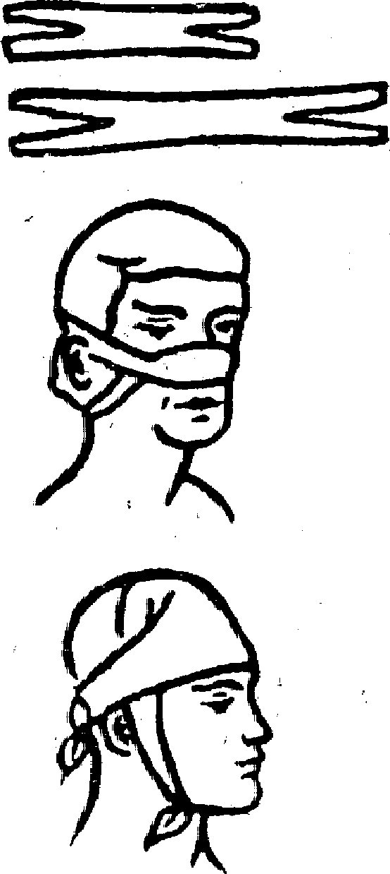

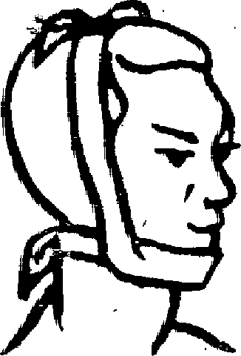

Рис. 6

Остановка кровотечения пальцами. Быстро остановить кровотечение можно, прижав пальцами кровоточащий сосуд к прилегающей кости выше раны (ближе к туловищу). На человеческом теле имеется ряд мест, где можно сдавить кровеносные сосуды. Наиболее удобные места прижатия кровеносных сосудов приведены на рис. 7.

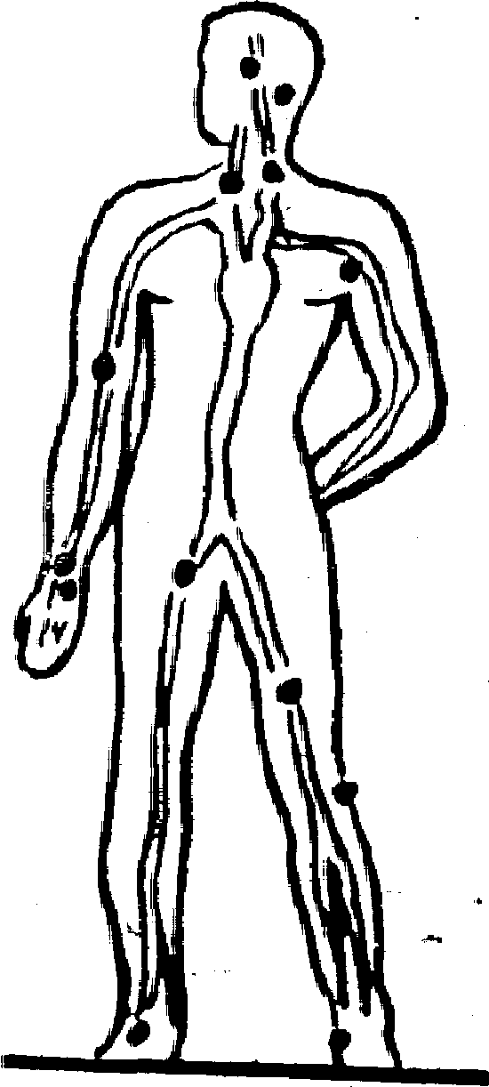
Рис. 7

- кровотечение из сосудов нижней части лица останавливается прижатием челюстной артерии к краю нижней челюсти;
- кровотечение из ран виска и лба останавливается прижатием височной артерии впереди уха;
- кровотечение из больших ран головы и шеи можно остановить» придавив сонную артерию к шейным позвонкам;
- кровотечение из ран подмышечной впадины и плеча останавливают, прижимая подключичную артерию к кости в надключичной ямке;
- кровотечение из раны предплечья останавливается прижатием плечевой артерии посередине плеча;
- кровотечение из ран на кисти и пальцах рук останавливается прижатием двух артерий в нижней трети предплечья у кисти;
- кровотечение из ран нижних конечностей останавливается придавливанием бедренной артерии к костям таза;
- кровотечение из ран на стопе можно остановить прижатием артерии, идущей по тыльной части столы; придавливать пальцами кровоточащий сосуд следует достаточно сильно.

Остановка кровотечения сгибанием конечностей в суставах

Более быстро и надежно, чем прижатием пальцами, можно остановить кровотечение сгибанием конечности в суставах.
Для этого, у пострадавшего следует быстро засучить рукав или брючину и, сделав комок из любой материи, вложить его в ямку, образующуюся при сгибании сустава, расположенного выше места ранения, и сильно, до отказа, согнуть под этим комком сустав. При этом будет сдавлена проходящая в изгибе артерия, подающая кровь к ране.
В этом положении ногу или руку можно связать или привязать к туловищу пострадавшего. Рис. 8.

Остановка артериального кровотечения жгутом или закруткой

Когда сгибание в суставе применять нельзя (например, при одновременном переломе кости той же конечности), то при сильном артериальном кровотечении следует перетянуть всю конечность кровоостанавливающим жгутом.

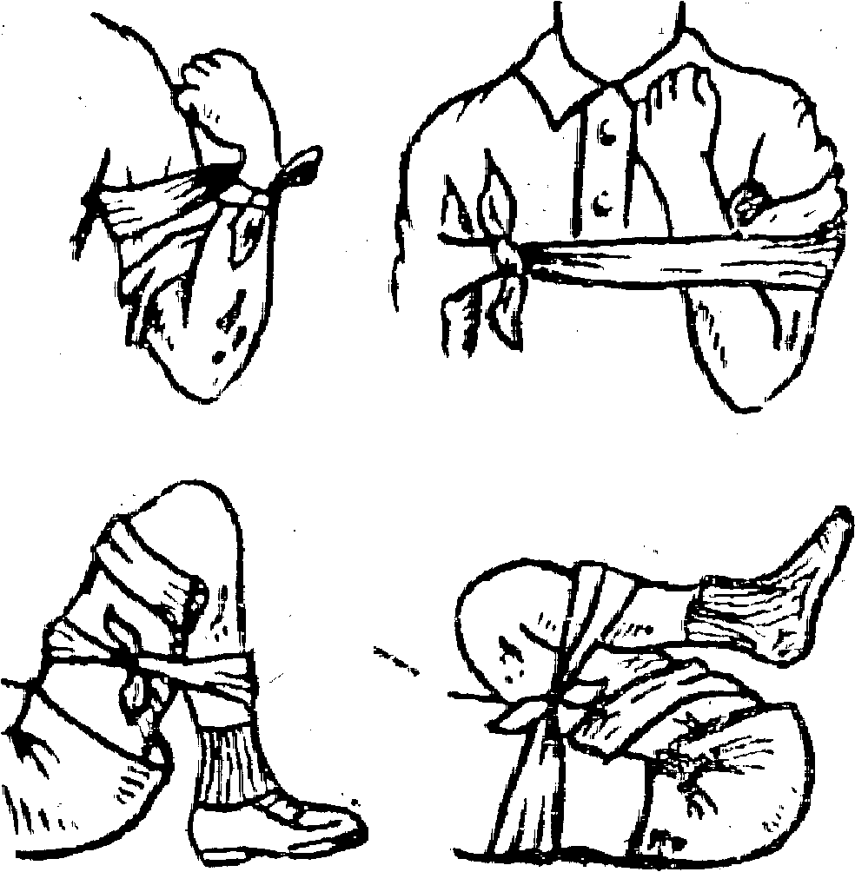
Рис. 8
Перед стягиванием жгутом конечность (руку или ногу) нужно приподнять. Если у оказывающего помощь нет помощника, то предварительное прижатие артерии пальцами можно поручить самому пострадавшему.
Жгутом перетягивается ближайшая к туловищу часть плеча или бедра. Это место должно быть обернуто чем-либо мягким, например, несколькими слоями бинта или соответствующим куском материи, Жгут можно накладывать поверх рукава или брючины. Прежде чем наложить жгут (бинт), его следует растянуть, а затем туго забинтовать конечность, не оставляя между оборотами жгута непокрытых им участков кожи. Перетягивание жгутом конечности не должно быть чрезмерным, так как при этом могут быть стянуты и повреждены нервы; натягивать жгут следует только до прекращения кровотечения. Если будет обнаружено, что кровотечение полностью, не прекратилось, следует наложить дополнительно (более туго) несколько оборотов жгута.
Наложенный жгут нельзя держать более 1,5 — 2 часов, так как это может привести к омертвению обескровленной конечности.
Кроме того, через час необходимо на 5 — 10 минут снять жгут, наложенный жгут причиняет очень сильную боль, и за это время пострадавший отдохнет от боли, а конечность получит некоторый приток крови. Перед тем, как снять жгут, необходимо прижать пальцем артерию, по которой идет кровь к ране. Распускать жгут следует постепенно и медленно.
При отсутствии под руками жгута можно переткнуть конечность «закруткой», сделанной из нерастягивающегося материала: галстука, пояса, скрученного платка, веревки, ремня, полотенца,
Материал, из которого делается закрутка, обводят вокруг поднятой конечности, покрытой соответствующей повязкой, связывают узлом на наружной стороне конечности. В этот узел (или под него) продевается какой-либо твердый предмет в виде палочки, который закручивают до прекращения кровотечения. Слишком сильно затягивать «закрутку» нельзя. Закрутив, палочку привязывают так, чтобы она не могла раскрутиться. Рис. 9

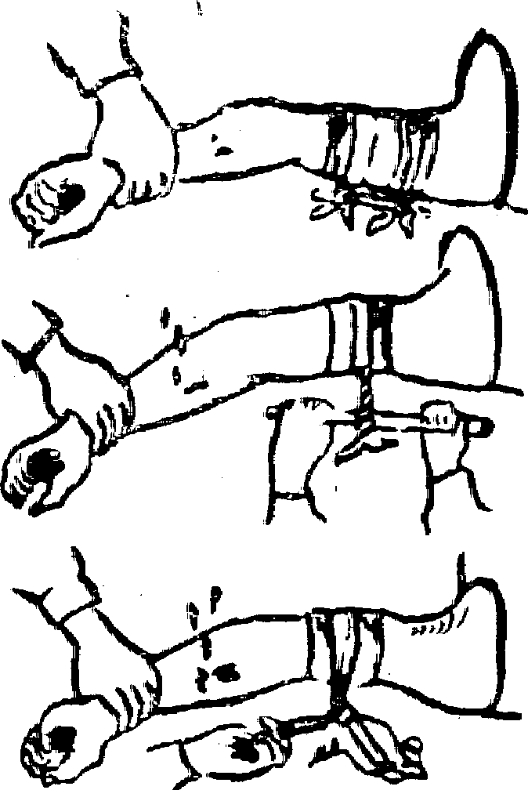

Рис, 9

ПЕРВАЯ ПОМОЩЬ ПРИ ПЕРЕЛОМАХ, ВЫВИХАХ, УШИБАХ, РАСТЯЖЕНИИ СВЯЗОК

Ушибы. Наиболее частым видом травм является ушиб мягкие поверхностей тканей вследствие падения, удара. При этом появляются боль, припухлость, кровоподтек (синяк). На ушибленное место накладывают холодный предмет (резиновый пузырь со льдом или снегом, или "салфетку, смоченную холодной водой). Через 15 — 20 минут делают тугую повязку, на которой оставляют пузырь со льдом (1 — 1,5 часа). Растирать и накладывать согревающий компресс не следует, т. к. все это ведет лишь к усилению боли.
При ушибе головы отмечаются головокружение, шум в ушах, тошнота, рвота. Может быть потеря сознания вследствие сотрясения головного мозга. Пострадавшего нужно уложить, расстегнуть воротник, положить холод на голову. При рвоте следует повернуть голову на бок и постараться освободить рот от рвотных масс пальцем, обернутым марлей.
Ушиб грудной клетки проявляется болями при дыхании, одышкой, синюшностью, частым пульсом. При ушибе живота, помимо сильных болей, могут быстро развиваться слабость, бледность, слабый пульс, что является признаком повреждения органов брюшной полости (печени, селезенки, кишечника). Следует немедленно вызвать скорую помощь для направления пострадавшего в больницу (возможны разрывы внутренних органов с последующим внутренним кровотечением). Так следует поступать и при тяжелых ушибах всего тела вследствие падения.
Переломы костей могут быть закрытыми и открытыми, со смещением и без смещения костных отломков. Признаками перелома являются резкая боль, искривление и укорочение конечности, ненормальная ее подвижность, а также усиление боли и хруст в месте перелома, что обнаруживается. При осторожном ощупывании. При открытых перелом ах имеется рана, из которой могут торчать отломки кости.
Вывих сустава проявляется резкой болью в нем, невозможностью движения и изменением его формы по сравнению со здоровым суставом, а также ненормальным положением конечности.
Основная задача при переломах и вывихах — обеспечить больной конечности полную неподвижность. Вправлять вывих должен только врач. После обеспечения максимальной неподвижности пораженной конечности, пострадавшего направляют в лечебное учреждение.
При переломе черепа (бессознательное состояние, кровотечение из ушей или рта) первая помощь заключается в прикладывании к голове холодных предметов, покой.
При переломе позвоночника (о чем свидетельствует резкая боль в спине при малейшем движении; невозможность активных движений ног, нельзя согнуть спину и повернуться) ни в коем случае нельзя пострадавшего усаживать, ставить на ноги, переворачивать с боку на бок (во избежание повреждения спинного мозга), так как при этом может произойти смещение отломков. Следует осторожно подсунуть под пострадавшего доски, не поднимая его, можно использовать фанерный щит. Пострадавшего можно положить на носилки на живот. Перекладывать его на жесткие носилки для отправки в больницу нужно втроем, подложив руки под плечи, таз и ноги. Рис. 10.


Рис. 10

При подозрении на повреждение шейных позвонков необходимо обмотать шею полотенцем или прибинтовать массивный ватный воротник и слегка запрокинуть назад голову пострадавшего.
При переломах и вывихах ключицы (о чем свидетельствует: резкая боль при ощупывании ключицы, явно выраженная припухлость и невозможность из-за боли поднять руку на стороне повреждения) необходимо положить в подмышечную впадину с больной стороны небольшой комок ваты (валик), руку подвесить на косынку и фиксировать круговыми ходами бинта. Отломки костей ключицы можно фиксировать двумя ватно-марлевыми кольцами, которые сзади связывают. К области повреждения прикладывать холодный предмет. Рис. 11
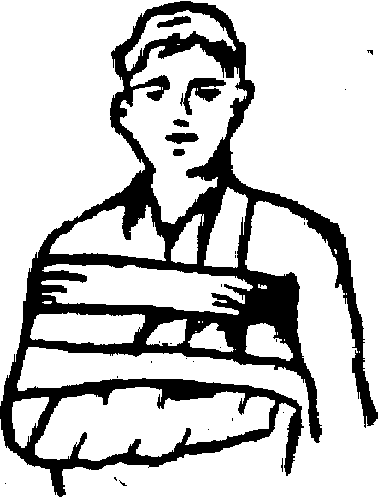
Рис. 11

При переломе ребер появляется сильная боль в месте перелома, усиливающаяся при вдохе и кашле. Пострадавший обычно принимает положение сидя, согнувшись вперед, прижимая больное место руками. Пострадавшему нужно предложить задержать дыхание на выдохе и туго перебинтовать грудную клетку бинтом или полотенцем.
Переломы п вывихи костей рук. Признаки:
боль по ходу кости, неестественная форма конечности, подвижность в месте, где нет сустава (при наличии перелома), припухлость. Первая помощь: наложить соответствующие шины или подвесить на косынке к шее, а затем прибинтовать к туловищу, не подкладывая комка в подмышечную впадину. Если рука (при вывихе) отстает от туловища, между рукой и туловищем следует проложить что-либо мягкое (например, сверток из одежды, мешка и т. п.). При переломе костей предплечья — наложить шину от кончиков пальцев до половины плеча. При переломе плечевой кости — наложить шину от кончиков пальцев до здорового плеча. К месту повреждения приложить холодный предмет. Если бинта и косынки нет, то можно подвесить руку на поле пиджака. Рис. 12.
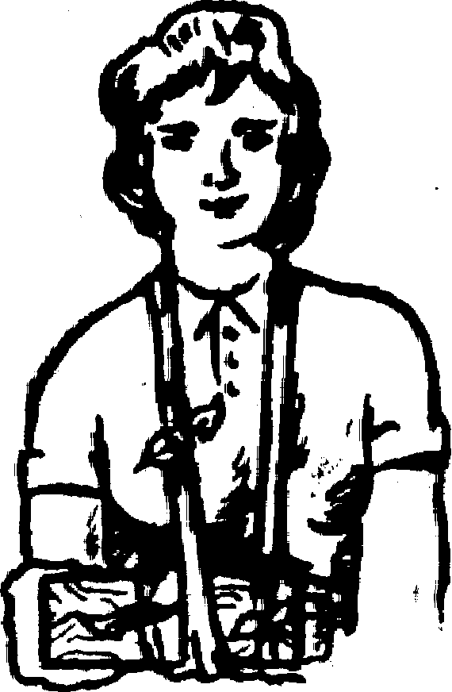
Рис. 12

При переломах и вывихах костей кисти и пальцев рук следует кисть руки прибинтовать к широкой (Шириной с ладонь) шине так, чтобы шина начиналась от середины предплечья. а кончалась у конца пальцев. В ладонь поврежденной руки предварительно должен быть вложен комок ваты, бинта и т. п., чтобы пальцы были несколько согнуты. К месту повреждения приложить холодный предмет. Поврежденную конечность подвесить на косынку. При переломах и вывихах нижней конечности отмечаются: боль, припухлость, неестественная форма в месте перелома, вывиха. При переломе костей голени — наложить шину с внутренней и наружной стороны от стопы до половины бедра, При переломе бедра — наложить шину с внутренней стороны от пятки до пахового сгиба и с наружйой стороны от пятки до подмышечной, впадины. В места соприкосновения шины с суставом, и в паховом сгибе и в под мышечной впадине, подложить мягкие валики. К. месту подреждения приложить холод. Рис.. 13. ;

Рис: 13

При отсутствии специальных шин, поврежденную конечность можно туго прибинтовать к здоровой ноге или использовать в качестве шины подручные средства (палку, кусок фанеры, трость соответствующего размера доску, трубу и т. п.), Для обеспечения покоя конечности необходимо создать неподвижность в 2-х суставах, между которыми находится поврежденная кость, а при переломе плеча или бедра — в 3-х суставах. Так, при переломе бедра, кроме тазобедренного и коленного суставов, необходимо фиксировать и голеностопный сустав, а при переломе плеча — плечевой, локтевой и лучезапястный суставы.
Растяжение связок. Признаки растяжения связок (например, после подвертывания стопы) — резкая боль в суставе, припухлость. Необходимо прикладывание холодного предмета, тугое бинтование и покой.
Для того, чтобы повязка хорошо держалась, надо соблюдать при ее наложении определенные правила. Бинтование производят слева направо. Бинт берут в правую руку, свободный конец его захватывают большим и указательным пальцами левой руки и накладывают на подлежащую бинтованию часть тела. Первоначально делают бинтом два-три оборота на одном месте, чтобы укрепить бинт, а затем постепенно забинтовывают пострадавший участок, При этом каждый последующий оборот бинта должен закрывать не менее 1/4 ширины предыдущего. При бинтовании надо следить, чтобы повязка лежала плотно, но в то же время не врезалась в тело и не затрудняла кровообращения.

МЕТОДЫ СЕРДЕЧНО-ЛЕГОЧНОЙ РЕАНИМАЦИИ
(оживление)

Наружный массаж сердца. Цель массажа сердца — искусственно созданное передвижение крови по кровеносным сосудам. Кроме того, сдавленно между грудиной и позвоночником стимулирует сердце, заставляет его начать самостоятельную работу.
Оживляемый при наружном массаже сердца должен лежать на спине на твердой поверхности — на полу, на земле, на столе, на деревянном щите. Если он лежит на мягкой поверхности (матрац, перина), массаж сердца не принесет желаемого результата. Эластическая поверхность будет гасить толчки на грудину, и сердце не будет достаточно сдавливаться между грудиной и позвоночником.
Оказывающий помощь становится с левой стороны от пострадавшего. Место приложения усилия — нижняя треть грудины. Рис. 1.
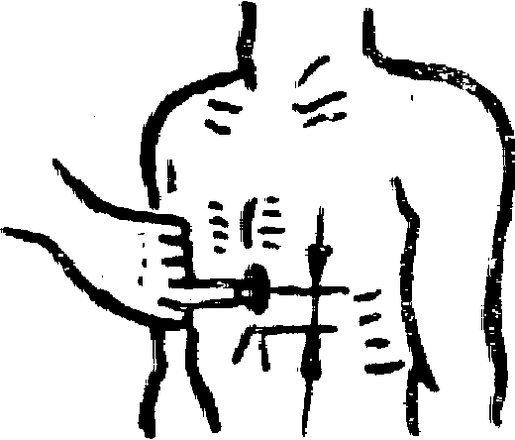
Рис. 1

Грудину легко прощупать даже у полных людей. Наружный массаж сердца производят ладонными поверхностями кистей, расположенных под прямым углом. Пальцы при этом сжаты и приподняты. Они не должны касаться кожи оживляемого. Рис,. 2.



Рис.2

Сущность наружного массажа сердца состоит в ритмичном толкообразном довольно резком надавливании ладонями на нижнюю треть грудины пострадавшего со смещением грудины на 4 — 6 см. После каждого надавливания на грудину руки следует быстро отнять от грудной клетки, чтобы дать ей возможность свободно расправиться. За это время полости сердца наполняются кровью, Непрямой массаж сердцу проводится строго в ритме — 60 надавливаний на грудину в минуту, т. е. один толчок в секунду. Человек, проводящий массаж, либо стоит во весь рост (если оживляемый лежит на столе), либо стоит на обоих коленях (если оживляемый лежит на полу или на земле).
Показателями эффективности наружного массажа сердца являются:
- появляется пульс, определяемый на сонной или бедренной артерии;
- зрачку сужаются и реагируют на свет;
- начинают выслушиваться тоны сердца. Остановка сердца сопровождается прекращением дыхания, а иногда оно наступает прежде.
Поэтому вторая основная мера оживления — искусственное дыхание.
Искусственное дыхание. Его проводят не только тогда, когда человек не дышит, но и в случае, если пострадавший дышит очень плохо (редко), судорожно, как бы со всхлипыванием, а также, если дыхание постепенно ухудшается. Искусственное дыхание следует проводить непрерывно, до достижения положительного результата или до появления бесспорных признаков биологической смерти (трупные пятна, трупное окоченение).
Прежде чем приступить к проведению искусственного дыхания, необходимо:
- быстро освободить пострадавшего от стесняющей, дыхание одежды: расстегнуть ворот, развязать шарф, расстегнуть брюки и т. п.;
- быстро освободить рот пострадавшего от посторонних предметов; удалить вставные челюсти, если таковые имеются;
- если рот пострадавшего крепко стиснут, следует его раскрыть, для чего необходимо выдвинуть нижнюю челюсть. Для этого четыре пальца обеих рук поставить позади угла нижней челюсти и выдвинуть нижнюю челюсть вперед так, чтобы нижние зубы стояли впереди верхних. Рис. 3.
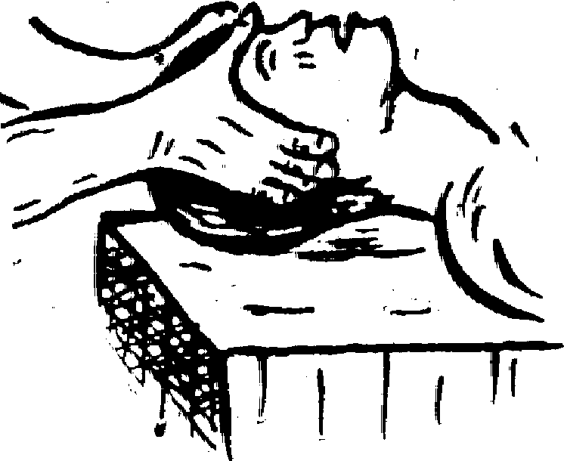
Рис. 3

Если таким способом раскрыть рот не удается, то следует между задними коренными зубами вставить дощечку, ручку ложки и разжать зубы.
Во время проведения искусственного дыхания необходимо внимательно наблюдать за лицом пострадавшего. Если он пошевелит губами или веками или сделает глотательное движение гортанью (кадыком), то нужно проверить, не сделает ли он самостоятельно вдоха. Как только пострадавший начнет дышать самостоятельно и равномерно, следует прекратить проведение искусственного дыхания.
В настоящее время применяется чаще метод искусственного дыхания — вдувание воздуха изо рта, оказывающего помощь в рот пострадавшего — «изо рта в рот» или в нос пострадавшего — «изо рта в нос». При этом в легкие пострадавшего можно вдувать более' одного литра воздуха при каждом вдувании, что намного превышает объем вдоха при ручных способах искусственного дыхания.

Прямое дыхание «изо рта в рот»,

Оказывающий помощь максимально запрокидывает голову пострадавшего . назад, подложив под его шею свою руку или валик из свернутой в рулон одежды, одеяла, маленькой подушки. Это необходимо потому, что при обычном положении головы язык западает назад и закрывает вход в гортань и трахею, а при закидывании головы назад — вход в гортань свободен.
Двумя пальцами зажимают ноздри оживляемого, придерживая рот пострадавшего полуоткрытым.
Глубоко вдохнув воздух, плотно прижимают свои губы ко рту оживляемого и делают резкий глубокий выдох в рот больного. Чтобы искусственное дыхание было более гигиеничным на рот или нос пострадавшего можно наложить чистую марлю или носовой платок, не забывая при этом, что слишком плотный материал затрудняет искусственное дыхание.
Если данная процедура была выполнена правильно, и дыхательные пути пострадавшего были свободны, то в момент вдувания воздуха в рот грудная клетка пострадавшего приподнимается так, как будто этот вдох он сделал самостоятельно. Характерные дыхательные движения пострадавшего в такт со вдуваниями воздуха в его рот или нос являются показателями эффективности искусственного дыхания.
Частота вдувания воздуха в рот или нос должна составлять 12 в минуту (одно вдувание в 5 секунд).
Выдох воздуха из легких пострадавшего происходит пассивно. Рис. 4.
Воздух можно вдувать в рот пострадавшего через воздуховод. Воздуховод следует вводить между зубами выпуклой стороной вниз, а за тем повернуть его выпуклой стороной вверх и продвинуть по языку вплоть до его корня. При этом воздуховод прижмет язык ко дну полости рта, устраняя возможность западания языка и закрытия просвета гортани. Щиток ложится на губы пострадавшего и предохраняет от утечки изо рта воздуха.

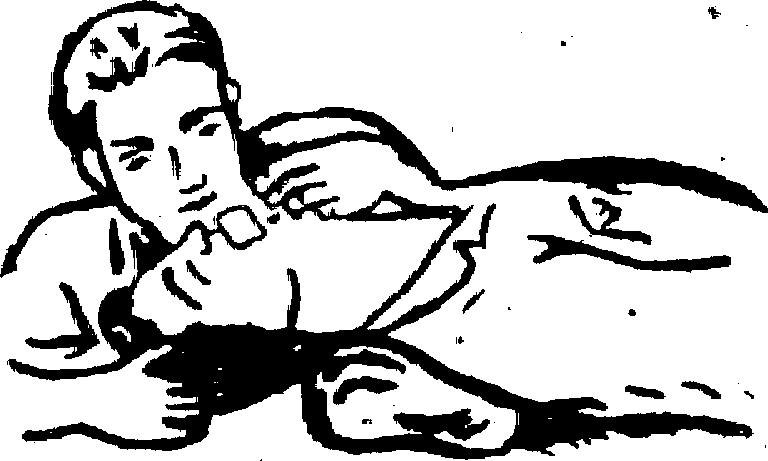
Рис. 4

Прямое дыхание «изо рта в нос».

Искусственное дыхание «изо рта в нос» следует проводить в том случае, если при проведении искусственного дыхания «изо рта в рот» желаемого расширения грудной клетки не наступило, а также если челюсти пострадавшего плотно стиснуты. Оказывающий помощь одной рукой удерживает голову пострадавшего в. запрокинутом положении, а другой рукой приподнимает нижнюю его челюсть и закрывает рот.
Затем оказывающий помощь делает глубокий вдох и, охватив плотно губами нос пострадавшего, выдувает весь воздух из своих легких.
При выдохе отнять рот от носа пострадавшего и приоткрыть ему рот.
На практике наружный массаж сердца и искусственное дыхание делают одновременно, потому что эти меры оживления могут оказать эффект только в комплексе.

Одновременное проведение наружного массажа сердца и искусственного дыхания

I вариант

Если на месте происшествия не менее трех человек, то следует поступать следующим образом: первый делает искусственное дыхание «изо рта в рот» или «изо рта в нос»; наиболее крепкий физически начинает наружный массаж сердца; третий срочно вызывает «Скорую медицинскую помощь».
Необходимо соблюдать определенное соотношение между количеством толчков на грудину и числом вдохов. Это соотношение определяется как 5:1. Иначе говоря на 5 толчков на грудину приходится 1 искусственный вдох (и выдох).

11 вариант

Если на месте происшествия оказался один человек, недопустимо оставлять пострадавшего после остановки сердца одного и бежать за помощью. Оказывающий помочь должен попеременно делать искусственное дыхание и наружный массаж сердца. Это соотношение определяется как 15 : 2. На 15 толчков грудины приходится два вдувания воздуха в легкие пострадавшего.

III вариант

Если на месте происшествия находятся два человека, возможна различная тактика. Либо массаж сердца и искусственное дыхание проводят так, как это было в I варианте, а после восстановления самостоятельного дыхания и сердечной деятельности срочно вызывают врача; либо один из оживляющих поступает так, как во II варианте, а другой принимает меры по вызову медицинских работников. Рис, 5.
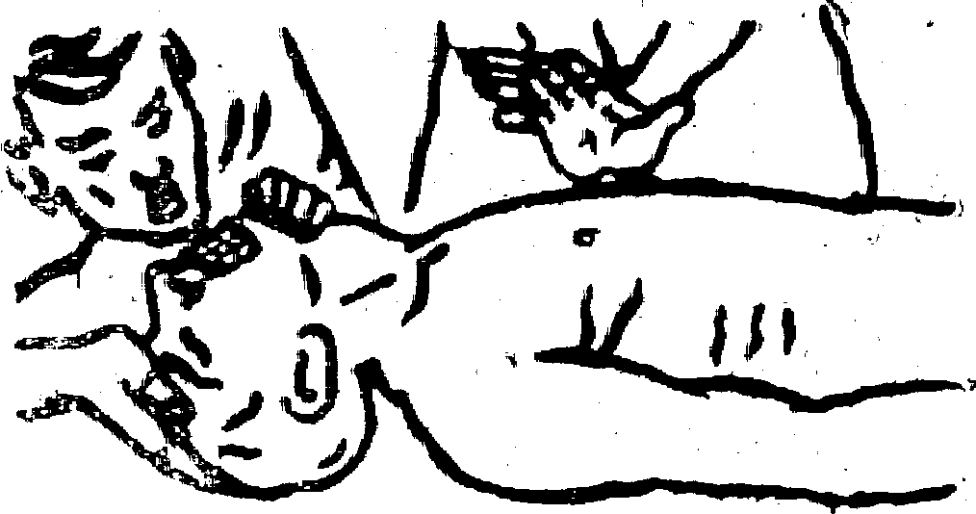
Рис. 5

Мероприятия по оживлению должны быть начаты как можно раньше. Максимально допустимое время с момента остановки сердца до начала наружного массажа сердца и искусственного дыхания не должно превышать 5 минут.
Следует помнить, что возможна повторная остановка сердца и дыхания, поэтому пострадавший нуждается в самом тщательном наблюдении. При вновь наступившем состоянии клинической смерти все описанные меры повторяют.

ПЕРВАЯ ПОМОЩЬ ПРИ РАНЕНИИ

Во всякую рану могут быть занесены микробы, находящиеся на ранящем предмете, на коже пострадавшего, а также в пыли, в земле, на руках оказывающего помощь и на грязном перевязочном материале.
Во избежание заражения столбняком (тяжелое заболевание с большим процентом смертности) особое внимание следует уделять ранам, загрязненным землей. Срочное обращение к врачу для введения противостолбнячной сыворотки предупреждает это заболевание,
Самой раны касаться руками не следует во избежание ее дополнительного загрязнения. Если позволяет время и возможность, нужно вымыть руки с мылом, протереть их спиртом. Если вымыть руки почему-то невозможно, следует смазать пальцы йодной настойкой. Прикасаться к самой ране даже вымытыми руками не допускается.
Края вокруг раны нужно смазать йодной настойкой или бриллиантовой зеленью, не допуская попаданий этих веществ на раневую поверхность. После этого на рану накладывают стерильную марлевую салфетку или сложенный в несколько слоев бинт и затем бинтуют.
При оказании помощи необходимо соблюдать следующие правила:
- нельзя промывать рану водой или даже каким-либо лекарственным веществом, засыпать порошками и покрывать мазями, так как это мешает заживлению раны, заносит в рану грязь с поверхности кожи, что вызывает последующее нагноение;
- нельзя стирать с поверхности раны песок, землю и т. п., т. к. при этом можно глубже втереть грязь и легче вызвать заражение раны; очистить рану может только врач;
- нельзя удалять из раны сгустки крови, так как это может вызвать сильное кровотечение;
- нельзя заматывать рану изоляционной лентой.
Для наложения повязки удобнее всего использовать индивидуальный перевязочный пакет, который имеется в аптечке, аварийной сумке первой помощи. При распечатывают индивидуального пакета нельзя касаться руками той части повязки, которая должна быть наложена непосредственно на рану. Наставление по использованию перевязочного пакета напечатано на его оболочке.
Если под руками не оказалось стерильного материала, то перевязать рану можно чистым носовым платком, чистой косынкой; чистой тряпочкой. Рис. 6.
Рану необходимо показать врачу.

ПЕРВАЯ ПОМОЩЬ ПРИ ОЖОГАХ

Ожоги возникают вследствие воздействия на кожу пламени, горячих жидкостей, раскаленных металлов и газов, пара, различных химических веществ. Тяжесть ожога зависит от глубины повреждения и еще в большей, степени от его распространенности. Ожоги, занимающие не более 10% поверхности тела, вызывают только местные изменения, поэтому их считают легкими. Более обширные ожоги (более 10%) сопровождаются тяжелым осложнением — ожоговым шоком — и представляют серьезную опасность для жизни, 10% всей поверхности тела человека соответствует приблизительно площади 8 — 10 ладоней.
В зависимости от местных изменений различают четыре степени ожога:
I степень — появляется краснота, припухлость, болезненность, все эти явления проходят через 2 — 3 дня;
II степень — образуются, пузырьки, заживление наступает на 5 — 6 день;
III степень — поражена вся толща кожи с образованием струпа и длительным заживлением;
IV степень — наступает омертвение кожи и глублежащих тканей.
При ожоге кипятком и горячим паром возникает поражение только верхнего слоя кожи, глубокие ожоги вызывает пламя, например, горящая одежда, вспыхнувшие горячие жидкости (бензин, керосин, спирты).
Если человек охвачен пламенем "и на нем горит одежда, нужно немедленно облить его холодной водой иди накинуть на него одеяло, брезент, плащ или другую плотную ткань и прижимать ее к телу.
При ошпаривании кипятком или паром сними, быстро с пострадавшего одежду.
Если ожог связан с воздействием пламени, одежду разрезают. При этом прилипшие к телу части одежды нельзя отрывать от кожи. Их осторожно обрезают по краям и поверх них накладывают стерильную повязку (повязки применяют при ожогах II и III степени). При обширных ожогах пострадавшего завертывают в чистую, проглаженную утюгом простыню и укладывают в одеяло для защиты от охлаждения.
Не следует смазывать ожог жиром или какой-либо мазью, нельзя срезать пузыри. Смазывание ожога мазями, маслом затрудняет последующую хирургическую обработку кожи вокруг ожога и самой ожоговой раны.
При химическом ожоге обожженное место обильно промывают водой. Если есть возможность, применяют средства, нейтрализующие действие химических веществ. Кислоты нейтрализуют слабыми растворами щелочей (2 — 3%-ный раствор питьевой соды), а щелочи — слабыми растворами кислот (2 — 3%-ный раствор уксусной кислоты). При ожоге фосфором извлекают его кусочки и погружают обожженное место в воду.
При небольших местных ожогах рекомендуется прямо на месте происшествия (если не прошло более 2-х часов) применять холодную воду. При ожоге конечности ее немедленно погружают в холодную воду на 20 — 30 минут, до прекращения жжения и болей (в случае необходимости воду несколько разменяют и длительность процедуры увеличивают). Если . ожог локализуется на лице, шее, туловище, то проводят орошение холодной водой.
До приезда врача пострадавшему давать горячий чай, крепкий кофе.

ПЕРВАЯ ПОМОЩЬ ПРИ ОТМОРОЖЕНИИ И ЗАМЕРЗАНИИ

Отморожение тканей может произойти, не только в морозную погоду, но и при температуре выше нуля, особенно при повышенной влажности воздуха и сильном ветре, недостаточно теплой одежде, тесной обуви, усталости, опьянении.
Главные признаки отморожения: резкое побледнение и похолодание кожи с потерей ее чувствительности, В более тяжелых случаях кожа принимает багровый цвет, появляются пузыри, наполненные светлой и кровянистой жидкостью, может развиться омертвение кожи и подлежащих тканей.
Чаще всего отмораживают пальцы ног, нос и уши (здесь менее развитое кровообращение). В основе повреждающего действия холода лежит спазм (сокращение кровеносных сосудов).
Различают 4 степени отморожения: I степень характеризуется покраснением кожи, за которым следует отек и шелушение. При отморожениях II степени на коже багрового цвета появляются пузыри, наполненные светлой или кровянистой жидкостью. При II1 и IV степени отморожения омертвевают не только кожные покровы, но и глублежащие ткани, включая и кости.
При длительном воздействии холода и ветра на человека, одежда которого обладает слабыми теплозащитными свойствами и который малоподвижен, может наступить общее охлаждение и замерзание тела (часто этому способствует алкогольное опьянение). При замерзании человек вначале чувствует озноб, затем появляется вялость, усталость, сонливость, человек впадает в дремоту, а затем в глубокий сон, во время, которого ослабевает дыхание и сердечная деятельность, возникает окоченение и наступает смерть.
Первая помощь при отморожениях заключается в: восстановлении кровообращения в отмороженной части тела и предупреждении инфицирования кожи.
При отморожении рук и ног, это лучше всего достигается отогреванием в теплой воде. Отмороженное место осторожно обнажают, чтобы не повредить примерзлую к одежде или обуви кожу. Температура воды должна быть 18 — 20 градусов, необходимо в воде проводить легкий массаж конечности (в направлении к сердцу). Медленно, в течение 20—30 минут, температуру воды повышать до 37 градусов (обычная температура человеческого тела). При, полном отогревании кожа становится ярко-розовой, появляется боль. Затем отмороженное место осторожно вытирают насухо, протирают спиртом (водкой), накладывают стерильную сухую повязку.
При отморожении открытой части лица, шеи, носа — отогревание производят прямо на улице или в теплом помещении, растирают пораженный участок круговыми вращениями рук. Лучше всего растирание производить мягкой шерстяной варежкой или платочком. Нельзя растирать пораженные места вазелином или другим жиром, так как это мешает, дальнейшему лечению.
При образовании пузыря и наличии явных признаков омертвения массаж и растирание делать не следует. Участок отморожения закрывают стерильной повязкой и пострадавшего транспортируют в хирургическое отделение. Отмороженной конечности следует придать возвышенное положение, чтобы застой крови в ней не увеличивался.
Смерть от замерзания наступает не сразу, а через длительный промежуток времени. Ввиду того, что признаки биологической смерти на морозе обычно отсутствуют, в случае смерти от замерзания всегда следует пытаться оживить пострадавшего. Около 90% подвергавшихся воздействию низких температур удается«оживить, если это воздействие не продолжалось свыше 6 — 8 часов.
Замерзшего человека нужно согреть, отогревание должно проводиться быстро. Пострадавшему надо сразу сделать теплую ванну (не выше 37 градусов) или поместить его в хорошо протопленную комнату. Прибегать к согреванию у костра или горячей печи не рекомендуется, Наряду с общим согреванием пострадавшему дают горячий чай, кофе. Одновременно с этим проводят растирание тела чисто вымытой рукой. Растирание кожи и осторожный массаж (в направлении" к сердцу) способствуют улучшению кровообращения и предупреждают закупорку сосудов и омертвение тканей. Массаж продолжают до тех пор, пока отмороженные ткани не потеплеют и не исчезнет синюшность кожи.
Растирание снегом не имеет смысла, а только наносит коже множественные микротравмы. Прием алкоголя как «средства» лечения обмороженных абсолютно не оправдан. У не подающего признаков жизни (отсутствие сердечной деятельности и дыхания; широкие зрачки, не реагирующие на свет) необходимо применение комплекса сердечно-легочной "реанимации.

ПЕРВАЯ ПОМОЩЬ ПРИ УКУСАХ

Укусы бешеных животных.
При таких укусах возникает тяжелое инфекционное заболевание — бешенство.
Заразное начало находится в слюне бешеного животного и может передаваться при укусе человеку. После укуса проходит период внешнего благополучия длительностью от 10 дней до 3 месяцев и более. Болезнь начинается тошнотой, расстройством сна, общим беспокойством, повышением температуры, головной болью, болезненностью в месте укуса. Затем возникают спазматические судороги дыхательных и глотательных мышц» жидкость или даже звук льющейся воды вызывает спазмы глотательной мускулатуры.
При всяком укусе (если укусившее животное на вид совершенно здорово) необходимо раны и царапины, нанесенные животным, обильно промыть пенистым мыльным раствором и прижечь йодом, наложить стерильную повязку и направить пострадавшего в лечебное учреждение для проведения прививки. Вопрос о прививке решает врач. К врачу следует направлять всех лиц, которым слюна бешеного животного попала под ^ кожу, в нос, глаза и рот.
Укусы клещей,
При укусах клещей возникает опасность заболеть клещевым энцефалитом, вирус которого передается человеку через укус зараженного клеща или через сырое козье молоко, Заболевание проявляется повышением температуры, недомоганием, тошнотой, головной болью. Больной испытывает боли в Мышцах, возможны параличи. Поражается в основном центральная нервная система.
Момент укуса человека клещом безболезнен, так как при укусе клещ впрыскивает в кожу обезболивающую жидкость. Опасным по заражению является, период с мая по август, когда клещи становятся наиболее активными.
Чтобы не заболеть клещевым энцефалитом необходимо:
- отправляясь в лес, надевать одежду, препятствующую заползанию клещей на тело, застегивать ворот обычной одежды, в манжеты рукавов вдернуть резинки, рубашку заправить в брюки, брюки заправить в носки, на ногах должны быть сапоги, на голове косынка, берет;
- для отпугивания клещей применять специальные средства типа ДЭТА, которыми необходимо также протирать воротник, манжеты, нижнюю часть брюк;
- во время отдыха в лесу два. раза в день проводить само- и взаимоосмотры. Обнаруженного клеща снять с костюма. Если клещ присосался к телу его надо предварительно смазать жиром (вазелином), слабым раствором йода, керосином или дегтем. Обвязать клеща ниткой и спустя 15 — 20 минут при легком покачивании клеща (маятникообразно) удалить его. Клеща сжечь, а не раздавливать. Ранку смазать йодом или одеколоном, руки тщательно вымыть;
- в случае укуса клещом обратиться к врачу для введения специфического гаммаглобулина.

Укусы пчел.

Укусы пчел, ос, шершней оказывают на организм человека не только местное, но и общее действие. На месте укуса появляются припухлость, жжение, краснота, болезненность, выраженный отсек кожи (местное действие яда). Эти явления развиваются сразу после укуса и окончательно исчезают через сутки или двое. Симптомы общего действия: головокружение, слабость, обильный пот, боль в суставах, тошнота, рвота, учащенное сердцебиение, иногда появляется сыпь (крапивница) с резким зудам. Даже может быть обморок. Наиболее чувствительны к яду женщины, старики, дети. Тяжелее переносятся укусы в голову и язык.
Необходимо прежде всего постараться удалить жало ногтями, кончиком ножа, или лучше пинцетом, стараясь выдавить его пальцами. Затем наложить на место укуса марлю или комочек ваты, пропитанные нашатырным спиртом, разведенным водой (1:5).)или винным спиртом, водкой, раствором перекиси водорода, перманганата калия. Можно свинцовую примочку. Далее целесообразно применить холодный компресс или пузырь со льдом. При симптоматике общего действия направить пострадавшего в лечебное учреждение.

Укусы змей.

Ни один из видов змей не проявляет преднамеренной агрессивности по отношению к людям: нападение змеи носит характер оборонительной реакции. Укус гадюки вызывает местные и общие нарушения. Местные явления преобладают при укусах пальцев, кистей, стоп. Появляются сильная и продолжительная боль, жжение, отечность и краснота, быстро распространяющаяся на соседние участки тела, подкожные кровоизлияния.
При попадании яда в большой кровеносный сосуд развиваются тяжелые общие расстройства: повышение температуры тела, тошнота, рвота, понос, общая резкая слабость, судороги, падение сердечной деятельности, паралич мышц гортани и языка (пострадавший не может говорить и глотать). Наиболее грозный симптом — паралич дыхательной мускулатуры.
Чаще всего гадюки кусают в пальцы или кисти рук, а также в стопы или пальцы ног. Эти участки расположены далеко от центральной нервной системы и жизненно важных органов, поэтому отравление в таких случаях бывает менее тяжелым. Укус гадюки в голову, шею очень быстро заканчивается смертью.
Главное в предупреждении укусов ядовитых змей — собственная осторожность и внимательность. Хорошим средством самозащиты являются резиновые или кожаные сапоги. Если произошел укус змеи, необходимо немедленно приступить к отсасыванию яда из ранки пострадавшего.
В полевых условиях отсасывание производят ртом (слюну надо сплевывать). Это отсасывание для человека со здоровым ртом (без трещин и царапин) совершенно безвредно и способно значительно уменьшить поступление яда в кровь, Выдавливание яда пальцами и отсасывание его из ранок рекомендуется делать тотчас же после укуса в течение 7—9 минут.
Не рекомендуется смачивать ранку керосином, бензином; прижигать различными кислотами и щелочами, огнем, раскаленным, железом; накладывать перетяжки выше места укуса, давать пострадавшим спирт; отсечение пальцев. Все эти меры бесцельны и не ослабляют всасывания яда в кровь.
При укусе змеи следует избегать всего, что может усилить кровообращение. Пострадавшему нельзя идти и тем более, бежать или ехать на велосипеде. После отсасывания яда необходимо как можно быстрее доставить пострадавшего в больницу. Здесь ему введут специальную сыворотку. Дайте пострадавшему больше питья (чай, кофе, воду).

ПЕРВАЯ ПОМОЩЬ УТОНУВШЕМУ
Причины несчастных случаев на воде: неумение плавать, алкогольное опьянение, случаи внезапной потери сознания (обморок, припадок эпилепсии), травма.
При погружении в воду человек сознательно или бессознательно (рефлекторно) задерживает дыхание. Если он при этом лишен возможности вынырнуть на поверхность, то через 1.,5—3 мин с первым вдохом вода попадет в дыхательные пути (гортань, трахеи, бронхи, легкие). В некоторых случаях пострадавший погибает при утопании не в результате наполнения жидкостью легких, а вследствие сжатия мышц гортани или остановки сердцами дыхания.
Определить это можно по цвету кожи пострадавшего. Кожные покровы утонувших, у которых перед смертью возникло сжатие (спазм) гортани: имеют белый цвет (белая смерть). При попадании воды а дыхательные пути кожные покровы приобретают синюшный ) оттенок (гемоглобин крови лишен возможности соединиться с кислородом). Отсюда и тактика ^ оказания первой помощи будет несколько . различной. В первом случае необходимо сразу же приступить к искусственному дыханию, во втором — сначала позаботиться об удалении жидкости из дыхательных путей.
Следует немедленно освободить тонувшего от стесняющей его одежды, быстро очистить полость рта от песка, грязи. У «синих» утонувших необходимо удалить жидкость из дыхательных путей и пенистые выделения. Для этого существуют разные приемы:
- поворот головы пострадавшего в сторону. Одновременно с этим ему разжимают челюсти и осушают полость рта и глотку марлей или другими подручными материалами;
- поворот утонувшего вниз лицом и кратковременное (на несколько секунд) поднимание ног вверх. Прием целесообразно применять у детей;
- придание на несколько секунд пострадавшему определенной позы: оказывающий помощь кладет его животом себе на бедро (нога в это время согнута в коленном суставе), правой рукой отводит голову назад, левой несколько раз надавливает на область поясницы. Рис. 14.
После осушения дыхательных путей незамедлительно приступают к искусственному дыханию и наружному массажу сердца, если наступила клиническая смерть. Голова пострадавшего должна находиться ниже туловища. Это положение облегчает отток из дыхательных путей остатков жидкости во время массажа сердца и искусственного дыхания. При восстановлении самостоятельного дыхания у утонувших нередко возникает рвота из-за большого количества жидкости, попавшей в пищевод и желудок. Положение, при котором голова пострадавшего опущена вниз, предотвращает затекание жидкости и рвотных масс из желудка в трахею и легкие.
Одновременно с этим принимают меры по согреванию больного. При сохранении признаков жизни необходима срочная госпитализация в реанимационное отделение больницы.
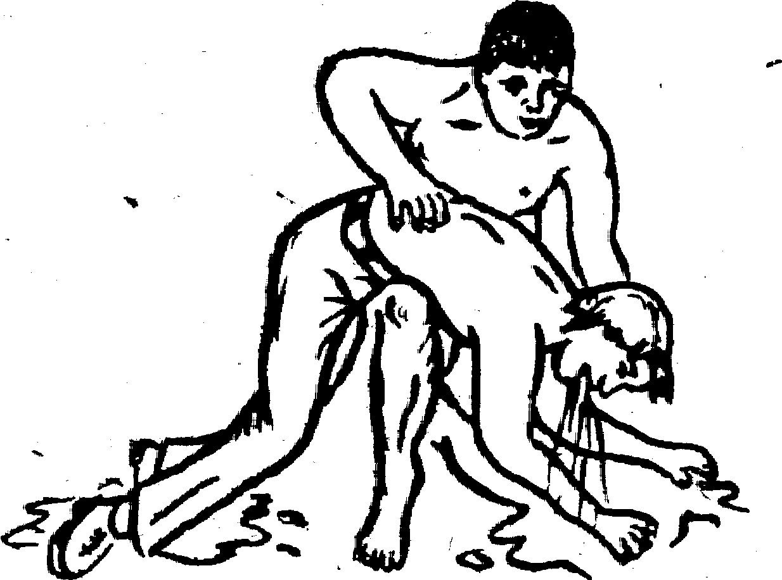
Рис. 14

ПЕРВАЯ ПОМОЩЬ ПРИ УДУШЕНИИ
Смерть от асфиксии (удушения) наступает в результате сдавливания верхних дыхательных путей извне (например, при повешении) или изнутри (чаще всего в результате попадания в гортань или трахею инородного тела).
При удушении сначала происходит остановка дыхания, а во вторую очередь прекращается деятельность сердца.
При повешении не следует тратить время на выяснение, всех признаков клинической смерти. Если у повешенного нет явных признаков биологической смерти (трупное окоченение, трупные пятна), необходимо быстро освободить его из петли (лучше перерезать ее) и начать искусственное дыхание и наружный массаж сердца.
Асфиксия в результате закупорки дыхательных путей инородным телом чаще случается у детей, которые во время игры случайно «вдыхают» (аспирируют) какой-либо предмет. Если предмет крупных размеров, он может закупорить голосовую щель и вызвать остановку дыхания: Пострадавший мгновенно синеет и, если не оказать ему экстренной помощи, через несколько минут умирает.
При асфиксии в результате аспирации инородного тела необходимо всеми возможными способами попытаться удалить предмет, попавший в дыхательные пути. Раскрыв рот, пальцами удаляют инородное тело. Если ребенок маленький, то можно повернуть его вниз головой, несколько приподнять и слегка ударить ладонью по спине между лопатками, чтобы «выбить» инородное тело,
Необходимо вызвать врача и направить пострадавшего в больницу.

ПЕРВАЯ ПОМОЩЬ ПРИ ПОПАДАНИИ ИНОРОДНОГО ТЕЛА
При попадании инородного тела под кожу или под ноготь удалять его можно лишь в том случае, если имеется уверенность, что это будет сделано легко и полностью. При малейшем затруднении следует обратиться к врачу. После удаления инородного тела необходимо смазать место ранения йодной настойкой и наложить повязку,
Инородные тела, попавшие в глаз, лучше всего удалять промыванием струёй раствора борной кислоты или чистой водой, Промывание можно производить из чайника, с ватки или марли, положив пострадавшего на здоровую сторону и направляя струю от наружного угла глаз (от виска) к внутреннему (к носу). Тереть глаз не следует.

ПЕРВАЯ ПОМОЩЬ ПРИ ОБМОРОКЕ, ТЕПЛОВОМ И СОЛНЕЧНОМ УДАРЕ
Обморок — это проявление острой сосудистой недостаточности, при которой возникает резкое ослабление кровоснабжения мозга и вызываемая этим кратковременная утрата сознания. Обморок выражается во внезапно наступившей дурноте, потемнении в глазах, шуме и ушах, головокружении, резкой слабости, Обморочное состояние кратковременно и сопровождается значительным побледнением и похолоданием кожных покровов, особенно конечностей. Дыхание замедленное, поверхностное, выступает холодный пот. Возникает обморок при психической травме или нервном потрясении, чрезмерном переутомлении в душном помещении, резкой перемене положения тела из горизонтального в вертикальное, при заболевании сердца и т. д.
Для улучшения мозгового кровообращений больному необходимо придать горизонтальное положение с низко опущенной головой н приподнятыми ногами. Необходимо освободить шею и грудь от стесняющей одежды, обеспечить приток свежего воздуха в помещение. Для раздражения нервных окончаний в коже спрыскивают лицо и грудь холодной водой, растирают тело, дают вдыхать нашатырный спирт. «Холод» на голову не класть. После того, как пострадавший пришел в себя, его надо уложить в постель, дать ему крепкий чай или кофе, согреть, укутав его, и положить к конечностям теплые грелки. При затянувшемся обмороке немедленно вызвать врача.
Тепловой и солнечный удар - острое болезненное состояние, обусловленное перегреванием организма в результате длительного воздействия высокой температуры внешней среды.
Проявления теплового и солнечного удара сходны между собой, только последствия после солнечного удара наступают не сразу, а спустя 4 — 8 часов после облучения. Вначале пострадавший ощущает усталость, головную боль, слабость, вялость, сонливость, головокружение. Появляются боли в ногах, спине, шум в ушах, потемнение в глазах, тошнота, рвота. Пострадавшего нужно в этот период немедленно освободить от работы и вывести на свежий воздух или в тень.
При отсутствии помощи и дальнейшем нахождении пострадавшего в тех же условиях быстро развивается тяжелое состояние, обусловленное поражением центральной нервной системы. Лицо бледнеет, появляется синюшность, возникает тяжелая одышка, пульс частый, прощупывается с трудом. Больной теряет сознание, наблюдаются судороги мышц, бред, галлюцинации. Температура тела повышается до 41 градуса и выше, и пострадавший может погибнуть в ближайшие часы в результате паралича дыхания и остановки сердца.
Пострадавшего необходимо перенести в прохладное место, в тень. Снять одежду и уложить, несколько приподняв голову. Одновременно нужно вызвать врача. Больному создают покой, охлаждают голову и область сердца, обливая водой комнатной температуры или прикладывая влажные прохладные компрессы. Быстрое и резкое охлаждение вредно и опасно. Если пострадавший находился в сознании, то рекомендуется обильно поить его прохладными напитками. Для возбуждения дыхания хорошо дать понюхать нашатырный спирт. Транспортировать больных в стационар лучше лежа. При остановке дыхания и сердечной деятельности, а также в случаях затянувшегося обморока необходимо немедленно начать непрямой массаж сердца и искусственное дыхание.

ПЕРВАЯ ПОМОЩЬ ПРИ ПОРАЖЕНИИ ЭЛЕКТРИЧЕСКИМ ТОКОМ И МОЛНИЕЙ
Поражение электрическим током возникает в тех случаях, когда с электропроводом, лишенным изоляции, соприкасается обнаженная часть тела или мокрая одежда. При токах высокого напряжения поражение происходит иногда и без соприкосновения с обнаженным проводом, например, при приближении к нему. При поражении молнией организм испытывает действие электрического тока большого напряжения.
При прохождении через тело человека электрический ток вызывает местные и общие повреждения. Первые расположены у входа и выхода тока из тела. Это так называемые электрические знаки — ожоги различных степеней в виде мелких, крупных, серовато-беловатого цвета пятен с вдавлениями посередине. После поражения молнией на коже остается рисунок красноватого цвета по очертаниям напоминающий молнию. Общие явления выражаются в судорожном сокращении мышц тела, бледности и синюшности кожи, в нарушении дыхания и сердечной деятельности вплоть до полного их прекращения с потерей сознания. Важно помнить, что клиническая смерть явление обратимое и во многих случаях можно оживить больного.
Если пострадавший продолжает соприкасаться с токоведущими частями, необходимо, прежде всего, быстро освободить его от действия электрического тока. К человеку, находящемуся под током, прикасаться без надлежащих мер предосторожности опасно для жизни. Поэтому оказывающий помощь первым делом должен быстро отключить ту часть установки, которой касается пострадавший. При этом необходимо учитывать следующее:
- если пострадавший находится на высоте, то при отключении установки он может упасть с высоты; в этом случае должны быть приняты меры, обеспечивающие безопасность падения пострадавшего;
- при отключении установки может одновременно отключиться электрическое освещение, поэтому следует обеспечить освещение от другого источника (фонарь, факел, свечи, аварийное освещение, аккумуляторные фонари и т. п.), не задерживая, однако, отключения тока и оказания помощи пострадавшему;
- если отключение невозможно или не может быть произведено достаточно быстро, необходимо принять меры к отделению пострадавшего от токоведущих частей, к которым он прикасается,

На напряжении до 1000 вольт
Чтобы отделить пострадавшего от токоведущих частей или провода, необходимо встать на сухую доску или резиновый коврик, на руки надеть кожаные или резиновые перчатки, в худшем случае обмотать руки сухой шерстяной или шелковой тканью. Оголенный провод следует отодвигать сухой палкой, сухой веревкой, книгой, доской или каким-либо другим сухим предметом, не проводящим электрический ток. Нельзя использовать для этого металлические или мокрые предметы. Чтобы отделить пострадавшего от токоведущих частей, можно также взяться за его одежду (если она сухая и отстает от тела пострадавшего), например, за полы пиджака или пальто, стараясь при этом не прикасаться к окружающим металлическим предметам и частям тела, не прикрытым одеждой. Оттаскивая пострадавшего за ноги, не следует касаться его обуви или одежды,, хорошо не изолировав свои руки, так как обувь и одежда могут быть сырыми и. проводить электрический ток. Отделяя его от токоведущих частей, рекомендуется действовать по возможности одной рукой. Если трудно отделить пострадавшего от токоведущих сетей, то следует перерубить или перерезать провода топором с сухой деревянной рукояткой или другим соответствующим изолирующим предметом. Делать это нужно с осторожностью (не касаясь проводов, перерезая каждый провод в отдельности, надев диэлектрические перчатки и галоши). Рис. 15,
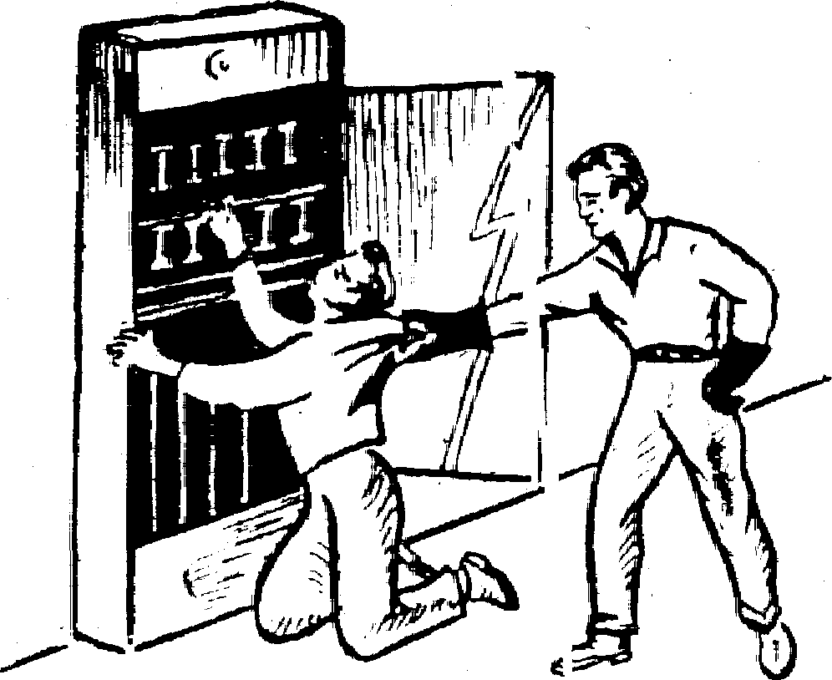
На напряжении выше 1000 вольт
Перед тем как отделить пострадавшего от земли или токоведущих частей, находящихся под высоким напряжением, спасающий должен надеть диэлектрические перчатки, боты и действий штангой или клещами, рассчитанными на напряжение данной установки.
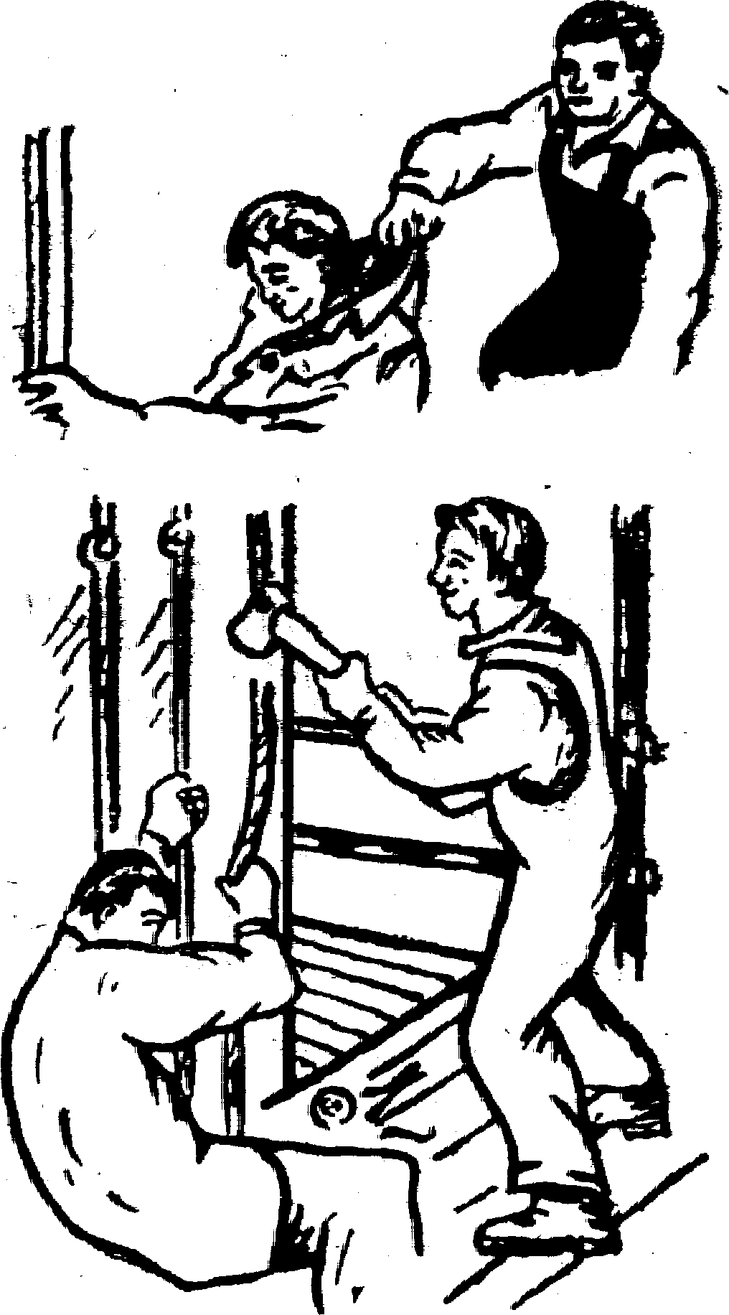
Рис. 15
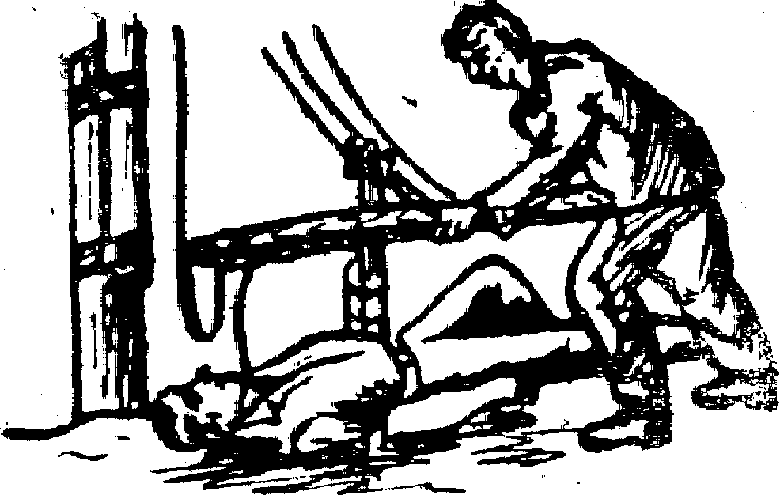

Рис. 16

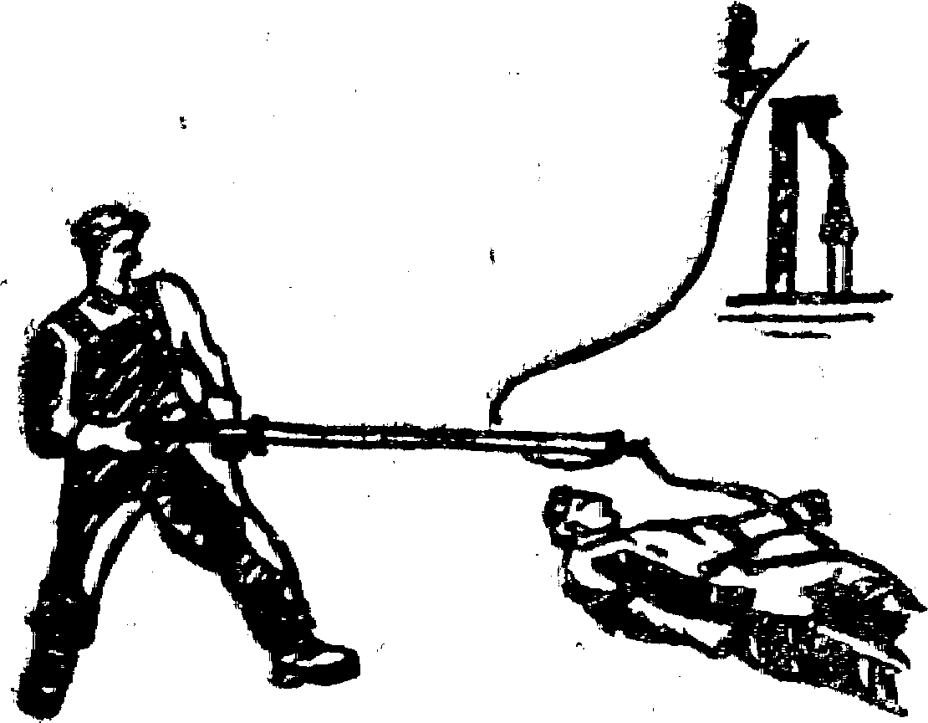

Рис. 17

При обнаружении оборвавшегося и лежавшего на земле провода линии электропередач запрещается приближаться к нему на расстояние менее 8 метров.
Одновременно необходимо принять меры для' предупреждения приближения к проводу других людей (особенно детей), выставив охрану из числа проходящих, или соорудив ограждение веревкой, или каким-либо другим оказавшимся поблизости предметом.
О неисправности линии электропередач сообщить диспетчеру энергоснабжения по телефону ___________,
После освобождения пострадавшего от электрического тока необходимо:
- уложить пострадавшего на спину на твердую поверхность;
- проверить, есть ли у пострадавшего дыхание (определяется по подъему грудной клетки);
- проверить, есть ли у пострадавшего пульс на лучевой артерии у запястья или у сонной артерии на переднебоковой поверхности шеи;
- выяснить состояние зрачка (узкий или широкий): широкий зрачок указывает на резкое ухудшение кровоснабжения мозга.
Во всех случаях поражения электрическим током обязателен вызов врача независимо от состояния пострадавшего.
Совершенно недопустимо практикуемое иногда в быту зарывание в землю пораженных молнией. Это не только не полезно, но и приносит вред — у пострадавшего, зарытого в землю, резко затрудняется дыхание.
Если пострадавший находится в сознании, что бывает при легких поражениях,, никаких особых мер не принимают. Пострадавшего следует уложить в удобное положение, дают теплое питье, согревают и на место ожога накладывают сухую чистую повязку и до прибытия врача обеспечивают полный покой, непрерывно наблюдая за дыханием и пульсом. Ни в коем случае нельзя позволять пострадавшему двигаться, а тем более, продолжать работу, т. к. отсутствие тяжелых симптомов после поражения электрическим током не исключает возможности последующего ухудшения состояния пострадавшего. Если невозможно быстро вызвать врача, то необходимо срочно доставить пострадавшего в лечебное учреждение, обеспечив для этого необходимые средства или носилки.
Если пострадавший находится в бессознательном состоянии, но с сохранившимся устойчивым дыханием и пульсом, его следует ровно и удобно уложить и расстегнуть одежду, создать приток свежего воздуха, давать нюхать нашатырный спирт, обрызгивать его водой и обеспечить полный покой. Если пострадавший плохо дышит — очень редко и судорожно (как умирающий) ему следует делать искусственное дыхание и непрямой массаж сердца.
Если пострадавший находится в состоянии клинической смерти, нужно действовать решительно: быстро приступить к искусственному дыханию и непрямому массажу сердца. Вопрос о целесообразности или бесцельности дальнейшего проведения легочно-сердечной реанимации решает только врач. Оказывать помощь необходимо на месте происшествия, ибо дорога каждая секунда. Переносить пострадавшего в другое место следует только в тех случаях, когда оказание помощи на месте невозможно.

ПЕРВАЯ ПОМОЩЬ ПРИ ОТРАВЛЕНИЯХ
Острые отравления органическими растворителями (бензин, уайт-спирит, толуол, ксилол).
Эти вещества поступают в организм при вдыхании паров, однако возможны отравления и при попадании яда внутрь и через кожу.
В легких случаях отравления возникают возбуждение, чувство опьянения, головокружение, неустойчивость походки, общая слабость, головная боль, шум в ушах, рвота, тошнота, дрожание всего тела и конечностей, покраснение лица.
В тяжелых случаях отравления — потеря сознания, сопровождающаяся расширением зрачков, отсутствием их реакции на свет; судороги, расстройство сердечно-сосудистой деятельности, редкий пульс, низкое артериальное давление. Смерть от паралича дыхания.
При приеме внутрь — состояние опьянения, чувство жжения во рту и по ходу пищевода, тошнота, рвота, боли в желудке, запах изо рта. Первая помощь:
- вывести пострадавшего на свежий воздух;
- вдыхание кислорода;
- снять загрязненную одежду;
- тепло, покой, горячий чай, кофе, горчичники на конечности;
- при обмороке — вдыхать нашатырный спирт;
- при остановке дыхания — искусственное дыхание;
- при остановке сердца — непрямой массаж сердца;.
- при заглатывании — промывание желудка водой, со взвесью активированного угля;
- вызов врача. .

Отравление угарным газом (окисью углерода).
Окись углерода — продукт неполного сгорания углерода — обнаруживается везде, где сгорают органические вещества без достаточного доступа воздуха. Это газ без цвета и почти без запаха. Окись углерода образуется при работе двигателей внутреннего сгорания, при медленном окислении масел, входящих в состав малярных красок. Если плотно закрыты двери, то в покрашенных помещениях накапливаются опасные для жизни концентрации газа. Окись углерода — сильный яд. Поступает в организм через органы дыхания.
Обычно отравление газом развивается постепенно. Вначале у пострадавшего появляются тяжесть в голове, головная боль в области лба и висков, тошнота, мышечная слабость, частое сердцебиение, затем головокружение, шум в ушах, рвота. Появляется сонливость.
Если пострадавший продолжает оставаться в атмосфере, содержащей окись углерода, то явления отравления прогрессируют — развивается резкая сонливость, спутанность сознания. Кожа больного приобретает синюшный оттенок, иногда слизистые оболочки окрашиваются в ярко-розовый цвет, выступают розовые пятна на коже, Дыхание становится поверхностным, пострадавший впадает в бессознательное состояние, которое нередко сопровождается судорогами. При подобных явлениях может наступить смерть от асфиксии (кислородное голодание).
Первая помощь:
- немедленно удалить пострадавшего из зараженной зоны;
- расстегнуть одежду, стесняющую дыхание;
- если под рукой есть, кислородная подушка, не теряя времени приступить к даче кислорода;
- одновременно с этим больному дают нюхать нашатырный спирт, растирают тело, прикладывают грелки к ногам, горчичники к икрам;
- при остановке дыхания — искусственное дыхание;
- вызов скорой помощи.

Отравления прижигающими ядами (кислотами, щелочами).
Кислоты. В народном хозяйстве и в быту используются различные концентрированные и слабые кислоты: азотная, серная, соляная, уксусная, плавиковая и др. Проникают в организм через рот, реже через дыхательные пути (при вдыхании паров), но особенно часто попадают на кожу, вызывая тяжелые химические ожоги. Очень опасны химические ожоги глаз. Смертельные дозы при приеме внутрь, например, соляной кислоты — 15 гр., серной и азотной кислоты — 7 граммов.
При попадании внутрь кислоты поражают пищеварительный тракт. Возникает ожог губ, языка, глотки, пищевода и желудка. Пострадавшие жалуются на резкую боль в глотке, за грудиной и в желудке, появляются обильные выделения слюны и мучительная частая рвота с кровью. Ожоги кожи отличаются по цвету, в зависимости от вида кислот. При действии азотной, кислоты образуется желто-бурый цвет, серной кислоты — черный, соляной — серо-желтый, уксусной — беловатый оттенок участков повреждения.
Щелочи. Различают следующие щелочи: едкий натр (каустическая сода), едкий калий, аммиак (нашатырный спирт), углекислая щелочь (поташ) и др. Проникают в организм через пищеварительный тракт, через дыхательные пути,, через кожу.
В отличие от кислоты участок поражения щелочью имеет вид мягкого, легко отделяемого белого струпа, после «отторжения которого остается глубокая рана. При всасывании щелочь вызывает, гемолиз (разрушение эритроцитов), превращает кровь в студенистую массу. Смертельная, доза — 7 граммов внутрь.
При поступлении через рот возникают ожоги губ, слизистой оболочки рта, пищевода и желудка. Появляется сильная жажда, слюнотечение, неукротимая рвота с кровью, которые сопровождаются сильной болью во рту и по ходу желудочно-кишечного тракта.
Первая помощь:
- раннее удаление токсических веществ;
- при приеме внутрь промывание желудка холодной водой в количестве не менее 12.—15 литров. Если пострадавший не может пить, промывание проводят с помощью толстого зонда, смазанного вазелином. Наличие в желудочном содержании крови не является противопоказанием для промывания желудка. Нейтрализующие вещества для промывания желудка не используются. Показано молоко, яичные белки, сливочное масло;
- при ожогах кожи обожженное место обильно промывают холодной водой. При ожоге конечности ее немедленно погружают в холодную воду на 15 — 20 минут до прекращения жжения и боли. Если ожог локализуется на лице, шее или туловище, то проводят орошение холодной водой. Затем при возможности применяют средства, нейтрализующие действие химических веществ
а) кислоты нейтрализуют слабыми растворами щелочей (питьевой содой);
б) щелочи нейтрализуют слабым раствором кислот (уксусом);
- при ожогах глаз — обильное промывание холодной водой в течение 10 — 15 минут с помощью фонтанирующей насадки;
- в целях уменьшения боли до приезда врача пострадавшему можно дать внутрь анальгин;
- показано поить горячим чаем, крепким кофе;
- при очень сильной боли за грудиной и в подложечной области (признаки прободения) пострадавшему не следует давать пить;
- спецодежду, облитую кислотами, щелочами, немедленно снять, при возможности принять душ;
- срочная госпитализация.

Отравление ядовитыми грибами.
К ядовитым грибам относятся строчок обыкновенный, сморчок конический, сморчковая шапочка, бледная поганка, ложноопенок кирпично-красный, желчный гриб, мухомор красный, сатанинский гриб.
Ранней весной (апрель — май) отравления бывают связаны со сморчками и строчками. Отравления мухоморами, бледной поганкой, ложными опятами встречаются на протяжении всего лета и до глубокой осени. Причины отравлений: ядовитые грибы трудно отличить от съедобных; неумение правильно обрабатывать гриб перед употреблением в пищу. Несомненных признаков, по которым можно было бы определить, ядовит ли незнакомый гриб или же нет, не существует. Единственное правило, разумное, которым следует руководствоваться, — не брать незнакомых грибов.
Свежие строчки в пищу употреблять категорически не следует, их надо предварительно высушить (3 — 4 недели), а потом отварить с последующим промыванием грибов водой. Отвар в пищу не употреблять. Свежие сморчки отваривают без предварительного высушивания.
Никакая кулинарная обработка (высушивание, отваривание, прожаривание, засолка, вымачивание) полностью не обезвреживает яда бледной поганки, ложноопенка, желчного гриба, мухомора.
Симптомы отравления обычно появляется через 2 — 10 — 12 часов в зависимости от вида грибов (например, после употребления в пищу мухоморов — через 2 часа). Отмечаются тошнота, слюнотечение, неукротимая рвота, жажда, резкие схваткообразные боли в. животе, понос (иногда с кровью). При отравлении мухоморами присоединяются нервные явления — возбуждение, бред, галлюцинации, судороги. При отравлении строчками, сморчками, бледной поганкой нередко развивается желтуха. Высокую смертность дают бледная поганка и строчки. Смертельное отравление может вызвать даже один гриб бледной поганки.
Первая помощь:
- срочно промыть желудок раствором перманганата калия. Можно просто водой;
- постельный режим; запрещается ходить и сидеть;
- давать холодную, слегка подсоленую воду, холодный крепкий чай, кофе, молоко;
- спиртные напитки не давать (алкоголь расширяет кровеносные сосуды и тем самым усиливает всасывание грибных ядов);
- вызов врача.

ПЕРЕНОСКА И ПЕРЕВОЗКА ПОСТРАДАВШЕГО
При поднимании, переноске и перевозке пострадавшего необходимо не причинять ему беспокойства и боли, не допускать сотрясения, не придавать ему неудобного положения.
По возможности найти помощников и переносить пострадавшего на носилках, сделанных из подходящего материала. Поднимать и укладывать пострадавшего на носилки следует согласованно, лучше по счету (по команде).
Брать пострадавшего необходимо с одной стороны (здоровой). Поднимающие должны стоять на одном колене и подсовывать руки под спину и под ноги настолько, чтобы их пальцы из-под пострадавшего показались с другой стороны
Не следует переносить пострадавшего к носилкам, а нужно, не вставая с колен, приподнять его с земли или пола, с тем, чтобы кто-нибудь другой подставил в это время носилки под пострадавшего, то особенно важно при переломах.
При переломах позвоночника, если носилки мягкие, а также при переломах нижней челюсти, если пострадавший задыхается, нужно класть больного лицом вниз.
По ровному месту больного следует нести ногами вперед, при подъеме в гору или по лестнице — наоборот, головой вперед, Носилки необходимо нести в горизонтальном положении. Рис, 17.
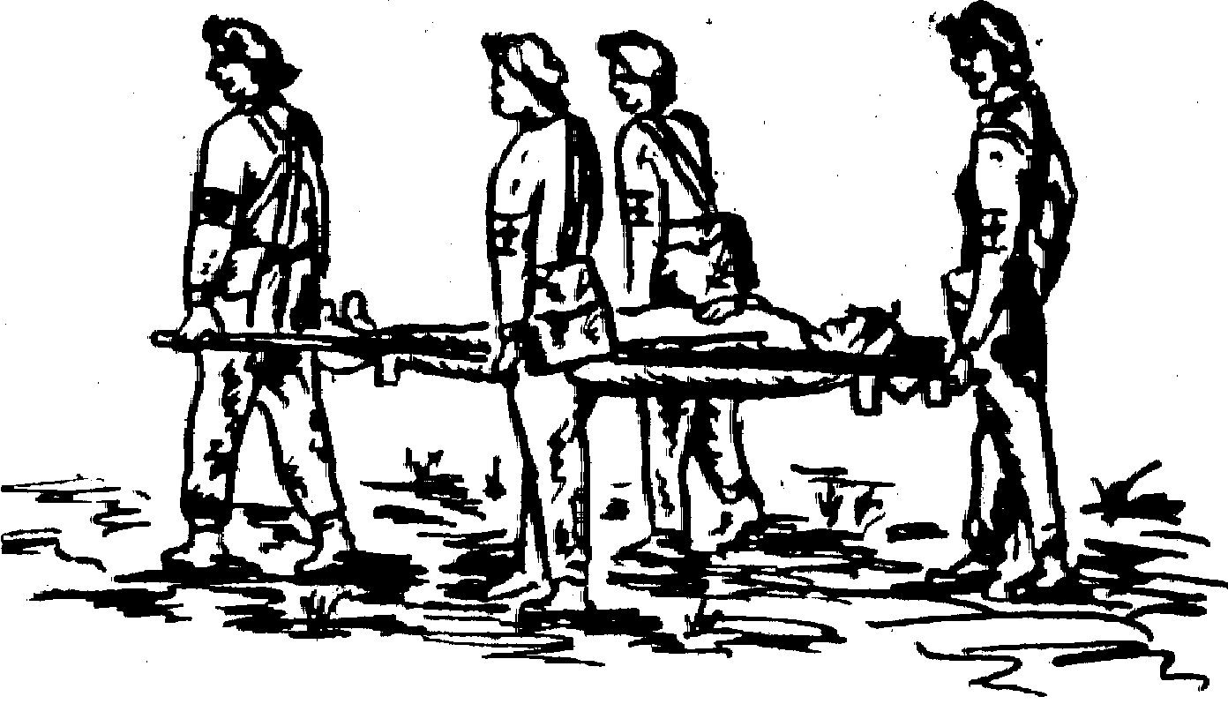
Рис. 17

Для того, чтобы не качать носилки, носильщики должны идти не в ногу, а с несколько согнутыми коленями и как возможно меньше поднимать ноги, чтобы предупредить толчки. Снятие пострадавшего с носилок производят так же, как н поднимание его на носилки. Рис. 18.
При переноске носилок на большое расстояние носильщики должны нести их на лямках, привязанных к ручкам носилок, перекинув лямки через плечо.
При перевозке тяжело пострадавшего лучше положить его (не перекладывая) в повозку или машину на тех же носилках, подстелив под носилки что-либо мягкое (солому, сено и т.п.). Везти следует осторожно, избегая тряски.

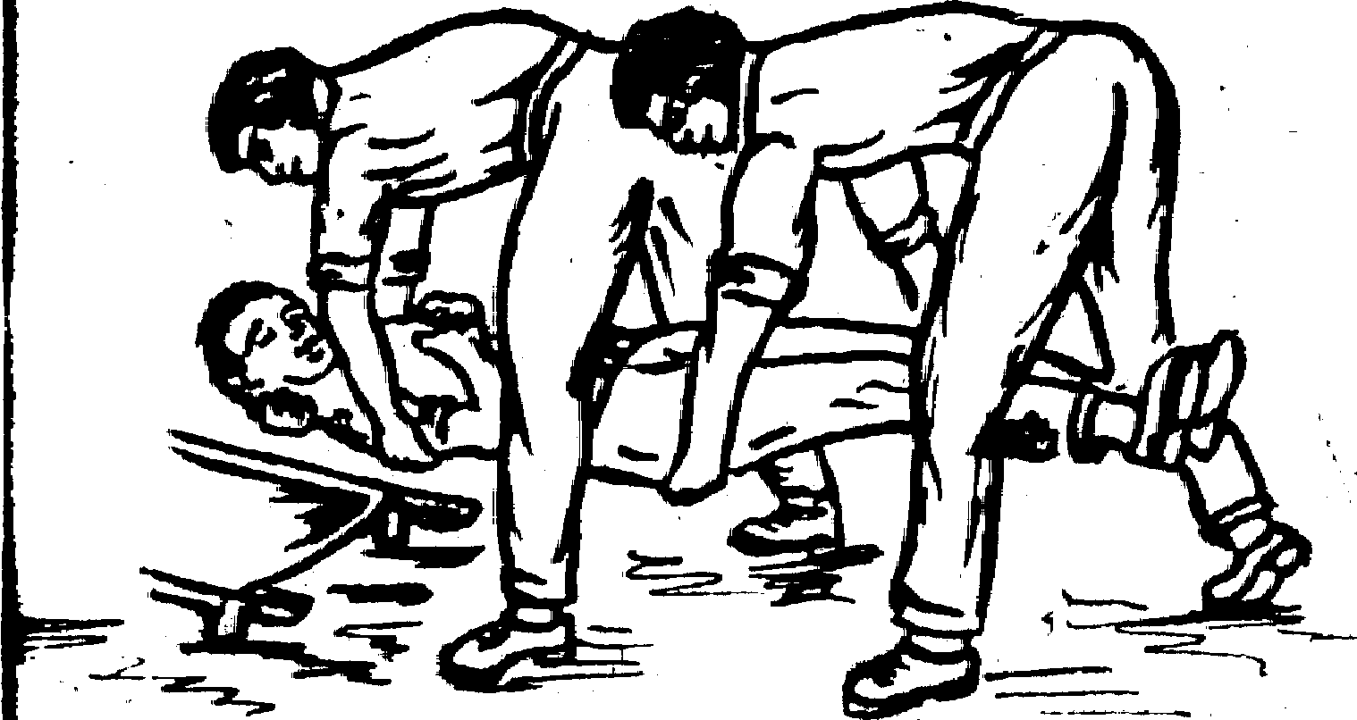
Рис. 18

ОБМОРОК

ОБМОРОК — внезапная кратковременная потеря сознания, сопровождающаяся ослаблением деятельности сердца и дыхания. Возникает при быстро развивающемся малокровии головного мозга и продолжается от нескольких секунд до 5-10 .минут и более.

Признаки. Обморок выражается во внезапно наступающей дурноте, головокружении, слабости и потере сознания.
Обморок сопровождается побледнением и похолоданием кожных покровов. Дыхание замедленное, поверхностное, слабый и редкий пульс (до 40-50 ударов в минуту),

Первая помощь. Прежде всего, необходимо пострадавшего уложить на спину так, чтобы голова была несколько опущена, а ноги приподняты. Для облегчения дыхания освободите шею и грудь от стесняющей одежды. Тепло укройте пострадавшего, положите грелку к его ногам. Натрите нашатырным спиртом виски больного и поднесите к носу ватку, смоченную нашатырем, а лицо обрызгайте холодной водой. При затянувшемся обмороке показано искусственное дыхание. После прихода в сознание дайте пострадавшему горячий кофе.

ХИМИЧЕСКИЙ ОЖОГ

ХИМИЧЕСКИЕ ОЖОГИ являются результатом воздействия на ткани (кожные покровы, слизистые оболочки) веществ, обладающих выраженным прижигающим свойством (крепкие кислоты, щелочи, соли тяжелых металлов, фосфор). Большинство химических ожогов кожных покровов являются производственными, а химические ожоги слизистой оболочки полости рта. пищевода, желудка чаще бывают бытовыми. Воздействие крепких кислот и солей тяжелых металлов на ткани приводит к свертыванию, коагуляции белков п их обезвоживанию, поэтому наступает коагуляционный некроз тканей с образованием плотной серой корки из омертвевших тканей, которая препятствует действию кислот на глубжележащие ткани. Щелочи не связывают белки, а растворяют их, омыляют жиры и вызывают более глубокое омертвение тканей, которые приобретают вид белого мягкого струпа.
Следует отметить, что определение степени химического ожога в первые дни затруднено вследствие недостаточных клинических проявлений.
Первая помощь заключается в:
- немедленном обмывании пораженной поверхности струёй воды, чем достигается полное удаление кислоты или щелочи и прекращается их поражающее действие;
- нейтрализации остатков кислоты 2% раствором гидрокарбоната натрия (пищевой содой);
- нейтрализации остатков щелочи 2% раствором уксусной или лимонной кислоты;
- наложении асептической повязки на пораженную поверхность;
- приеме пострадавшим обезболивающего средства в случае необходимости.

ОЖОГИ ФОСФОРОМ обычно бывают глубокими, так как при попадании на кожу фосфор продолжает гореть.
Первая помощь при ожогах фосфором заключается в:
- немедленном погружении обожженной поверхности в воду или в обильном орошении ее водой;
- очистке поверхности ожога от кусочков фосфора с помощью пинцета;
- наложении на ожоговую поверхность примочки с 5% раствором сульфата меди;
- наложении асептической повязки;
- приеме пострадавшим обезболивающего средства. Исключите наложение мазевых повязок, которые могут усилить фиксацию и всасывание фосфора.
РАДИАЦИОННОЕ ПОРАЖЕНИЕ

РАДИАЦИОННОЕ ПОРАЖЕНИЕ имеет место при авариях на ядерных установках с нарушением целостности технологических коммуникаций и поступлением в окружающую среду гамма- и бета радиоактивных веществ в жидком, аэрозольном или газообразном состоянии. В зависимости от конкретных условий (характер аварии, тип установки, объем пространства) человек может подвергаться воздействию:
- радиоактивных благородных газов;
- проникающего излучения от радиоактивно загрязненных объектов внешней среды;
- радиоактивных веществ, аплицированных на коже, слизистых оболочках глаз и дыхательных путей;
- радиоактивных веществ, поступающих в организм при вдыхании, заносе с загрязненных кожных покровов или при употреблении пищи и питьевой воды, содержащих нуклиды.
Сочетания отдельных компонентов воздействия могут быть различными. В каждом случае исход радиационного поражения будет зависеть от уровня и дозы при общем и местном облучении и, что весьма существенно, от размеров поверхности тела, подвергшейся "дополнительному" облучению.
Первая помощь (неотложные действия). Необходимо:
- • укрыть(ся) от воздействия ионизирующего излучения;
- • принять радиопротектор и стабильный йод (при аварии на АЭС);
- • обратиться немедленно в лечебно-профилактическое учреждение данного объекта или близ расположенного;
- • провести дезактивацию — помывку под душем горячей водой с мылом и щеткой,
- При наличии механической травмы, термического ожога дополнительно следует:
- • рану промыть струёй воды с дезинфицирующим средством;
- •рану обработать раствором перекиси водорода с целью удаления радионуклидов;
- • на раневую поверхность наложить асептическую повязку;
- • ввести (дать) обезболивающее средство;
- •при переломе произвести иммобилизацию путем наложения шины.

ЛУЧЕВОЙ ОЖОГ

ЛУЧЕВЫЕ ОЖОГИ возникают при воздействии ионизирующего излучения, дают своеобразную клиническую картину и нуждаются в специальных методах лечения. При облучении живых тканей нарушаются межклеточные связи и образуются токсические вещества, что служит началом сложной цепной реакции, распространяющейся на все тканевые и внутриклеточные обменные процессы. Нарушение обменных процессов, воздействие токсических продуктов и самих лучей, прежде всего, сказывается на функции нервной системы.
Признаки. В первое время после облучения отмечается резкое перевозбуждение нервных клеток, сменяющееся состоянием парабиоза. Через несколько минут в тканях. подвергшихся облучению, происходит расширение капилляров, а через несколько часов — гибель и распад окончаний и стволов нервов.
Первая помощь. Необходимо:
- удалить радиоактивные вещества с поверхности кожи путем смыва струёй воды или специальными растворителями;
- дать радиозащитные средства (радиопротектор - цистамин);
- на пораженную поверхность наложить асептическую повязку;
- пострадавшего в кратчайшие сроки доставить в лечебное учреждение.

ОТРАВЛЕНИЯ ОКИСЬЮ УГЛЕРОДА

ОТРАВЛЕНИЯ ОКИСЬЮ УГЛЕРОДА наступают при его вдыхании и относятся к острым отравлениям. Образование окиси углерода происходит при горении и в производственных условиях. Она содержится в доменных, печных, шахтных, туннельных, светительном газах. В химической промышленности образуется в ходе технических процессов, при которых это химическое соединение служит исходным материалом для синтеза ацетона, фосгена, метилового спирта, метана и др. Поражающее действие окиси углерода основано на реакции соединения с гемоглобином (химическое соединение крови, состоящее из белка и железа, осуществляющее снабжение ткани кислородом), в результате чего образуется карбоксигемоглобин, неспособный осуществлять транспортировку кислорода тканям, следствием чего является гипоксия (кислородное голодание тканей). Этим и объясняются наиболее ранние и выраженные изменения со стороны центральной нервной системы, особенно чувствительной к недостатку кислорода. Признаки: головная боль, головокружение, тошнота, рвота, оглушенное состояние, резкая мышечная слабость, затемнение сознания, потеря сознания, кома. При воздействии высоких концентраций окиси углерода наблюдаются тяжелые отравления, которые характеризуются потерей сознания, длительным коматозным состоянием, приводящим в особо тяжелых случаях к смертельному исходу. При этом наблюдается расширение зрачков с вялой реакцией на свет, приступ судорог, резкое напряжение (ригидность) мышц, учащенное поверхностное дыхание, учащенное сердцебиение. Смерть наступает при остановке дыхания и сердечной деятельности.
ПЕРВАЯ ПОМОЩЬ. Необходимо:
- вынести пострадавшего на свежий воздух;
- освободить шею и грудную клетку от стесняющей одежды;
- поднести к носу нашатырный спирт;
- по возможности провести ингаляцию кислорода;
- при необходимости сделать искусственное дыхание и непрямой массаж сердца;
- срочно доставить в лечебное учреждение.

ТЕРМИЧЕСКИЙ ОЖОГ

ТЕРМИЧЕСКИЙ ОЖОГ- это один из видов травмы, возникающей при воздействии на ткани организма высокой температуры. По характеру агента, вызвавшего ожог, последний может быть получен от воздействия светового излучения, пламени, кипятка, пара, горячего воздуха, электротока.
Ожоги могут быть самой разнообразной локализации (лицо, кисти рук, туловище, конечности) и занимать различную площадь. По глубине поражения ожоги подразделяют на 4 степени: I степень характеризуется гиперемией и отеком кожи, сопровождающемся жгучей болью:
II степень — образование пузырей, заполненных прозрачной жидкостью желтоватого цвета; П1а степень — распространением некроза на эпидермис; 1116 - некроз всех слоев кожи; IV степень - омертвение не только кожи, но и глубжележащих тканей.
Первая помощь заключается в:
- прекращении действия травмирующего агента. Для этого необходимо сбросить загоревшуюся одежду, сбить с ног бегущего в горящей одежде, облить его водой, засыпать снегом, накрыть горящий участок одежды шинелью, пальто, одеялом, брезентом и т.п.;
- тушении горящей одежды или зажигательной смеси. При тушении напалма применяют сырую землю, глину, песок; погасить напалм водой можно лишь при погружении пострадавшего в воду;
- профилактике шока: введении (даче) обезболивающих средств;
- снятии (срезании) с пострадавших участков тела пораженного одежды;
- закладывании на обожженные поверхности асептической повязки (при помощи бинта, индивидуального перевязочного пакета, чистого полотенца, простыни, носового платка и т.п.);
- немедленном направлении в лечебное учреждение. Эффективность само- и взаимопомощи зависит от того, насколько быстро пострадавший или окружающие его люди смогут сориентироваться в обстановке, использовать навыки и средства первой медицинской помощи.
Реанимационные пособия в очаге поражения сводятся к непрямому массажу сердца, обеспечению проходимости дыхательных путей, искусственному дыханию изо рта в рот или изо рта в нос. Если реанимация указанными методами неэффективна, ее прекращают.

ТРАВМАТИЧЕСКИЙ ШОК

ТРАВМАТИЧЕСКИЙ ШОК - это фазово развивающаяся реакция организма, вызванная тяжелым механическим (термическим) повреждением организма, характеризующаяся глубокими расстройствами кровообращения, дыхания, обмена веществ, функций желез внутренней секреции и т.д. Шок может развиваться как сразу после травмы, так и через несколько часов. Длительность шока - от десятков минут до 24 (редко 36) часов.
В течение травматического шока различают эректильную и торпидную фазы. При начальной (эректильной) фазе, длящейся от нескольких минут до нескольких часов, наблюдаются следующие признаки: двигательное и речевое возбуждение, недооценка своего состояния; речь отрывистая, взгляд беспокойный; кожные покровы бледные, покрыты капельками пота, иногда наблюдается покраснение (гиперемия);
болевая реакция обострена; пульс учащен; дыхание глубокое, учащенное; зрачки , обычной ширины, реакция на свет живая; тонус .мышц повышен; температура тела в норме; мочеиспускание не нарушено.
Начало последующей торпидной фазы характеризуется легкой заторможенностью при сохранении сознания; реакция на окружающее адекватная, но замедленная; кожные покровы бледные с синюшным оттенком; ногтевое ложе нормальной окраски или с синюшным оттенком, при нажатии пальцем на ноготь окраска быстро восстанавливается; болевая реакция ослаблена; пульс до 100 ударов в минуту;
дыхание не нарушено; тонус мышц понижен; температура тела не изменена или понижена. Дальнейшее развитие шока проявляется заторможенностью, сознание зачастую спутано; реакция на внешние раздражители неадекватная, резко ослаблена; кожные покровы бледно-серой окраски с синюшным оттенком; холодный липкий пот; ногтевое ложе синюшное, при нажатии пальцем на ноготь кровоток длительное время не восстанавливается; пульс чаще 130 ударов в мин, слабого наполнения, аритмичный; систолическое артериальное давление до 70 мм рт.ст. и ниже; дыхание частое, поверхностное; мышечный тонус и температура тела понижены; выделение мочи (диурез) снижено вплоть до отсутствия (анурии). При терминальном (крайне тяжелом) состоянии сознание и реакция на внешние раздражители отсутствуют; кожные покровы бледные с землистым (серым) оттенком; пульс едва уловим; артериальное давление не определяется; дыхание редкое, судорожное, аритмичное; температура резко понижена; наблюдаются судороги.

Первая помощь. Уложите пострадавшего, придав возвышенное положение ногам и пониженное — голове. Устраните причины, вызвавшие нарушение дыхания (обеспечьте проходимость верхних дыхательных путей, зафиксируйте язык при его западении, произведите туалет ротовой полости, освободите шею и грудную клетку от стесняющей одежды, расстегните брючной пояс). Проведите искусственное дыхание методами "изо рта в рот" или "изо рта в нос".
При проникающих ранениях грудной клетки (открытый пневмоторакс) немедленно наложите окклюзионную (клапанную) повязку: прикройте рану несколькими стерильными салфетками, зафиксировав их к грудной клетке.
Остановите наружное кровотечение. При артериальном кровотечении показано наложение жгута, а при венозном, капиллярном - давящей повязки. В случае прекращения сердечной деятельности проведите непрямой массаж сердца. Введите (дайте) обезболивающее средство. Наложите асептическую повязку на рану, используя бинт, индивидуальный перевязочный пакет, подручные средства. Наложите шину при переломах костей или обширных повреждениях мягких тканей конечностей . Придайте пострадавшему функционально выгодное положение и укройте: его (одеялом; пальто, шинелью и т.п.). Срочно доставьте пострадавшего в лечебное учреждение.

ТРАВМАТИЧЕСКАЯ АМПУТАЦИЯ КОНЕЧНОСТИ

ТРАВМАТИЧЕСКАЯ АМПУТАЦИЯ КОНЕЧНОСТИ - это полное или частичное отсечение периферийной части конечности, произошедшее в результате несчастного случая аварии, катастрофы, террористического акта и др.

Признаки: отсутствие конечности или ее части (отсечена часть может держаться на кожном лоскуте), обильное кровотечение.

Первая помощь. Своевременная остановка кровотечения часто решает судьбу пораженного. Применяются следующие методы временной остановки кровотечения: прижатие поврежденного магистрального сосуда на протяжении; наложение давящей повязки; наложение кровоостанавливающего жгута.
Тугая давящая повязка накладывается при венозных кровотечениях или при кровотечениях из небольших артерий, Я также может оказаться эффективной при кровотечениях из ягодичной области, сосудов кистей, стоп.
Наложение кровоостанавливающего жгута показано при кровотечениях из крупных артерий и вен. Жгут накладывается как можно ближе к месту повреждения (выше него) в виде спирали из 4-5 витков. Под один из витков спирали подкладывается записка с указанием времени наложения жгута. "Артериальный" жгут может оставаться на конечности не более чем 1,5-2 часа. Необходимо дать (ввести) пострадавшему обезболивающее средство, антибиотики. Требуется как можно быстрее доставить пострадавшего в лечебное учреждение.
При неполной ампутации верхней конечности осуществите ее фиксацию к туловищу, чтобы гарантировать ее максимальный покой, нижней конечности — фиксацию ее к непострадавшей ноге. При полной ампутации оберните конечность чистой материей и уложите в целлофановый пакет. Обложите пакет снегом, льдом, либо поместите его в холодильник, но так, чтобы лед не касался непосредственно тканей конечности. Доставьте ее вместе с пораженным в лечебное учреждение. Сохраненная таким образом часть тела может быть восстановлена хирургическим путем. Следите за дыханием и пульсом пострадавшего. При остановке дыхания произведите искусственное дыхание, а при отсутствии пульса — непрямой массаж сердца.

ТРАВМА ГРУДНОЙ КЛЕТКИ

ТРАВМА ГРУДНОЙ КЛЕТКИ относится к категории тяжелых повреждений, наблюдающихся при дорожно-транспортных происшествиях, землетрясениях, обвалах, падениях с высоты, а также возникающих от воздействия ударной волны, при огнестрельных (пулевых, осколочных, шариковых) и ножевых ранениях.
Травма груди нередко осложняется пневмотораксом (скоплением воздуха в грудной плевральной полости), гемотораксом (скоплением крови в грудной полости) и их сочетанием. Пневмоторакс может быть закрытым (воздух, скопившийся в полости, не сообщается с атмосферным воздухом) и открытым (имеется сообщение грудной полости с атмосферным воздухом через рану). К наиболее тяжелым повреждениям легкого относят развитие клапанного (напряженного) пневмоторакса. При этом нарастает внутриплевральное давление, наступает быстрое спадение легкого и смещение средостения в здоровую сторону с развитием жизнеугрожающего состояния (асфиксии).
Источниками внутриплеврального кровотечения, возникающего чаще всего в результате перелома ребер, чаще бывают межреберные артерии, сосуды поврежденного легкого, крупные сосуды средостения.
Тяжелая травма грудной клетки вследствие нарушения реберного каркаса и повреждения внутригрудных органов может быстро привести к тяжелому состоянию пострадавшего и даже его гибели. При отсутствии своевременной медицинской помощи обычно развивается острая легочно-сердечная недостаточность.
Причинами легочно-сердечной недостаточности являются: травматический шок, кровопотеря, нарушение дыхательной способности вследствие коллапса и спадение легкого (неполное расправление на стороне поражения), снижение кровотока в малом круге кровообращения и уменьшение сократительной способности сердечной мышцы. Особенно выраженная легочно-сердечная недостаточность развивается при открытом пневмотораксе или клапанном гемопнев-мотораксе.
Особенно опасны множественные переломы ребер по двум и более линиям, вследствие чего появляется парадоксальное дыхание, при котором подвижный фрагмент грудной клетки совершает движение, противоположное дыхательным движениям грудной клетки. При этом наблюдаются маятникообразные движения средостения, что затрудняет приток крови к сердцу и приводит к уменьшению сердечного выброса крови.

Признаки (симптомы): жалобы на острую боль в области раны, которая усиливается при попытке сделать глубокий вдох, зачастую усиливающиеся боли заставляют пострадавшего немедленно присесть или, наклонившись, прижать рану рукой; возникает одышка; чувство стеснения в груди, кашель и кровохарканье.
При осмотре: кожные покровы и видимые слизистые оболочки бледные с синюшным оттенком; наличие кровянистых выделений изо рта; напряжение груди, сглаженность контуров шеи (подкожная эмфизема — попадание воздуха под кожу); выделение из раны крови и воздуха, рана широко зияет; из раны с шумом выделяется пенистая кровь или слышен звук присасываемого в рану воздуха. Развивается подкожная эмфизема и интенсивность ее различна — от небольшого скопления воздуха в области раны до обширного распространения по всей груди, в отдельных случаях она распространяется на шею, лицо и брюшную стенку, что подтверждает наличие клапанного пневмоторакса.
Первая помощь. Остановите наружное кровотечение путем наложения давящей повязки, а при наличии открытого пневмоторакса — окклюзионной повязки. При бессознательном состоянии пострадавшего и рвоте произведите туалет полости рта.
При отсутствии дыхания произведите искусственное дыхание "изо рта в рот" или "изо рта в нос". При остановке сердца произведите непрямой массаж сердца.
Введите (дайте) пострадавшему обезболивающий препарат и антибиотики.
Ни в коем случае не извлекайте из раны внедрившиеся инородные тела. Немедленно доставьте пострадавшего в полусидячем положении в лечебное учреждение.

ТРАВМЫ РОТОВОЙ ПОЛОСТИ

При несчастных случаях часто случаются травмы ротовой полости с повреждением зубов. Если человек без сознания и изо рта течет кровь, поверните его на бок, освободите пальцем рот от выбитых зубов и сгустков крови, предварительно намотав на палец бинт, чистый платок или кусок чистой ткани, после этого приподнимите голову, положив под нее небольшой валик. Если возможно следите, чтобы кровь не стекала по задней стенке глотки и не снижалась эффективность кровоостанавливающих мероприятий.
Если пострадавший в сознании и у него нет других серьезных повреждений (сотрясения или ушиба головного мозга, повреждения внутренних органов, внутреннего кровотечения и др.), усадите его, наклонив голову, чтобы он мог сплевывать кровь.
Если выбит один зуб и десна сильно кровоточит, сделайте из стерильного бинта тампон, положите его на место выбитого зуба и попросите пострадавшего несильно (во избежание повреждения образовавшегося тромба и возобновления кровотечения) прикусить тампон. Обычно через 5-10 минут кровотечение прекращается. В течение последующих 2-х часов необходимо избегать приема пищи, воды. При необходимости смачивайте ротовую полость небольшим количеством жидкости. В течение суток употребляемые пища и вода не должны быть горячими. Если после проведения всех вышеперечисленных мероприятий кровотечение не удалось остановить (показатели свертываемости крови индивидуальны у каждого человека), необходимо обратиться к врачу во избежание значительной кровопотери.

ТРАВМЫ ГЛАЗ

Чаще всего травмы глаз бывают вызваны инородными телами, попадающими в глаза (ресница, мошка, осколок от разбившейся чашки и др.). В этом случае травмируемый глаз не трите, а держите его закрытым, так как при физическом воздействии инородная частичка может "внедрится" в коньюктиву под веком и вызвать боль. Инородное тело может выйти само со слезами. Если соринка отчетливо видна, попытайтесь удалить ее кончиком бинта, чистого платка; если есть возможность, подставьте глаз под струю воды или погрузите глаз в миску с водой. При покраснении коньюктивы и слезотечении срочно обратитесь к врачу. В случае химического ожога глаза промойте его большим количеством проточной воды. Если в глаз попала известь, его следует промыть растительным маслом. Нередко травма глаза происходит в лесу — веткой, которая может царапнуть глаз, поэтому в лесной чаще в первую очередь позаботьтесь об охране глаз. Если все-таки несчастье случилось, немедленно обратитесь к врачу, а до этого времени прикройте глаз чистым платком. Помните, что никогда не следует тереть глаза грязными руками!

ПОПАДАНИЕ ИНОРОДНЫХ ТЕЛ В НОС

Не пытайтесь вынуть инородные тела из носа пальцами, особенно у детей до года — в большинстве случаев Вы их только протолкнете вглубь. Ребенка старше 3-х лет попросите высморкаться, предварительно зажав носовой ход, свободный от инородного тела. При неудачной попытке как можно быстрее обратитесь к врачу; чем раньше будет удалено инородное тело, тем меньше будет осложнений при его удалении.

ПОПАДАНИЕ ИНОРОДНЫХ ТЕЛ В УХО

Не пытайтесь удалять инородные тела острым предметом — этим вы нанесете больший вред, чем само инородное тело. Если в ухо попадет живое насекомое, накапайте в ухо немного чистого оливкового масла, которое затем (после наклона уха в сторону) из него вытечет, а с ним выйдет и насекомое. Иногда бывает достаточно повернуть ухо ребенка к источнику сильного света: насекомое может выйти само. Ни в коем случаи не промывайте ухо ребенка водой, если инородными телами являются бобы, горох - зерно разбухнет, и его удаление будет осложнено.

ПОПАДАНИЕ ИНОРОДНЫХ ТЕЛ В ДЫХАТЕЛЬНЫЕ ПУТИ
Частота попадания инородных тел в дыхательные пути объясняется анатомо-физиологическими особенностями верхних дыхательных путей, в частности, незакончившимся развитием их защитных механизмов. При проникновении инородного тела через голосовую щель возникает резкое раздражение рефлексогенных зон, в результате чего происходит спазм голосовой щели с последующим рефлекторным кашлем. При кашле инородные тела могут быть выброшены наружу. Поэтому, как можно быстрее, вызывайте врача, а до его прихода постарайтесь оказать пострадавшему первую помощь.
Наклоните пострадавшего (речь идет о взрослом человеке) вперед так, чтобы голова опустилась ниже плеч, несколько раз сильно ударьте ладонью по спине (между лопаток), вызывая тем самым рефлекторный кашель. Если инородное тело выйдет из глотки и восстановится функция дыхания — напоите его водой. Пить следует маленькими глоточками, не спеша.
Если пострадавший — ребенок (до 7 лет), то одной рукой постукивайте его по спине, другой - придерживайте грудь. При оказании помощи ребенку до года положите его лицом вниз на одну руку и постукивайте по спинке пальцами другой руки. Извлекайте инородное тело изо рта ребенка очень осторожно, так как не исключено, что при вздохе оно может снова попасть в дыхательные пути. Если вышеперечисленные мероприятия не помогли и пострадавший не дышит, попробуйте надавить на живот, при этом действуйте очень осторожно, чтобы не повредить печень и другие жизненно важные органы. Для этого обхватите пострадавшего руками, стоя сзади, сожмите пальцы одной руки в кулак, прижмите к животу между пупком и грудной клеткой, обхватите кулак другой рукой, потяните обе руки на себя и вверх, пытаясь выдавить из легких пострадавшего все еще остающийся там воздух и тем самым вытолкнуть застрявшее в дыхательных путях инородное тело. Повторите данные манипуляции 3-4 раза. Если инородное тело вышло, в течение нескольких секунд пострадавший не сможет вздохнуть. За это время удалите инородное тело из ротовой полости.
Если пострадавший находится без сознания, воздух в легкие может поступать минуя застрявший предмет, вследствие того, что мышцы шеи у него находятся в расслабленном состоянии. В этом случае сделайте искусственное дыхание методом "изо рта в рот". При отрицательном результате переверните пострадавшего лицом вниз, подсунув ему под грудь свое колено, постучите по спине 3-4 раза. Если предыдущие усилия не увенчались успехом, то положите пострадавшего на спину (голова при этом должна быть откинута назад), упритесь обеими руками в точку выше пупка и сильно надавите 3-4 раза на грудную клетку со стороны верхней части живота. Проверьте - если во рту пострадавшего появился посторонний предмет, осторожно извлеките его.

ЕСЛИ ВАМ ПРИДЕТСЯ ПРИНИМАТЬ РОДЫ
Во время первого этапа родов мышцы матки начинают сокращаться сначала каждые полчаса, затем - чаще. Во время второго этапа сокращения матки усиливаются, и ребенок появляется на свет. Во время третьего этапа, после новых сокращений матки, наружу выталкивается плацента. Все три этапа очень важны для здоровья ребенка и роженицы, поэтому находящийся рядом человек должен быть очень внимателен.
До начала схваток или в перерыве между ними постарайтесь сделать необходимые приготовления: приготовьте одеяло и пеленки, в которые Вы завернете ребенка; 3-4 полотенца; определите место, где будет лежать во время родов роженица; приготовьте чистые ножницы, три куска веревки, и, если есть возможность, прокипятите их или замочите в спиртовом (дезинфицирующем) растворе, после этого заверните в чистую марлю. Чаще мойте руки сами, проводите туалет роженице, соблюдайте чистоту. Во время первого этапа давайте роженице воду, соки, молоко, бульоны. Если схватки становятся частыми, каждые 3-5 минут, уложите роженицу на приготовленное для нее место, посоветуйте ей дышать глубже, не задерживая дыхания. Во время второго этапа посоветуйте тужиться изо всех сил, обхватив себя за ноги под коленями. Во время одной из схваток второго периода вы можете увидеть голову младенца, она скроется, когда схватка прекратиться. Это будет повторяться несколько раз. Не прикасайтесь к головке ребенка, когда она появится. Роженица при этом должна перестать тужиться, дышать частыми короткими вздохами, чтобы ребенок не выходил слишком быстро. После того как появятся плечи, новорожденный выйдет без труда. Очистите рот ребенка от слизи чистой салфеткой.
Через несколько минут, когда убедитесь, что ребенок дышит нормально, перевяжите пуповину в двух местах на расстоянии примерно 20 см от тела матери заранее приготовленными веревочками и перережьте ее между перевязанными местами, отделив тем самым ребенка от матери. Оберните остаток пуповины чистым бинтом. Через несколько минут схватки возобновляются, происходит изгнание плаценты, ее обязательно надо показать врачу, для этого поставьте у ног матери посуду, в которой оставьте плаценту. Не тяните за пуповину — плацента выйдет сама. Если плацента не вышла в течение 15 минут после родов или вышла частично - это угрожающий признак начинающегося внутреннего кровотечения, остановить которое может только квалифицированный специалист. После того как произошло изгнание плаценты, оботрите мать влажными салфетками, напоите ее, а если захочет -накормите. Ребенка положите в кроватку на бочок, ничего не подкладывая под голову, обеспечивая тем самым нормальный приток крови к мозгу.
Если ребенок появился на свет с пуповиной, обмотанной вокруг шеи - подсуньте под пуповину палец и снимите ее с шеи через голову.
Если ребенок выходит ногами или попкой вперед, придерживайте тельце по мере его появления, но не тяните; когда выйдут плечи, слегка приподнимите новорожденного — так вы освободите его рот, и ребенок сможет дышать. Если ребенок не дышит — приподнимите его вниз головой, подуйте ему на грудь, шлепните по ягодицам. Если данные мероприятия не помогают - очистите от слизи рот и нос ребенка, положите на бок, так, чтобы голова была ниже тела. При неэффективности вышеперечисленных манипуляций начинайте делать искусственное дыхание.
ВЫЖИВАНИЕ В ДИКОЙ ПРИРОДЕ

Для городского жителя, плохо знакомого с "дикой природой", лес является источником множества потенциальных опасностей. Встреча с дикими животными, ядовитыми змеями, клещами, употребление в пищу ядовитых ягод и грибов, возможность заблудиться или попасть в трясину болота, остаться без воды, пищи и укрытия от непогоды — вот неполный перечень "сюрпризов", которые готовит для человека природа в лесу. Поэтому, если Вы не уверены в своих силах, знаниях и навыках, воздержитесь от путешествия по незнакомому лесу без сопровождающего, для которого лес — '"открытая книга". Если же суждено оказаться один на один с лесом — не поддавайтесь панике, помните, что "трусы умирают много раз до смерти, доблестный умирает только раз...".

КАК ДЕЙСТВОВАТЬ. ЕСЛИ ВЫ ЗАБЛУДИЛИСЬ

Чтобы не заблудиться в незнакомом лесу, передвигайтесь по карте (схеме), компасу, хорошо видимым ориентирам или просекам. Оставляйте зарубки на деревьях, которые помогут найти дорогу обратно. Если все же заблудились и у Вас нет ни карты, ни компаса, влезьте на самое высокое дерево и оглядите окрестности, после чего выбирайтесь к шоссе, железной дороге, реке - они выведут к населенному пункту.
В темное время суток, при отсутствии компаса, ориентируйтесь по Полярной звезде, которая указывает направление на Север. Найти Полярную звезду можно, мысленно проведя линию через две крайние звезды Большой Медведицы и отмерив пятикратное расстояние между этими звездами. В конце линии находится Полярная звезда. Часы заменят Вам компас, если часовую стрелку направить на Солнце, а угол между часовой стрелкой и цифрой один (в летнее время) или цифрой двенадцать (в зимнее время) разделить биссектрисой пополам. Направление биссектрисы укажет направление линии Север-Юг. Юг будет находиться там, где Солнце.
Для ориентирования помните, что муравейник расположен с южной стороны дерева, мох — с северной, годовые кольца толще на южной стороне пня.

КАК ДЕЙСТВОВАТЬ ПРИ ВСТРЕЧЕ С ДИКИМИ ЖИВОТНЫМИ, НАСЕКОМЫМИ

Дикие животные встречаются людям довольно редко, так как, почуяв человека, они обычно уходят. Поэтому, если все же Вы случайно встретите диких животных, дайте им возможность уйти, так как они нападают на человека, только если ранены, испуганы неожиданностью или защищают детенышей. При явно агрессивном поведении используйте в качестве защиты огонь или шум: кричите, свистите, громко стучите палкой о дерево. Никогда не поворачивайтесь к дикому животному спиной и не убегайте, а медленно отступайте, наблюдая за его поведением. Для спасения залезьте на дерево или зайдите в воду реки (озера).
Укус ядовитой змеи может стать для человека смертельным, поэтому, двигаясь по лесу, внимательно смотрите под ноги, раздвигая палкой густую траву. Будьте особо внимательны на солнечных полянах, у старых пней, копен соломы (сена), нагретых солнцем камней. При обнаружении змеи остановитесь и отступите назад, не делая при этом резких движений. Никогда не становитесь на пути движения змеи. Рекомендации о действиях при укусе змеи изложены п Приложении 1 настоящей энциклопедии.
Лесные клещи опасны тем, что могут являться переносчиками различных заболеваний, в частности энцефалита. поэтому, собираясь в лес, оденьтесь так, чтобы открытых участков тела было как можно меньше. Избегайте отдыха лежа на траве, особенно в весенние и первые летние месяцы. При выходе из леса осмотрите одежду, тело и ощупайте голову на наличие клещей. Если клещ впился в кожу -не отрывайте его руками, а прикоснитесь к нему кончиком сигареты или горящей палочкой — клещ отвалится. Можно капнуть на клеща растительным маслом и оставить его под повязкой на 30 минут, после чего удалить пинцетом. Ранку промойте мыльной водой и покажитесь врачу.

ОБОРУДОВАНИЕ УКРЫТИЙ ОТ НЕПОГОДЫ

Оборудование укрытий от непогоды является одним из основных условий выживания человека, оказавшегося наедине с природой. Оно должно защищать человека от метеорологических осадков, сильного ветра, холода и палящего солнца. Помните, что даже один час отдыха в тепле гораздо эффективнее многочасового отдыха на ветру и в холоде, поэтому, оказавшись в экстремальной ситуации, сразу приступайте к строительству укрытия. При подборе места укрытия учитывайте такие факторы, как защита от непогоды, близость топлива и воды, отсутствие насекомых, недоступность для хищных животных и ядовитых змей.
Для устройства простейшего укрытия можно использовать поваленное дерево с густой кроной. Для усиления защиты от дождя и ветра нужно дополнительно обложить его корой или лапником.
При наличии плащ-палатки выкопайте небольшое углубление в земле, на дно уложите слои лапника, а сверху укройте его полотнищем. Лягте в образовавшуюся постель, укройтесь второй половиной плащ-палатки и присыпьте себя землей.
Для строительства более сложных укрытий подготовьте подручные средства — плащ-палатку, куртку, кусок брезента,
сухие ветки и т.п. Наиболее доступным укрытием для не-
подготовленного человека является тент, установленный под углом к земле, который не только сможет защитить от осадков, но и будет отражать тепло от костра, являющегося обязательным элементом укрытия. При отсутствии тента сделайте односкатный навес из лесоматериала. Для этих целей используйте дерево, надломленное, но сохранившее прочную связь с пнем, крепкую ветку, горизонтально закрепленную на стволах двух деревьев и т.п. На эту выбранную или подготовленную опору под углом к поверхности земли установите решетку, изготовленную из жердей (стволов молодых деревьев) и являющуюся основой для укладки лапника, веток с густой листвой, сена или кусков коры. Причем крышу необходимо укладывать снизу вверх, чтобы каждый последующий слой прикрывал предыдущий до середины (как черепицу), тогда дождь будет стекать по крыше, не попадая внутрь укрытия. Лучше, если Вы приложите усилия для строительства не односкатного, а двускатного навеса. Достаточно приемлемым укрытием от непогоды является двускатный шалаш, который устанавливается следующим образом:
- на расчищенной площадке отройте две параллельные канавки длиной по 5 метров на расстоянии 5 метров одна от другой;
- свяжите из жердей две прямоугольные рамы размерами в осях крайних жердей 4,5 на 3 метра, сделайте обрешетку и для жесткости каждую раму изнутри скрепите диагональной схваткой;
- установите рамы длинными сторонами в отрытые канавки и, наклонив их одну к другой, соедините вверху, образуя конек;
- канавки засыпьте землей, а на конек уложите жердь, скрепляя материал кровли по обрешетке рам прижимными жердями, располагаемыми наклонно, чтобы обеспечить сток воды;
- заделайте торцы шалаша плетнем, оставив в одном их них входной проем;
- нижнюю часть шалаша обсыпьте землей, закройте проем куском материи;
- оборудуйте место для отдыха, выстилая его соломой, лапником и т.д.
Оборудование укрытия зимой требует особых знаний и настойчивости, так как в условиях низких температур значительно снижается работоспособность человека.
Наиболее оперативным способом защиты от метели в степи является устройство снежной пещеры или ямы. Для устройства пещеры в сугробе выкопайте тоннель длиной около 1 метра, который потом расширьте в стороны. Вход в пещеру закройте снежным блоком или куском материи. Яму накройте каркасом из жердей или брезентом и завалите снегом. Организовать ночлег можно и охотничьим способом. Для этого разгребите снег, разведите костер и хорошо прогрейте землю. После этого сдвиньте костер в сторону, на прогретую землю уложите ветки хвойных деревьев, мох, мягкое снаряжение и накройте сверху материей. Укладываться следует одетым, если Вы не один, то плотной группой, накрывшись брезентом.

ОБЕСПЕЧЕНИЕ ОГНЕМ

Обеспечение огнем — одна из важнейших задач, решаемых при выживании в условиях дикой природы. Это обусловлено тем, что огнь позволяет приготовлять пищу, обеззараживать воду кипячением, сушить одежду, согревает в непогоду. Кроме того, это один из способов подачи сигнала спасателям, а также отпугивания хищников. В том случае, если у Вас имеются спички или зажигалка, то разведение огня не представляет большой сложности, но, тем не менее, некоторые рекомендации позволят это сделать в более короткие сроки и достичь большего эффекта. Первое, на что необходимо обратить внимание - это исключение промокания спичек. Для этого поместите их в водонепроницаемую оболочку либо обмакните каждую спичку в расплавленный воск или парафин и, когда они подсохнут, сложите в коробку.
Для разведения костра большое значение имеет правильный выбор места. Если костер приходится разводить на влажной почве или на снегу, то сделайте подкладку из бревен или камней. Летом, в сухую погоду, обратите внимание на то, чтобы рядом с костром не загорелся сухой лес или трава. Для защиты огня от ветра оборудуйте из подручных материалов (брезент, камни и др.) отражатель. Это позволит направить тепло в нужном направлении. Для разных целей существуют различные способы разведения костра. Костер "колодец" (поленья сложены срубом) дает низкое и широкое пламя. Костер "звездный" (из толстых поленьев, составленных концами в виде звезды) применяется для длительного поддерживания огня без постоянного подкладывания сучьев. Такой костер хорошо использовать ночью, т.к. для его поддержания достаточно лишь время от времени пододвигать поленья к центру.
Костер "таежный" состоит из двух уложенных одно на другое бревен, горит в течение 9-10 часов, требует незначительного ухода и наиболее пригоден для устройства между двумя большими двухсторонними заслонами. Для поджигания такого костра возьмите два сухих сломанных бревна диаметром 25-30 см, отесанных на один кант и глубоко насеченных по отеске топором. Бревна положите одно на другое отесанными сторонами с прокладкой между ними щепок, стружек и разжигайте по всей длине; более толстое бревно кладут снизу, так как снизу бревно горит быстрее.
Костер «охотничий» из трех бревен на подкладке горит 6-8 часов без особого ухода (требуется лишь периодически продвигать вперед и сближать горящие концы бревен). Такой костер пригоден для небольших односторонних заслонов. Костер "полинезийский" отличается тем. что не так заметен по сравнению с другими, а так же дает много углей и золы. Для такого костра выройте яму, ее стенки обложите поленьями или камнями, а на дне разведите огонь. Костер-ямка не требует большого количества дров. Чтобы дрова в костре хорошо горели и не дымили, рядом отройте другую яму с узким каналом для доступа воздуха.
Костер «очаг». В горах, где трудно выкопать яму, сделайте овальную стенку из камней, расположив ее таким образом, чтобы с наветренной стороны осталось отверстие для притока воздуха. Костер «нодья» целесообразно разводить при необходимости длительного обогрева. Для этого нужны толстые бревна. Два из них положите рядом друг с другом на земле. В бревнах сделайте пазы, обращенные внутрь, поместите в них растопку (например, угли от другого костра) и сверху прижмите третьим бревном. "нодья" разгорается постепенно, горит жарким пламенем в течение нескольких часов. Количество выделяемого тепла регулируйте, раздвигая или сдвигая нижние бревна. При выборе материала для разведения огня помните, что более всего для этих целей подходят сухостой или высохшие ветки березы, ольхи, сосны, ели. В районах, где нет леса, в качестве топлива используйте высохшую траву или помет животных, горючий сланец, торф. Для разжигания костра используйте быстро загорающуюся растопку, такую как щепки сухого дерева, сосновые сучки и ветки, сухую траву, лишайник, папоротник, пух растений и птиц. В дождливую погоду в качестве материала для костра используйте внутреннюю часть ствола упавшего дерева (как правило, она будет сухой), а в качестве растопочного материала смолу в сосновой коре, отставшую кору сухой березы, подгнившую древесину ("гнилушки"). Если вы оказались без спичек, то процесс добывания огня значительно осложняется, хотя и в этом случае ситуация не безнадежна. Для начала приготовьте трут и укройте его от ветра и сырости. Самые лучшие труты — это гнилушки, мелко раздробленная сухая кора, сухая порошкообразная древесина, птичьи гнезда, ворсистый растительный материал, древесная пыль, образуемая насекомыми, которую можно найти под корой засохших деревьев. Воспламените трут путем фокусирования на нем лучей солнца. Для этого используйте линзу фотоаппарата, бинокля, подзорной трубы или фонарика.
Другой способ добывания огня заключается в быстрым перетягивании отрезка стальной проволоки через деревянный брусок. После нагревания проволоки от нее можно зажечь порох, фотопленку, другие легковоспламеняющиеся материалы. В качестве источника огня для поджигания трута может выступать кремень или другой твердый камень. Для этого камень держите как можно ближе к труту и ударяйте по нему лезвием ножа или другими стальными предметами. Для большей эффективности необходимо, чтобы высекаемые искры попадали на самую середину трута. После того, как трут начнет тлеть, осторожно раздуйте его до пламени. Если у Вас есть охотничьи патроны, то для разведения костра приготовьте в закрытом от ветра месте кучку сухих растений и веток. Ссыпьте порох из патронов у основания кучки. Возьмите два камня, насыпьте на один из них порох. Затем быстро трите камни друг о друга над порохом у основания кучки. От трения загорится порох на камне, а затем порох растопки.

ОБЕСПЕЧЕНИЕ ВОДОЙ

Вода представляет собой один из важнейших продуктов, необходимых человеку для поддержания нормальной жизнедеятельности организма. При обезвоживании организма могут возникать тяжелые расстройства, приводящие к снижению работоспособности. а при возрастании дефицита полы до 20-25% — к летальному исходу. При длительных пешеходных переходах соблюдайте режим употребления воды. Так, основные ("ударные") дозы воды употребляйте на больших привалах. Здесь, в зависимости от погоды, физической нагрузки, темпа движения и условий местности, выпейте 250—500 мл воды. На малых привалах дозу снижайте до 100-200 мл. Непосредственно при движении по маршруту во время кратковременных остановок, обусловленных особой трудностью преодолеваемого участка, допускается глоток-другой воды или прополаскивание рта. При этом имейте в виду, что при значительной усталости резко учащается секреция слюнных желез, в результате чего возникает сухость слизистой поверхности рта, увеличивается густота слюны, что затрудняет ее глотание. Для усиления слюноотделения употребляйте продукты, содержащие различные органические кислоты: яблоки, лимоны, клюкву и др.
Хорошо удовлетворяют жажду кислые конфеты (карамель, леденец), долька кураги, чернослив или слегка подсоленная вода (0,5-1,0 г соли на литр воды). Оставшись наедине с "дикой" природой, вдали от цивилизации, необходимо позаботиться об обеспечении себя подои для питья и приготовления пищи. Для достижения этой цели попытайтесь разыскать родники. Обычно они находятся в известняковой почве, так как известняки легко растворяются, и грунтовые воды выходят на поверхность. В районах с гранитными скалами на склонах гор ищите зеленую траву. Именно в этих местах наиболее вероятно просачивание воды. В условиях рыхлой почвы грунтовые воды находятся в самых низких точках долин или там, где склоны переходят в долину, так как именно здесь уровень грунтовых вод ближе всего к поверхности. В таких местах даже небольшое углубление обычно становиться хорошим источником воды. Помните, что вода атмосферных осадков, скопившаяся на неровностях местности, прудах и болотах, опасна для употребления.
В условиях морского побережья воду можно найти между дюнами. Признаком наличия воды является влажный песок. Вода может быть слегка солоноватой на вкус, но она безопасна. При возможности пропустите ее через песочный фильтр. Необходимо помнить, что употребление морской воды недопустимо, так как в ней высока концентрация соли, и употребление такой воды приведет к потере жидкости тканями организма.
В условиях пустыни признаками воды являются: направление полета птиц, наличие растительности, сходящиеся направления звериных троп. В тех местах, где грунтовые воды подходят близко к поверхности, растут рогоза, ива, бузина, солянка. Найдите эти растения и копайте в том месте. В условиях лунной ночи возможен сбор росы с помощью носового платка или другой "губки". При обильной росе можно собрать до 0,5 литра воды за час.
В условиях гор воду добывайте путем откапывания углублений в руслах пересохших рек, либо путем инициирования таяния снега. Для последнего соберите снег в посуду и поставьте ее на солнце, в место, защищенное от ветра. Воду из ключей и родников, горных и речных речек и ручьев можно пить сырой. Но прежде чем утолить жажду водой из стоячих или слабопроточных водоемов, ее следует о чистить от примесей и обеззаразить. Для очистки воды легко изготовить простейшие фильтры из нескольких слоев бинта, из пустой консервной банки (ведра), пробив в донышке 3-4 небольших отверстия и затем заполнив ее песком. Можно выкопать неглубокую ямку в полуметре от края водоема, и она через некоторое время заполнится чистой, прозрачной водой.
Для обеззараживания воды можно воспользоваться подручными средствами: корой ивы, дуба, бука. Для этого положите 100-150 г бересты в ведро с водой, прокипятите воду 30-40 минут, а затем дайте отстояться в течение 6-7 часов. Также можно использовать травы — ковыль, тысячелистник, полевую фиалку (200-300 г на ведро воды). И, конечно, самый доступный способ обеззараживания — кипячение.
Если в результате поиска Вы не смогли обнаружить даже мутной стоячей воды, воспользуйтесь устройством для ее конденсирования из воздуха. Основой такого устройства служит пленка из прозрачного водоотталкивающего материала. Такой пленкой покрывают яму диаметром около метра, вырытую на глубину 60-70 см. Для создания герметичности края пленки присыпают песком, а в центр, для придания пленке конусообразной формы, кладут грузик (например, камень). Испаряемая влага конденсируется на внутренней поверхности пленки. Для сбора стекающих по пленке капель воды на дно ямы под острие конуса ставится сосуд. За сутки такое устройство может собрать до 1,5 литров воды. Кроме того, описанное устройство может стать источником пищи, т.к. емкость с водой будет привлекать змей и другую мелкую живность, которые, заползая на пленку, не смогут оттуда выбраться.
Если имеется соленая вода, то ее можно опреснять замораживанием (для этого достаточно ночных заморозков). Образовавшийся при замораживании лед преснее исходной воды, и после таяния он пригоден для питья. В условиях крайнего Севера питьевую воду можно получить из старого льда многолетних торосов, имеющих голубоватый оттенок. Молодой зеленоватый морской лед слишком солон и для питья непригоден. Для опреснения воды можно изготовить самодельный дистиллятор. Для этого в широкой емкости с налитой в нее соленой водой установите банку, обернутую тряпками. Всю емкость накройте полиэтиленовой пленкой, обвязанной по краям. В центре, точно над банкой, положите камушек. Емкость выставьте на солнце. При этом вода будет испаряться и оседать на пленке, а затем стекать в банку. Помните, что, даже 0,5 литра воды в день помогают организму находиться в относительно нормальном состоянии, а ограничение употребления до 0,05-0,0б литра вдень позволяет жить более 10 дней.

ОБЕСПЕЧЕНИЕ ПРОДУКТАМИ ПИТАНИЯ

В результате авиационного происшествия (катастрофы), если Вы заблудились в лесу и т. д., можно оказаться в ситуации. когда запасы продуктов питания ограничены или вовсе отсутствуют. Оказавшись в таком положении, учтите весь запас продуктов и воды, хотя бы примерно определите, какой срок придется находиться вдали от цивилизации, разделите запас продовольствия так, чтобы две трети пришлось на первую половину одиночества, а одна треть — на вторую. Прием пищи осуществляйте один раз в сутки и по возможности в горячем виде, при этом. для лучшего усвоения пиши, пережевывайте все гораздо тщательнее, чем обычно. При вынужденном голодании организм человека, после соответствующей перестройки, начинает расходовать свои внутренние тканевые запасы, которых хватает на 35-40 суток полного голодания (полное отсутствие пищи и наличие воды) в состоянии покоя и на 12-18 суток - при условии физических нагрузок (ходьба, обустройство укрытий, добывание пищи и др.).
Следует знать, что голод наиболее мучительно ощущается лишь в первые 3-5 дней, в дальнейшем самочувствие начинает улучшаться, чувство голода притупляется, повышается утомляемость, но человек сохраняет относительную трудоспособность в течение 30-40 дней. В последующем нарушается обмен веществ и резко ухудшается состояние организма. Предельным сроком голодания, даже для подготовленного человека, считается 60-70 суток. Для того, чтобы выжить в экстремальных ситуациях. Вам необходимо знать, как обеспечить себя растительной или животной пищей в условиях дикой природы. Растительная пища (плоды, корни, луковицы, молодые побеги, почки, цветы, орехи и др.) не обеспечит полноценного состава питательных веществ, однако значительно поддержит Ваши силы. Обычно можно безопасно использовать в пищу известные растения (щавель, крапиву, рябину, дикую сливу или яблоки) или те, которые едят птицы и животные. Запомните, что нельзя употреблять в пишу растения. выделяющие на изломе белый "млечный" сок а также ягоды и грибы, косточки и семена плодов, имеющие неприятный запах. Перед употреблением незнакомых растений сначала съешьте 1-2 ягоды, небольшой кусочек стебля (побега, корня, плода, листа и др.). Даже если в них есть яд, то в таком количестве он не опасен. Если за 4-5 часов не проявятся признаки отравления (тошнота, рвота, понос, головокружения и т.п.); значит, растение можно есть.
Попав на заброшенные картофельные, зерновые, морковные и другие поля с сельскохозяйственными культурами, внимательно осмотрите их на наличие неубранных овощей, колосьев и т.п. Если Вы оказались рядом с рекой, прудом, озером, то питание Вам обеспечит рыбная ловля. Как правило, рыбу нужно ловить на рассвете или сразу после захода солнца, когда надвигается гроза, ночью в полнолуние или когда луна убывает. При выборе места для рыбной ловли необходимо учитывать, что в реках с быстрым течением в жаркое время дня лучше рыбачить в глубокой заводи, ниже переката. На заходе солнца или ранним утром наживку нужно пускать вниз по течению в тех местах, где есть затопленные бревна, крутые берега или выступающие над водой кусты. На озере в жару ловите на глубоких местах, а вечером и утром - на мелководье, весной и осенью рыбачить лучше у берега озера, на мелководье.
Леску изготовьте из прочной нитки, вытащенной из ткани одежды, расплетенной веревки, тонких шнурков, скрученных прядей луба дерева. Крючки сделайте из булавок, заколок от значков, части проволоки, гвоздей, костей, твердой древесины В качестве наживы используйте земляных червей, мотыль, крылатых насекомых, мелкую рыбешку или блесну, изготовленную из тонкой жести или фольги. В качестве рыбной снасти можно использовать перемет - перетянутую через реку веревку с множеством самодельных крючков с наживкой. Перемет необходимо периодически проверять с целью снятия улова и замены наживки. . Охота — один из основных способов добывания пищи, однако при отсутствии огнестрельного оружия достаточно сложный и опасный. Поэтому лучше рассчитывайте на поимку мелких зверей, которых можно добывать с помощью ловушек, силков и других приспособлений. Так, грызуны ловятся в яму глубиной 0,5 м и диаметром 0,2 м, которую лучше всего вырыть у нор, пней, корней деревьев, лежащих стволов. Края ямы необходимо замаскировать. Чтобы поймать зверька, живущего в дупле дерева, суньте туда короткую раздвоенную палку и вращайте ее так, чтобы на нее могла намотаться шкурка находящегося в дупле животного.
Насадите на рыболовный крючок мелкую рыбешку и положите на берегу водоема, около воды. Возможно, ее схватит птица.
Силки и ловушки ставьте на тропе со свежими следами или пометом животных. В качестве приманки используйте внутренности убитых животных. Ловушку на тропе поставьте в основании V-образного барьера, сделанного из сухих веток и палок, который направит животное к ловушке. Человеческий запах устраните путем окуривания барьера дымом костра. Для создания силка привяжите скользящую петлю к концу согнутого молодого деревца. Сделайте петлю настолько широко, чтобы в нее могла войти голова зверя, но не могло проскользнуть туловище. Соорудите сторожок таким образом, чтобы молодое деревце удерживалось в согнутом положении. Делайте сторожок очень чутким, чтобы малейший толчок петли мог его спустить. Для создания неподвижной ловушки привяжите петлю к бревну, дереву или к воткнутой в землю рогатине и установите ее около куста или ветки.

ПРИГОТОВЛЕНИЕ ПИЩИ

Человек — существо всеядное. Вопрос съедобности того или иного растения, зверя или насекомого обычно решается в зависимости от привычек и традиций, присущих конкретному человеку. Если Вы психологически и физически готовы к перенесению трудностей, знаете животный и растительный мир региона, имеете некоторые навыки в приготовлении пищи, то у Вас есть реальная возможность выжить в условиях автономного существования. Если пища добыта, перед приготовлением ее необходимо очистить и разделать.
У рыбы вырежьте жабры, соскоблите чешую, разрежьте брюхо, выньте внутренности и тщательно промойте ее снаружи и внутри.
Дичь ощипайте, отрежьте ей голову ближе к туловищу, выньте внутренности и промойте ее чистой свежей водой. Дичь (кроме водоплавающей птицы) будет легче ощипываться, если Вы ошпарите ее кипятком. Тушу животного разделывайте только после того, как она остынет, Предварительно спустите кровь, подвесив тушу вниз головой, после этого снимите шкуру и удалите внутренности. Разделанные куски мяса тщательно промойте в проточной воде. Проверьте, нет ли у животного глистов или пятен в сердце, почках, печени, кишечнике. В этом случае мясо для еды непригодно.
Мясо зайцев, диких кроликов, белок, лисиц, песцов, а также почки и язык более крупных зверей перед приготовлением вымочите 1-2 часа в холодной воде. Многое из добытого можно съесть в сыром виде, однако вареная, жареная и печеная еда значительно безопаснее, полезнее и вкуснее сырой. В процессе обработки уничтожаются токсины, бактерии и вредные вещества, содержащиеся в животных и растениях. Однако, если Вы потерпели бедствие, у Вас вряд ли найдется простейшая посула, и приготовление горячей пищи может превратиться в проблему, которая легко разрешима при овладении простейшими способами кулинарии, не требующими ни кастрюли, ни сковороды.
Один из способов приготовления пищи — обжаривание на вертеле. Таким способом готовят корни и клубни растений, мелких животных и рыбу. Для шампуров берите ветки деревьев без запаха, предварительно очистив их от коры. Насадите мясо на палку, закрепите над костром и периодически вращайте шампур. Чтобы мясо не подгорало, сбивайте появившиеся языки пламени, сбрызгивая костер водой. При обжаривании мясо снаружи покроется коркой, под которой оно будет сочным и мягким.
Другой простой способ приготовления пищи — "земляная духовка". Выкопайте в грунте небольшую, до 0,5 м в глубину, ямку, на дно которой положите горячие угли и раскаленные на костре камни. Сверху камни укройте слоем зеленой растительности (ветками, осокой, сырой травой, крапивой и т.д.), на которой разложите куски мяса. Поверх мяса положите еще один слой зеленой растительности и засыпьте сверху песком или глиной. Через несколько часов мясо будет готово.
Можно использовать усовершенствованную грунтовую печь — хангли. Этим способом приготовления пищи до сих пор пользуются в Новой Зеландии. Выройте в грунте яму глубиной и диаметром 60-70 Положите на дно ямы растопку и запальные дрова. Сверху ямы перпендикулярно друг другу настелите 5-6 слоев поленьев, чередуя их камнями величиной с кулак. По мере сгорания поленьев раскаленные камни будут падать на дно ямы. Когда костер прогорит, уложите поверх камней предназначенные для приготовления продукты, предварительно завернув их в большие листья. При этом мясо и рыбу укладывайте в центр ямы, где температура будет наиболее высокой, а корнеплоды — по краям. Закройте яму несколькими слоями веток и листвы и засыпьте землей. Через 3-4 часа все продукты будут готовы. Удобен способ приготовления пиши под костром. Таким способом готовятся дичь, тушки млекопитающих, рыба. Маленькое животное выпотрошите, но оставьте на нем шкуру и шерсть; у птицы отрежьте голову, шею, ноги и крылья, но оставьте перья; у рыбы не чистите чешую. После этого намочите глину и покройте ею животное слоем в 3-5 см, чтобы совершенно закрыть все перья и шерсть, положите в костер и засыпьте толстым слоем углей. Костер должен гореть над самим животным около 45 мин для рыбы или птицы среднего размера. Крупные животные готовятся дольше. После готовности сломайте глиняную оболочку и отделите вместе с ней шкуру, перья или чешую. Некоторые продукты питания можно приготавливать, обжаривая их на нагретом плоском камне или между камнями. Для этого два плоских камня положите в костер горизонтально, один на другой, отделив их несколькими небольшими камешками. Хорошо нагрейте камни, ломти мяса положите между большими камнями и обжаривайте. Можно также жарить мясо на раскаленных камнях, укрыв его сверху травой, листьями, а затем слоем песка или земли. Поджаривая и запекая любое мясо, по возможности используйте животный жир. Для приготовления жареного мяса необходим сильный огонь, так как на слабом огне мясо становится жестким.
Небольших животных можно жарить с помощью камней. Выпотрошите животное, после чего в его брюшко, не снимая шкурки, наложите раскаленные на костре камни. Закройте разрез и закопайте зверька в землю. Через 1,5-2 часа мясо будет готово, а шкурка легко отстанет от тушки. Если мясо жесткое, то лучшим способом обработки является варка, после которой мясо можно тушить, поджаривать, запекать и т.д. При варке сохраняются естественные соки пищевых продуктов. Бульон, получаемый при варке, является отличным питательным продуктом, содержащим необходимые соли и жиры.
В качестве посуды для варки можно использовать любую емкость, удерживающую пищу и воду. Например, воду можно вскипятить в углублении, сделанном в глине, или в полом бревне, опуская в воду раскаленные камни и заменяя их по мере остывания. Перед употреблением обязательно варите крабов, речных раков, креветок и других ракообразных, чтобы уничтожить болезнетворные организмы. Варить ракообразных надо живыми, бросая в кипящую воду. Так же можно варить и яйца диких птиц, которые, будучи спаренными вкрутую, хранятся в течение нескольких дней. Свежевыловленную рыбу проще всего сварить, получив, кроме мяса, еще и наваристую уху.
Для улучшения вкуса растительной пищи ее вымачивают, обваривают, варят или размягчают кипятком. Выбор способа зависит от обстоятельств и характера продуктов питания. Варите стебли, листья и почки до тех пор, пока они не станут мягкими. Если пища горькая, смените роду несколько раз. Корни и клубни можно варить, но легче печь их на огне или тушить. Большинство орехов можно есть сырыми, но некоторые лучше размельчить, а потом обварить. Жесткие фрукты с толстой кожурой можно есть печеными или жареными. Однако большинство фруктов лучше есть сырыми. Для заготовки мяса впрок нарежьте его ломтями длиной 30-40 см и шириной 3-4 см, а затем завяльте на солнце или прокоптите, насадив на прутики и поместив над дымокурным костром. Для копчения мяса не следует пользоваться ветвями хвойных деревьев, т.к. от них мясо приобретает неприятный привкус.
В чрезвычайных ситуациях не следует отказываться и от нетрадиционных продуктов питания. Вообще все млекопитающие съедобны. С кошек, собак, ежей, барсуков снимите шкуру и выпотрошите их, прежде чем приступить к приготовлению пищи. По возможности тушите мясо с большим количеством листьев одуванчика. Лягушек, небольших змей и ящериц можно жарить на палке. Жаб есть нельзя. Крупных змей и угрей лучше сначала сварить. Черепах варите до тех пор, пока не сойдет панцирь. Прежде чем приготовить пищу из змей и лягушек, снимите с них кожу. Кожа змей не ядовита, однако после ее удаления улучшается вкус пищи. У змеи предварительно удалите голову, в которой может быть яд. Моллюсков и улиток можно сварить или запечь в раковине. Многих насекомых можно есть не только печеными и жареными, но и сырыми. Едят главным образом брюшко и
грудь, удалив предварительно крылья, ножки и голову. Употребляют в пищу саранчу, кузнечиков, не волосатых гусениц, водяных жуков, личинки стрекоз и жуков, дождевых червей, цикад, крылатых особей муравьев. Следует помнить, что все эти насекомые не только съедобны, но зачастую калорийны и содержат необходимые для организма питательные вещества и витамины. Не стоит есть волосатых гусениц, взрослых бабочек и жуков, земных моллюсков без раковин.

